|  |
| --- |
| **C:\Users\user\Desktop\KPRU-LOGO-print\KPRU LOGO - งานสิ่งพิมพ์\KPRU-LOGO-line2.png**  **ระบบสารสนเทศจำหน่ายน้ำดื่มบ้านเพชรไพรวัลย์** |
| **อนันตพร อรุณฉาย**  **โครงการนี้เป็นส่วนหนึ่งของการศึกษาตามหลักสูตรวิทยาศาสตรบัณฑิต**  **สาขาวิชาเทคโนโลยีสารสนเทศ**  **คณะวิทยาศาสตร์และเทคโนโลยี**  **มหาวิทยาลัยราชภัฏกำแพงเพชร**  **พ.ศ. 2565** |

**การอนุมัติโครงงาน**

**ชื่อโครงงาน** ระบบสารสนเทศจำหน่ายน้ำดื่มบ้านเพชรไพรวัลย์

**ชื่อผู้เสนอโครงงาน** นางสาวอนันตพร อรุณฉาย

**หลักสูตร** วิทยาศาสตรบัณฑิต

**สาขาวิชา** เทคโนโลยีสารสนเทศ

**คณะ** วิทยาศาตร์และเทคโนโลยี

**สถาบัน** มหาวิทยาลัยราชภัฏกำแพงเพชร

**ที่ปรึกษาหลัก** ผู้ช่วยศาสตราจารย์ฆัมภิชา ตันติสันติสม

**..............................................................................................................**

คณะกรรมการสอบโครงงานสาขาวิชาเทคโนโลยีสารสนเทศ

คณะวิทยาศาสตร์และเทคโนโลยี มหาวิทยาลัยราชภัฏกำแพงเพชร อนุมัติให้รับโครงงานฉบับนี้ เป็นส่วนหนึ่งของการศึกษาตามหลักสูตรวิทยาศาสตรบัณฑิต (เทคโนโลยีสารสนเทศ)

..............................................ประธานโปรแกรมวิชา

(ผู้ช่วยศาสตราจารย์ภูมินทร์ ตันอุตม์)

**คณะกรรมการสอบโครงงาน**

..............................................ที่ปรึกษาโครงงาน

(ผู้ช่วยศาสตราจารย์ฆัมภิชา ตันติสันติสม)

|  |  |
| --- | --- |
| ..............................................กรรมการ | ..............................................กรรมการ |
| (ผู้ช่วยศาสตราจารย์ศิลป์ณรงค์ ฉวีพัฒน์) | (ผู้ช่วยศาสตราจารย์พรหมเมศ วีระพันธ์) |
| ..............................................กรรมการ | ..............................................กรรมการ |
| (อาจารย์จินดาพร อ่อนเกตุ) | (อาจารย์พรนรินทร์ สายกลิ่น) |

**ชื่อโครงงาน** ระบบสารสนเทศจำหน่ายน้ำดื่มบ้านเพชรไพรวัลย์

**ชื่อผู้เสนอโครงงาน** นางสาวอนันตพร อรุณฉาย

**หลักสูตร** วิทยาศาสตรบัณฑิต

**สาขาวิชา** เทคโนโลยีสารสนเทศ

**คณะ** วิทยาศาตร์และเทคโนโลยี

**สถาบัน** มหาวิทยาลัยราชภัฏกำแพงเพชร

**ที่ปรึกษาหลัก** ผู้ช่วยศาสตราจารย์ฆัมภิชา ตันติสันติสม

**..............................................................................................................**

**บทคัดย่อ (Abstract)**

โครงงานนี้ เป็นระบบสารสนเทศจำหน่ายน้ำดื่มบ้านเพชรไพรวัลย์มีวัตถุประสงค์ เพื่อวิเคราะห์ออกแบบและพัฒนาระบบผลิตและจำหน่ายน้ำดื่มบ้านเพชรไพรวัลย์ และเพื่อประเมินประสิทธิภาพของระบบผลิตและจำหน่ายน้ำดื่มบ้านเพชรไพรวัลย์

วิธีการศึกษาประกอบด้วยการศึกษาระบบงานเดิมและรวบรวมข้อมูล วิเคราะห์ออกแบบระบบฐานข้อมูล และพัฒนาโปรแกรมตามที่ได้วิเคราะห์และออกแบบไว้ สำหรับใช้งานด้านฐานข้อมูลบนเว็บไซต์ โดยใช้โปรแกรมในการจัดการฐานข้อมูล MySQLรวมกับภาษา PHP เป็นเครื่องมือในการจัดทำระบบในการพัฒนาระบบ

ผลการศึกษาพบว่า ระบบผลิตและจำหน่ายน้ำดื่มบ้านเพชรไพรวัลย์ มีความถูกต้องและผลิตสารสนเทศได้ครบถ้วนตามต้องการผลการทำงานอยู่ในเกณฑ์พอใช้ หากแต่ยังต้องมีการปรับ

ขั้นตอนการทำงานบางส่วน เนื่องจากเป็นข้อจำกัดของโปรแกรม

ประโยชน์ที่คาดว่าจะได้รับจากการทำโครงงานนี้ คือ ได้ระบบสารสนเทศการจำหน่ายน้ำดื่มบรรจุขวดของหมู่บ้านเพชรไพรวัลย์

**กิตติกรรมประกาศ**

งานวิจัยเล่มนี้สำเร็จได้ด้วยความอนุเคราะห์และความช่วยเหลือจากบุคคลหลายฝ่าย ผู้วิจัยขอขอบพระคุณทุกๆท่าน ที่อยู่เบื้องหลังความสำเร็จในครั้งนี้เป็นอย่างสูง

ขอขอบคุณอาจารย์ที่ปรึกษางานวิจัย ผู้ช่วยศาสตราจารย์ฆัมภิชา ตันติสันติสมที่ให้การสนับสนุนช่วยเหลือเป็นอย่างดีและให้คำชี้แนะแนวทางในทุกๆด้านเป็นอย่างดี อีกทั้งยังได้มอบโอกาสและประสบการณ์อันเป็นประโยชน์อย่างสูงแก่ผู้วิจัย และขอขอบพระคุณ ช่วยให้คำชี้แนะแนวทางและจุดบกพร่องต่างๆให้แก่ผู้วิจัยได้ปรับปรุงเสมอมา ขอขอบพระคุณอาจารย์ท่านนี้เป็นอย่างดี ที่กรุณาต่อผู้วิจัยด้วยความเอาใจใส่เสมอมา

ขอขอบพระคุณคณะอาจารย์ผู้เป็นกรรมการสอบงานวิจัย ที่ได้กรุณาให้คำแนะนำต่างๆตลอดจนข้อชี้แนะอันเป็นประโยชน์อย่างยิ่งต่อผู้วิจัย และให้คำปรึกษาทฤษฎีและแนวคิดใหม่ๆต่อผู้วิจัย แม้จะไม่ใช่อาจารย์ที่ปรึกษาวิจัยของผู้วิจัย แต่ก็ให้คำแนะนำเสมอมาจนทำให้งานวิจัยฉบับนี้เสร็จลงได้ตามจุดมุ่งหมายที่กำหนดไว้

ขอกราบขอบพระคุณอาจารย์ประจำหลักสูตรสาขาเทคโนโลยีสารสนเทศทุกท่านที่ให้ความรู้ และประสบการณ์ที่ดีและมากด้วยคุณค่า ตลอดหลักสูตรของการเรียน

ขอขอบพระคุณบิดามารดาที่มอบ กำลังใจและสนับสนุนให้ผู้วิจัยได้รับการศึกษาด้วยดีตลอดมา

สำหรับคุณงามความดีอันใดที่เกิดขึ้นจากงานวิจัยฉบับนี้ ผู้วิจัยขอมอบให้แก่บิดา มารดา เพื่อ และพี่ๆ ซึ่งเป็นที่รักและเคารพยิ่ง อาจารย์ที่เคารพรักทุกท่าน ที่ได้ประสิทธิปราทวิชาความรู้ และถ่ายทอดประสบการณ์อันมีค่ายิ่งให้แก่ผู้วิจัย

หากมีข้อบกพร่องหรือผิดพลาดประการใด ผู้วิจัยขออภัยเป็นอย่างสูงในข้อบกพร่อง

และความผิดพลาดนั้น และหวังเป็นอย่างยิ่งว่า ระบบผลิตและจำหน่ายน้ำดื่มบ้านเพชรไพรวัลย์

ในครั้งนี้ คงมีประโยชน์บ้างไม่มากก็น้อยสำหรับนักศึกษา หน่วยงานที่เกี่ยวข้อง ตลอดจนผู้ที่สนใจจะศึกษารายละเอียดเกี่ยวกับ ระบบผลิตและจำหน่ายน้ำดื่มบ้านเพชรไพรวัลย์ ต่อไป

อนันตพร อรุณฉาย

**สารบัญ**

|  |  |
| --- | --- |
| **เรื่อง** | **หน้า** |
| การอนุมัติโครงงาน |  |
| บทคัดย่อ |  |
| กิตติกรรมประกาศ |  |
| สารบัญ |  |
| สารบัญตาราง |  |
| สารบัญภาพ |  |
| บทที่ 1 บทนำ | |
| 1.1 ความเป็นมาและความสำคัญของปัญหา |  |
| 1.2 วัตถุประสงค์ |  |
| 1.3 ขอบเขตการดำเนินการศึกษา |  |
| 1.4 ขั้นตอนการดำเนินการศึกษา |  |
| 1.5 งบประมาณการดำเนินงาน |  |
| 1.6 ประโยชน์ที่คาดว่าจะได้รับ |  |
| บทที่ 2 ทฤษฎีและงานวิจัยที่เกี่ยวข้อง | |
| 2.1 การจัดการฐานข้อมูล (Database Management) |  |
| 2.2 หลักการออกแบบเว็บไซต์ |  |
| 2.3 ทฤษฎีการวิเคราะห์และออกแบบระบบ |  |
| 2.4 การควบคุมสินค้าคงคลัง |  |
| 2.5 โปรแกรมที่ใช้ในการพัฒนาระบบ |  |
| 2.6 ภาษาที่ใช้ในการพัฒนาระบบ |  |
| 2.7 API |  |
| 2.7 งานวิจัยที่เกี่ยวข้อง |  |
| บทที่ 3 วิธีการดำเนินการศึกษา | |
| 3.1 การศึกษาและวิเคราะห์ข้อมูล |  |

**สารบัญ (ต่อ)**

|  |  |
| --- | --- |
| **เรื่อง** | **หน้า** |
| 3.2 การวิเคราะห์และออกแบบระบบ |  |
| 3.2.1 การกำหนดบริบท (Context Description) |  |
| 3.2.2 แผนภาพบริบท (Context Diagram) |  |
| 3.2.3 แผนภูมิลำดับของกระบวนการ (Process Hierarchy Chart) |  |
| 3.2.4 แผนภาพกระแสข้อมูล (Data Flow Diagram: DFD) |  |
| บทที่ 4 ผลการศึกษา | |
| 4.1 ผลการพัฒนาระบบ |  |
| บทที่ 5 สรุปผล อภิปรายผลและข้อเสนอแนะ | |
| 5.1 สรุปผล |  |
| 5.2 อภิปรายผล |  |
| 5.3 ข้อเสนอแนะ |  |
| บรรณานุกรม |  |
| ภาคผนวก |  |
| ประวัตย่อของผู้จัดทำโครงการ |  |

**สารบัญตาราง**

|  |  |
| --- | --- |
| **ตารางที่** | **หน้า** |
| ตารางที่ 1.1 |  |
| ตารางที่ 1.2 |  |
| ตารางที่ 1.3 |  |
| ตารางที่ 1.4 |  |
| ตารางที่ 1.5 |  |
| ตารางที่ 1.6 |  |
| ตารางที่ 1.7 | |
| ตารางที่ 2.1 |  |
| ตารางที่ 2.2 |  |
| ตารางที่ 2.3 |  |
| ตารางที่ 2.4 |  |
| ตารางที่ 2.5 |  |
| ตารางที่ 2.6 |  |
| ตารางที่ 2.7 |  |
| ตารางที่ 3.1 | |
| ตารางที่ 3.2 |  |
| ตารางที่ 3.3 |  |
| ตารางที่ 4.1 |  |
| ตารางที่ 4.2 |  |
| ตารางที่ 4.3 |  |
| ตารางที่ 4.4 |  |
| ตารางที่ 5.1 |  |
| ตารางที่ 5.2 | |

**สารบัญภาพ**

|  |  |
| --- | --- |
| **ภาพที่** | **หน้า** |
| ภาพที่ 1.1 |  |
| ภาพที่ 1.2 |  |
| ภาพที่ 1.3 |  |
| ภาพที่ 1.4 |  |
| ภาพที่ 1.5 |  |
| ภาพที่ 1.6 |  |
| ภาพที่ 1.7 | |
| ภาพที่ 2.1 |  |
| ภาพที่ 2.2 |  |
| ภาพที่ 2.3 |  |
| ภาพที่ 2.4 |  |
| ภาพที่ 2.5 |  |
| ภาพที่ 2.6 |  |
| ภาพที่ 2.7 |  |
| ภาพที่ 3.1 | |
| ภาพที่ 3.2 |  |
| ภาพที่ 3.3 |  |
| ภาพที่ 4.1 |  |
| ภาพที่ 4.2 |  |
| ภาพที่ 4.3 |  |
| ภาพที่ 4.4 |  |
| ภาพที่ 5.1 |  |
| ภาพที่ 5.2 | |

**บทที่ 1**

**บทนำ**

**ความเป็นมาและความสำคัญของปัญหา**

ในปี2563ตลาดน้ำดื่มบรรจุขวดในประเทศไทยมีมูลค่า56,303.7ล้านบาทซึ่งมีมูลค่าเพิ่มขึ้นร้อยละ2.0จากปี2562(ศูนย์อัจฉริยะเพื่ออุตสาหกรรมของสถาบันอาหาร,2564)แสดงให้เห็นว่ายอดจำหน่ายผลิตภัณฑ์น้ำดื่มบรรจุขวในประเทศไทยมีการซื้อขายเพิ่มมากขึ้นผู้บริโภคเชื่อถือการผลิตที่ได้คุณภาพและนิยมซื้อน้ำเพื่อการบริโภคเพราะคำนึงถึงความสะดวกสบายทำให้การผลิตน้ำดื่มบรรจุขวดเป็นที่ต้องการอย่างมากในท้องตลาด

(ศูนย์อัจฉริยะเพื่ออุตสาหกรรมของสถาบันอาหาร, 2558 )

ในส่วนของโครงการพัฒนาศักยภาพของหมู่บ้านและชุมชน(SML)เป็นนโยบายของรัฐบาลที่จัดสรรงบประมาณให้ประชาชนโดยตรงโดยปัจจัยในความสำเร็จของโครงการคือความร่วมมือของประชาชนทุกคนในหมู่บ้าน/ชุมชนในการคิดโครงการที่เป็นประโยชน์ต่อส่วนรวอย่างแท้จริงซึ่งสำนักงานกองทุนหมู่บ้านและชุมชนเมืองแห่งชาติ(2555)ได้มอบเงินสนับสนุนให้หมู่บ้านเพชรไพรวัลย์ในการดำเนินงานโดยคณะกรรมการบริหารกองทุนหมู่บ้านและชาวบ้านเพชรไพรวัลย์มีมติร่วมกันในการนำงบประมาณที่ได้รับมาสร้างโรงผลิตน้ำดื่มเพื่อผลิตน้ำดื่มบรรจุขวดสำหรับจำหน่ายให้แก่ชาวบ้านในหมู่บ้านเพชรไพรวัลย์และหมู่บ้านใกล้เคียงที่มีราคาถูกกว่าท้องตลาดแต่ทางหมู่บ้านได้ประสบปัญหาคือการจัดเก็บข้อมูลข้อมูลต่างๆที่ไม่สมบูรณ์ไม่ครอบคลุมจัดการข้อมูลและความต้องการใช้งานได้อย่างชัดเจนการจัดเก็บข้อมูลต่างๆที่ไม่ถูกต้องทั้งข้อมูลการผลิตการจำหน่ายและการจัดส่งที่ไม่สอดคล้องกันรวมทั้งการจัดทำรายงานสรุปต่างๆและการตรวจสอบความถูกต้องของข้อมูลการผลิต การจำหน่าย และการจัดส่ง เมื่อพิจารณารายงานทางการเงินทั้งหมด พบว่า การดำเนินการขาดทุนอย่างต่อเนื่อง ส่งผลให้การดำเนินงานโรงผลิตน้ำดื่มไม่ประสบความสำเร็จ ด้วยปัญหาที่เกิดขึ้นจึงได้พิจารณานำระบบสารสนเทศเข้ามาช่วยแก้ปัญหาดังกล่าวโดยทำการจัดเก็บข้อมูลในรูปแบบอิเล็กทรอนิกส์แทนการจัดเก็บข้อมูลในรูปแบบเอกสารให้สะดวกรวดเร็วมากยิ่งขึ้น เพื่อแก้ไขปัญหาดังกล่าว

**วัตถุประสงค์**

1. เพื่อวิเคราะห์ออกแบบและพัฒนาระบบผลิตและจำหน่ายน้ำดื่มบ้านเพชรไพรวัลย์
2. เพื่อประเมินประสิทธิภาพของระบบผลิตและจำหน่ายน้ำดื่มบ้านเพชรไพรวัลย์
3. เพื่อประเมินความพอใจของผู้ใช้งานระบบผลิตและจำหน่ายน้ำดื่มบ้านเพชรไพรวัลย์

**ขอบเขตการดำเนินการศึกษา**

**ขอบเขตระบบ**

1. ผู้ใช้งานระบบ
   1. ผู้ดูแลระบบ (Admin)
      1. สามารถลงชื่อเข้าใช้ระบบได้
      2. สามารถเพิ่ม / ลบ / แก้ไขข้อมูลผู้ดูแลระบบ
      3. สามารถดูข้อมูลสินค้าได้
      4. สามารถเพิ่ม / แก้ไข ข้อมูลสินค้าได้
      5. สามารถค้นหาเพื่อดูข้อมูลการสั่งซื้อ ข้อมูลสินค้าที่ลูกค้าสั่งซื้อได้
      6. สามารถค้นหาเพื่อดูข้อมูลลูกค้าที่แต่แก้ไขข้อมูลลูกค้า

ไม่ได้

* + 1. สามารถดูข้อมูลการชำระเงินได้
    2. สามารถตรวจสอบและยืนยันการชำระเงินของลูกค้าได้
    3. สามารถเพิ่ม / แก้ไข ข้อมูลการจัดส่งสินค้าได้
    4. สามารถเพิ่ม / แก้ไข ข้อมูลรายจ่ายรายเดือนได้
    5. สามารถออกรายงานยอดขายรายวัน / รายเดือน / รายปี
    6. สามารถออกรายงานการสั่งซื้อสินค้าแยกตามการชำระเงิน
    7. สามารถออกรายงานการจัดส่งสินค้าได้
    8. สามารถออกรายงานการจัดส่งสินค้าแยกตามพื้นที่
    9. สามารถออกรายงานการคำนวณต้นทุนกำไร
    10. สามารถออกรายงานการจัดเตรียมสินค้าเพื่อนำส่ง
  1. สมาชิก
     1. สามารถเข้าสู่ระบบได้
     2. สามารถเพิ่มข้อมูลของตนเองได้
     3. สามารถแก้ไขข้อมูลตนเองและที่อยู่ในการจัดส่งสินค้า

(กรณียังไม่ชำระเงินได้ )

* + 1. สามารถค้นหาเพื่อดูข้อมูลสินค้าได้
    2. สามารถสั่งซื้อสินค้าได้
    3. สามารถแก้ไขการสั่งซื้อได้
    4. สามารถแจ้งการชำระค่าสินค้าได้
    5. สามารถดูสถานะการจัดส่งสินค้าได้
    6. ออกรายงานข้อมูลการสั่งซื้อสินค้าของตนเองได้

1. ข้อมูลระบบ
   1. ข้อมูลสมาชิก
      1. รหัสสมาชิก / ชื่อ-นามสกุล / ที่อยู่ (ตำบล อำเภอ จังหวัด) / เบอร์โทร /

อีเมล / พิกัดที่อยู่การจัดส่ง / ละติจูด / ลองจิจูด / username / Password

* 1. ข้อมูลการสั่งซื้อสินค้า
     1. รหัสการสั่งซื้อ / รหัสสมาชิก / วันที่ซื้อ / เวลา / สถานะ
  2. ข้อมูลการชำระเงิน
     1. รหัสการชำระเงิน / รหัสการสั่งซื้อสินค้า / วันที่ชำระเงิน / เวลา /

จำนวนเงิน / หลักฐานการชำระเงิน

* 1. ข้อมูลสินค้า
     1. รหัสสินค้า / ชื่อสินค้า / รายละเอียดสินค้า / ขนาด / ราคา / ต้นทุน/

จำนวน / หน่วยนับ / ประเภทสินค้า / รูปสินค้า

* 1. ข้อมูลผู้ดูแลระบบ
     1. รหัสผู้ดูแลระบบ / ชื่อ-นามสกุล / ที่อยู่ (ตำบล อำเภอ จังหวัด) /

เบอร์โทร / อีเมล / username / Password

* 1. ข้อมูลรายจ่ายรายเดือน
     1. เดือนปี / ค่าน้ำ / ค่าไฟ / ค่าน้ำมัน / ค่าแรง / ค่าโทรศัพท์ /

ค่าซ่อมบำรุง

* 1. การออกรายงาน
     1. รายงานยอดขายรายวัน / รายเดือน / รายปี
     2. รายงานการสั่งซื้อสินค้าแยกตามการชำระเงิน
     3. รายงานการจัดส่ง
     4. รายงานการจัดส่งสินค้าแยกตามพื้นที่
     5. รายงานการคำนวณต้นทุนกำไร
     6. รายงานการจัดเตรียมสินค้าเพื่อนำส่ง
     7. รายงานการสั่งซื้อสินค้า
     8. รายงานการชำระเงิน
     9. รายงานการจัดส่งสินค้าของตนเอง

**ขอบเขตด้านซอฟต์แวร์ (Software)**

1. โปรแกรมที่ใช้ Visual Studio Code
2. ระบบฐานข้อมูล Mysql
3. ภาษาที่ใช้ PHP / javascript / HTML / CSS

**ขอบเขตด้านฮาร์ดแวร์(Hardware)**

1. คอมพิวเตอร์หน่วยประมวลผล CPU Ryzen/i5 ขึ้นไป
2. หน่วยความจำ RAM 32 GB
3. ใช้หน่วยความจำ SSD ความจุ 128 GB

**ขั้นตอนการดำเนินการศึกษา**

แผนการดำเนินการศึกษา ระยะเวลาศึกษาเดือนพฤศจิกายน พ.ศ.2564 – เดือนตุลาคม พ.ศ.2565

ตารางที่ 1-1 ขั้นตอนและระยะแผนการดำเนินการศึกษา

|  |  |  |  |  |  |  |  |  |  |  |  |  |
| --- | --- | --- | --- | --- | --- | --- | --- | --- | --- | --- | --- | --- |
| **ขั้นตอนการดำเนินงาน** | **ปี 2564** | | **ปี 2565** | | | | | | | | | |
| พ.ย. | ธ.ค. | ม.ค. | ก.พ. | มี.ค. | เม.ย. | พ.ค. | มิ.ย. | ก.ค. | ส.ค. | ก.ย. | ต.ค. |
| 1. ศึกษาข้อมูล |  |  |  |  |  |  |  |  |  |  |  |  |
| 1. ศึกษาทฤษฎีและงานวิจัยที่   เกี่ยวข้อง |  |  |  |  |  |  |  |  |  |  |  |  |
| 1. วิเคราะห์และออกแบบระบบ |  |  |  |  |  |  |  |  |  |  |  |  |
| 1. พัฒนาระบบ |  |  |  |  |  |  |  |  |  |  |  |  |
| 1. ทดสอบระบบ |  |  |  |  |  |  |  |  |  |  |  |  |
| 1. ปรับปรุงระบบ |  |  |  |  |  |  |  |  |  |  |  |  |
| 1. จัดทำคู่มือ |  |  |  |  |  |  |  |  |  |  |  |  |

**งบประมาณการดำเนินงาน**

ตารางที่ 1-2 งบประมาณการดำเนินงาน

|  |  |
| --- | --- |
| **ประเภท** | **จำนวนเงิน(บาท)** |
| 1. ค่าวัสดุ | 1,000.- |
| 1. ค่าเอกสาร | 1,000.- |
| 1. ค่าอื่นๆ | 8,000.- |
| **รวม** | 10,000.- |

**บทที่ 2**

**ทฤษฎีและงานวิจัยที่เกี่ยวข้อง**

**การพัฒนาระบบผลิตและจำหน่ายน้ำดื่มบ้านเพชรไพรวัลย์ ผู้จัดทำได้ศึกษาเอกสาร และงานวิจัยที่เกี่ยวข้องดังนี้**

1. การจัดการฐานข้อมูล (Database Management)
2. หลักการออกแบบเว็บไซต์
3. ทฤษฎีการวิเคราะห์และออกแบบระบบ
4. การควบคุมสินค้าคงคลัง
5. โปรแกรมที่ใช้ในการพัฒนาระบบ
6. ภาษาที่ใช้ในการพัฒนาระบบ
7. API
8. งานวิจัยที่เกี่ยวข้อง

**การจัดการฐานข้อมูล (Database Management)**

การจัดการฐานข้อมูล (Database Management) คือ การบริหารแหล่งข้อมูลที่ถูกเก็บรวบรวมไว้ที่ศูนย์กลาง เพื่อตอบสนองต่อการใช้ของโปรแกรมประยุกต์อย่างมีประสิทธิภาพและลดการซ้ำซ้อนของข้อมูลรวมทั้งความขัดแย้งของข้อมูลที่เกิดขึ้นภายในองค์การ ในอดีตการเก็บข้อมูลมักจะเป็นอิสระต่อกันไม่มีการเชื่อมโยงของข้อมูลเกิดการ สิ้นเปลืองพื้นที่ในการเก็บข้อมูล เช่น องค์การหนึ่งจะมีแฟ้มบุคคล (Personnel) อยู่แยกจากกัน หากผู้บริหารประสงค์ข้อมูลของพนักงานผู้ใดจำเป็นต้องเรียกดูแฟ้มข้อมูลทั้ง 3 แฟ้ม ซึ่งทำให้การดำเนินการดังกล่าวไม่สะดวก จึงทำให้เกิดแนวความคิดในการรวมแฟ้มข้อมูลทั้ง 3 เข้าด้วยกันแล้วเก็บไว้ที่ ศูนย์กลางในลักษณะฐานข้อมูล (Database) จึงทำให้เกิดระบบการจัดการฐานข้อมูล (Database Management System : DBMS )ซึ่งจะต้องอาศัยโปรแกรมเฉพาะในการสร้าง (Create ) และบำรุงรักษา (maintenance) ฐานข้อมูลและสามารถที่จะให้ผู้ใช้ประยุกต์ใช้กับธุรกิจส่วนตัวได้โดยการดึงข้อมูล (Retrieve) ขึ้นมาแล้วใช้โปรแกรมสำเร็จรูปอื่นสร้างงานขึ้นมาโดยใช้ข้อมูลที่มีอยู่ในฐานข้อมูล แสดงการรวมแฟ้มข้อมูล 3 แฟ้มเข้าด้วยกัน (หน่วยงานกรุงเทพมหานคร Database Management, 2563

**โครงสร้างข้อมูล (Data Structure)**

1. บิท (Bit) หมายถึง หน่วยของข้อมูลที่มีขนาดเล็กที่สุด
2. ไบท์ (Byte) หมายถึง หน่วยของข้อมูลที่เกิดจากการนำบิทมารวมกันเป็นตัวอักขระ(Character)
3. เขตข้อมูล (Field) หมายถึง หน่วยของข้อมูลที่ประกอบขึ้นจากตัวอักขระตั้งแต่หนึ่งตัวขึ้นไปมารวมกันแล้วได้ความหมายของสิ่งใดสิ่งหนึ่ง เช่น ชื่อ ที่อยู่ เป็นต้น
4. ระเบียน (Record) หมายถึง หน่วยของข้อมูลที่เกิดจากการนำเอาเขตข้อมูลหลายๆ เขตข้อมูลมารวมกัน เพื่อเกิดเป็นข้อมูลเรื่องใดเรื่องหนึ่ง
5. แฟ้มข้อมูล (File) หมายถึงหน่วยของข้อมูลที่เกิดจากการนำข้อมูลหลาย ๆ ระเบียนที่เป็นเรื่องเดียวกันมารวมกัน เช่น แฟ้มข้อมูลนักศึกษา แฟ้มข้อมูลลูกค้า แฟ้มข้อมูลพนักงาน
6. ระบบฐานข้อมูล (Database System) หมายถึง โครงสร้างสารสนเทศที่

ประกอบด้วยรายละเอียดของข้อมูลที่เกี่ยวข้องกันที่จะนำมาใช้ในระบบต่าง ๆ ร่วมกัน

**องค์ประกอบของระบบฐานข้อมูล**

1. ฮาร์ดแวร์ (Hardware)
2. ซอฟท์แวร์ (Software)
3. ข้อมูล (Data)
4. ผู้บริหารฐานข้อมูล (Database Administrator)
5. โปรแกรมเมอร์ (Programmer)
6. ผู้ใช้ (End User)

**การออกแบบฐานข้อมูล**

การออกแบบฐานข้อมูล (Designing Databases) มีความสำคัญต่อการจัดการระบบฐานข้อมูล (DBMS) ทั้งนี้เนื่องจากข้อมูลที่อยู่ภายในฐานข้อมูลจะต้องศึกษาถึงความสัมพันธ์ของข้อมูล โครงสร้างของข้อมูลการเข้าถึงข้อมูลและกระบวนการที่โปรแกรมประยุกต์จะเรียกใช้ฐานข้อมูล ดังนั้น เราจึงสามารถแบ่งวิธีการสร้างฐานข้อมูลได้ 3 ประเภท

(หน่วยงานกรุงเทพมหานคร Database Management, 2563)

1. ฐานข้อมูลเชิงสัมพันธ์ (Relational Database)

เป็นการเก็บข้อมูลในรูปแบบที่เป็นตาราง (Table) หรือเรียกว่า รีเลชั่น (Relation) มีลักษณะเป็น 2 มิติ คือเป็นแถว (row) และเป็นคอลัมน์ (column) การเชื่อมโยงข้อมูลระหว่างตาราง จะเชื่อมโยงโดยใช้แอททริบิวต์(attribute) หรือคอลัมน์ที่เหมือนกันทั้งสองตารางเป็นตัวเชื่อมโยงข้อมูล ฐานข้อมูลเชิงสัมพันธ์นี้จะเป็นรูปแบบของฐานข้อมูลที่นิยมใช้ในปัจจุบัน ดังตัวอย่าง

1. ฐานข้อมูลแบบเครือข่าย (Network Database)

ฐานข้อมูลแบบเครือข่ายจะเป็นการรวมระเบียนต่าง ๆ และความสัมพันธ์ระหว่างระเบียนแต่จะต่างกับฐานข้อมูลเชิงสัมพันธ์ คือ ในฐานข้อมูลเชิงสัมพันธ์จะแฝงความสัมพันธ์เอาไว้ โดยระเบียนที่มีความสัมพันธ์กันจะต้องมีค่าของข้อมูลในแอททริบิวต์ใดแอททริบิวต์หนึ่งเหมือนกัน แต่ฐานข้อมูลแบบเครือข่าย จะแสดงความสัมพันธ์อย่างชัดเจน

1. ฐานข้อมูลแบบลำดับชั้น (Hierarchical Database)

ฐานข้อมูลแบบลำดับชั้น เป็นโครงสร้างที่จัดเก็บข้อมูลในลักษณะความสัมพันธ์แบบพ่อ-ลูก (Parent-Child Relationship Type : PCR Type) หรือเป็นโครงสร้างรูปแบบต้นไม้ (Tree) ข้อมูลที่

จัดเก็บในที่นี้ คือระเบียน (Record) ซึ่งประกอบด้วยค่าของเขตข้อมูล (Field) ของเอนทิตี้หนึ่ง ๆ

**ประเภทของระบบฐานข้อมูล**

การแบ่งประเภทของระบบฐานข้อมูลมีการแบ่งออกหลายประเภท ขึ้นอยู่กับชนิดและประเภทที่นำมาจะแบ่งประเภทของระบบฐานข้อมูลออกเป็น 4 ประเภทใหญ่ ตามชนิดต่าง ๆ

(หน่วยงานกรุงเทพมหานคร Database Management, 2563) ดังนี้

1. แบ่งตามจำนวนของผู้ใช้การแบ่งโดยใช้จำนวนผู้ใช้เป็นหลัก สามารถแบ่ง

ออกเป็น 2 ประเภทได้แก่

* 1. ผู้ใช้คนเดียวเป็นระบบฐานข้อมูลที่ใช้ภายในองค์กรขนาดเล็ก เช่น ระบบ

Point of sale ของร้านสะดวกซื้อ หรือระบบบัญชีของร้านเล็ก ๆ ทั่วไป เป็นต้น มีเครื่องคอมพิวเตอร์เพียงเครื่องเดียวและผู้ใช้เพียงคนเดียว ไม่มีการแบ่งฐานข้อมูลร่วมกันใช้กับผู้อื่น ถ้าผู้ใช้คนอื่นต้องการใช้ระบบนี้จะต้องรอให้ผู้ใช้คนแรกเลิกใช้ก่อนจึงจะใช้ได้

* 1. ผู้ใช้หลายคน แบ่งออกเป็น 2 ประเภทย่อย ๆ ได้แก่ ผู้ใช้เป็นกลุ่ม หรือ

Workgroup database และประเภทฐานข้อมูลขององค์กรขนาดใหญ่หรือ Enterprise databaseผู้ใช้เป็นกลุ่ม เป็นฐานข้อมูลที่มีผู้ใช้หลายกลุ่มหรือหลายแผนก และแต่ละกลุ่มอาจมีผู้ใช้หลายคน มีการแลกเปลี่ยนข้อมูลซึ่งกันหรืออาจจะใช้ฐานข้อมูลเดียวกันก็ได้ แต่จะอยู่ในองค์กรเดียวกันเท่านั้นองค์การขนาดใหญ่ เป็นระบบฐานข้อมูลที่ใช้กับองค์กรขนาดใหญ่ที่มีสาขาหลายสาขา ทั้งในประเทศหรือมีสาขาในต่างประเทศ จะใช้ฐานข้อมูลขนาดใหญ่ มีระบบสำรอง การรักษาความปลอดภัยเป็นอย่างดี

2. แบ่งโดยใช้ขอบเขตของงาน การแบ่งโดยใช้ขอบเขตของงาน แบ่งออกเป็น 3 ประเภทใหญ่ ๆ ได้แก่ ประเภทผู้ใช้คนเดียว ประเภทผู้ใช้เป็นกลุ่มและประเภทองค์การขนาดใหญ่ ดังได้กล่าวรายละเอียดในตอนต้นแล้ว

3. แบ่งตามสถานที่ตั้งการแบ่งตามสถานที่ตั้ง แบ่งออกเป็น 2 ประเภทใหญ่ ๆ ได้แก่ ประเภท ศูนย์กลาง และประเภทกระจายทั้งสองประเภทมีรายละเอียดดังนี้

3.1 ประเภทศูนย์กลาง เป็นระบบฐานข้อมูลที่นำเอามาเก็บไว้ในตำแหน่งศูนย์กลาง ผู้ใช้ทุกแผนกทุกคนจะต้องมาใช้ข้อมูลร่วมกัน ตามสิทธิ์ของผู้ใช้แต่ละกลุ่มหรือแต่ละคน

3.2 ประเภทกระจาย เป็นระบบฐานข้อมูลที่เก็บฐานข้อมูลไว้ ณ ตำแหน่งใด ๆ ของแผนก และแต่ละแผนกใช้ฐานข้อมูลร่วมกันโดยผู้มีสิทธิ์ใช้ตามสิทธิ์ที่ได้กำหนดจากผู้มีอำนาจ การเข้าถึงข้อมูล

4. แบ่งตามการใช้งานการแบ่งตามการใช้งานแบ่งออกเป็น 3 ประเภทใหญ่ ๆ ได้แก่ ฐานข้อมูลสำหรับงานประจำวัน ฐานข้อมูลเพื่อใช้ในการตัดสินใจ และเพื่อเป็นคลังข้อมูล

4.1 ฐานข้อมูลสำหรับงานประจำวัน เป็นระบบฐานข้อมูลที่ใช้ในงานประจำวันของพนักงานระดับปฏิบัติการป้อนข้อมูลเข้าสู่ระบบ เช่น งานสินค้าคงคลัง งานระบบซื้อมาขายไป สำหรับร้านสะดวกซื้อ หรือระบบงานขายของร้านค้าทั่วไป เป็นต้น ฐานข้อมูลประเภทนี้มีการนำข้อมูลเข้า เปลี่ยนแปลงและลบออกตลอดทั้งวัน จึงทำให้ข้อมูลเปลี่ยนแปลงตลอดเวลา

4.2 ฐานข้อมูลเพื่อการตัดสินใจ ระบบฐานข้อมูลประเภทนี้มีไว้เพื่อใช้ในการสนับสนุนการตัดสินใจของผู้ใช้ระดับผู้บริหารระดับกลางขึ้นไป ข้อมูลที่นำเข้ามาในระบบได้จากการป้อนข้อมูลงานประจำวันของฐานข้อมูลสำหรับงานประจำวัน ส่วนใหญ่ฐานข้อมูลประเภทนี้นำไปใช้ในงานวางแผนกลยุทธ์ในองค์กร

4.3 ฐานข้อมูลเพื่อเป็นคลังข้อมูล ฐานข้อมูลประเภทนี้เกิดจากการนำข้อมูลเข้ามาในระบบทุก ๆวันจึงทำให้เกิดมีข้อมูลขนาดใหญ่ จึงนำเอาข้อมูลที่มีประโยชน์มาสร้าง

ฟังก์ชันหรือสมการต่างเพื่อประมวลผลหาผลลัพธ์ต่าง ๆ ให้เป็นประโยชน์กับองค์กร

**หน้าที่ของระบบการจัดการฐานข้อมูล**

ซอฟต์แวร์ระบบฐานการจัดการฐานข้อมูลที่ดีจะต้องทำหน้าที่แก้ปัญหาความไม่สมบูรณ์ ไม่คงเส้นคงวาของข้อมูลและทำให้ข้อมูลมีความถูกต้องไม่ขัดแย้งกันได้ จึงต้องมีหน้าที่ให้ครอบคลุมหลาย ๆ ด้าน (หน่วยงานกรุงเทพมหานคร Database Management, 2563) ดังนี้

1. หน้าที่จัดการพจนานุกรมข้อมูลในการออกแบบฐานข้อมูลโดยปกติ ผู้ออกแบบได้

เขียนพจนานุกรมข้อมูลในรูปของเอกสารให้กับโปรแกรมเมอร์ โปรแกรมเมอร์จะใช้ซอฟต์แวร์ระบบการจัดการฐานข้อมูลสร้างพจนานุกรมข้อมูลต่อไป และสามารถกำหนดความสัมพันธ์ระหว่างตาราง เมื่อมีการเปลี่ยนแปลงโครงสร้างข้อมูล จำเป็นต้องเปลี่ยนที่พจนานุกรมข้อมูลด้วย โปรแกรมเมอร์สามารถเปลี่ยนแปลงโครงสร้างข้อมูลได้ทันที ต่อจากนั้นจึงให้พจนานุกรมข้อมูลพิมพ์รายงาน พจนานุกรมข้อมูลที่เปลี่ยนแปลงไปแล้วเป็นเอกสารได้ทันที โดยไม่ต้องแก้ไขที่เอกสาร

1. หน้าที่จัดการแหล่งจัดเก็บข้อมูล ระบบการจัดการฐานข้อมูลที่ทันสมัยจะไม่ทำ

หน้าที่เพียงจัดการแหล่งจัดเก็บข้อมูลเท่านั้น แต่ยังเพิ่มหน้าที่ที่เกี่ยวกับการสร้างฟอร์มป้อนข้อมูลเข้าหรือกำหนดแบบจอภาพ แบบรายงาน หรือกระทั่งการตรวจสอบความถูกต้องของข้อมูลนำเข้า และการจัดการข้อมูลเรื่องอื่น ๆ อีกมาก

1. การเปลี่ยนรูปแบบและการแสดงผลข้อมูล การเปลี่ยนรูปแบบและการแสดงผล

ข้อมูล เป็นหน้าที่สำหรับเปลี่ยนข้อมูลที่ถูกป้อนเข้าไปเป็นโครงสร้างข้อมูลจะจัดเก็บ ซึ่งอยู่ในมุมมองทางกายภาพ หรืออาจจะกล่าวได้ว่า ระบบจัดการฐานข้อมูลทำข้อมูลให้เป็นอิสระจากโปรแกรมประยุกต์ได้

1. จัดการด้านความปลอดภัยของข้อมูล ระบบจัดการฐานข้อมูลทำหน้าที่รักษาความ

มั่นคง ความปลอดภัยของข้อมูล การไม่ยินยอมเข้าถึงข้อมูลจากผู้ใช้ที่ไม่มีสิทธิ์เข้าไปใช้ฐานข้อมูล โดยเฉพาะอย่างยิ่งฐานข้อมูลประเภทผู้ใช้หลายคน นอกจากนี้ยังสามารถกำหนดสิทธิ์ให้ผู้ใช้แต่ละคนใช้คำสั่ง เพิ่ม หรือลบ ปรับปรุงข้อมูลได้เป็นรายคนหรือรายกลุ่ม

1. ควบคุมการเข้าถึงข้อมูลของผู้ใช้ การควบคุมการเข้าถึงข้อมูล เป็นการทำหน้าที่ให้

ผู้ใช้เข้าใช้ได้หลาย ๆ คนในเวลาเดียวกันโดยไม่ทำให้เกิดขัดข้องของข้อมูล ซึ่งจะเน้นกฎความสมบูรณ์ของข้อมูลและการใช้ข้อมูลพร้อมกัน

1. สำรองข้อมูลและการกู้คืนข้อมูล การสำรองข้อมูลและการกู้คืนข้อมูล เป็นหน้าที่ที่

จำเป็นอย่างยิ่งเพื่อให้ผู้ใช้ระบบฐานข้อมูลมั่นใจว่าข้อมูลที่จัดเก็บอยู่ในเครื่องคอมพิวเตอร์ไม่ได้เสียหาย ยังมีความสมบูรณ์อยู่ตลอดเวลา ผู้ใช้ที่เป็นผู้บริหารฐานข้อมูลสามารถใช้คำสั่งสำรองข้อมูลและคำสั่งกู้คืนข้อมูลได้

1. จัดการด้านบูรณภาพของข้อมูล เป็นข้อกำหนดให้มีกฎความสมบูรณ์เป็นบูรณภาพ

โดยจะให้มีข้อมูลที่ซ้ำซ้อนกันให้น้อยที่สุด แต่ให้มีความถูกต้องตรงกันให้มากที่สุด เพราะในระบบฐานข้อมูลเชิงสัมพันธ์จะมีหลาย ๆ ตารางที่สัมพันธ์กันตารางที่เกี่ยวข้องกันจะขัดแย้งกันไม่ได้

1. เป็นภาษาสำหรับจัดการข้อมูลและจัดสร้างส่วนประสานกับผู้ใช้ ระบบจัดการ

ฐานข้อมูลจัดให้มีภาษาสำหรับสอบถาม เป็นภาษาที่เขียนเข้าใจง่ายไม่เหมือนภาษาชั้นสูงประเภท Procedural ทั่วไป ทำให้ผู้เขียนโปรแกรมภาษาระดับสูงเขียนคำสั่งเข้าไปสอบถามข้อมูลหรือประมวลผลสารสนเทศได้ตามต้องการ

1. เป็นส่วนประสานกับผู้ใช้ในด้านการสื่อสารฐานข้อมูล ระบบการจัดการฐานข้อมูล

สมัยใหม่จะสนับสนุนการทำงานแบบเครือข่ายอินเทอร์เน็ต เพื่อให้ผู้ใช้สามารถเขียนคำสั่งด้วย

โปรแกรมที่ทำงานบน www เช่น browser ของ Internet Explorer หรือ Netscape เป็นต้น

**ระบบการจัดการฐานข้อมูล**

ระบบการจัดการฐานข้อมูล มีส่วนประกอบที่สำคัญ 3 ส่วน (หน่วยงานกรุงเทพมหานคร Database Management, 2563) ได้แก่

1. ภาษาคำนิยามของข้อมูล Data Definition Language (DDL) ในส่วนนี้จะกล่าวถึง

ส่วนประกอบของระบบการจัดการฐาน ข้อมูลว่าข้อมูลแต่ละส่วนประกอบด้วยอะไรบ้าง (Data element) ในฐานข้อมูลซึ่งเป็นภาษาทางการที่นักเขียนโปรแกรมใช้ในการ สร้างเนื้อหาข้อมูลและโครงสร้างข้อมูลก่อนที่ข้อมูลดังกล่าวจะถูกแปลงเป็นแบบฟอร์มที่ต้องการของโปรแกรมประยุกต์หรือในส่วนของ DDL จะประกอบด้วยคำสั่งที่ใช้ในการกำหนดโครงสร้างข้อมูลว่ามีคอลัมน์อะไร แต่ละคอลัมน์เก็บข้อมูลประเภทใด รวมถึงการเพิ่มคอลัมน์ การกำหนดดัชนี เป็นต้น

2. ภาษาการจัดการฐานข้อมูล (Data Manipulation Language (DML) เป็นภาษาเฉพาะที่ใช้ในการจัดการระบบฐานข้อมูลซึ่งอาจจะเป็นการเชื่อมโปรแกรมภาษาในยุคที่สามและยุคที่สี่เข้าด้วยกันเพื่อจัดการข้อมูลในฐานข้อมูลภาษานี้มักจะประกอบด้วยคำ สิ่งที่อนุญาตให้ผู้ใช้สามารถสร้างโปรแกรมพิเศษขึ้นมา รวมถึงข้อมูลต่างๆ ในปัจจุบันที่นิยมใช้ ได้แก่ ภาษา SQL(Structure Query Language) แต่ถ้าหากเป็นเครื่องคอมพิวเตอร์ขนาดใหญ่ DBMS มักจะสร้างด้วยภาษาโคบอล (COBOL language) ภาษาฟอร์แทน (FORTRAN)และภาษาอื่นในยุคที่สาม

3. พจนานุกรมข้อมูล (Data Dictionary) เป็นเครื่องมือสำหรับการเก็บและการจัดข้อมูลสำหรับการบำรุงรักษาในฐานข้อมูล โดยพจนานุกรมจะมีการกำหนดชื่อของสิ่งต่างๆ (Entity) และระบุไว้ในโปรแกรมฐานข้อมูล เช่น ชื่อของฟิลด์ ชื่อของโปรแกรมที่ใช้รายละเอียดของข้อมูล ผู้มี

สิทธิ์ใช้และผู้ที่รับผิดชอบ แสดงส่วนประกอบของระบบการจัดการฐานข้อมูล

**หลักการออกแบบเว็บไซต์**

หลักการออกแบบเว็บไซต์เป็นสิ่งสำคัญในการสร้างเว็บไซต์ เว็บไซต์ที่มีหลักการออกแบบอย่างมีประสิทธิภาพ สามารถทำให้ผู้ใช้งานเว็บไซต์มีความประทับใจ และใช้งานเว็บไซต์

เพิ่มขึ้นในอนาคต (1belief การสร้างเว็บไซต์, 2560)

**องค์ประกอบของเว็บไซต์**

การออกแบบเว็บไซต์ที่มีประสิทธิภาพ และสามารถสร้างความสนใจของผู้ใช้งานได้ต้องมีองค์ประกอบของเว็บไซต์อย่างครบถ้วน (การจัดทำเนื้อหาองค์ความรู้ SMEs ภายใต้งานพัฒนาศูนย์ข้อมูล SMEs Knowledge Center , 2557) ดังนี้

1. ความเรียบง่ายและเข้าใจง่าย การออกแบบเว็บไซต์ที่ดี ต้องคำนึงถึงความเรียบง่าย

เป็นหลักโดยมีรูปแบบที่เรียบง่าย ไม่ซับซ้อน และใช้งานได้สะดวก ไม่มีกราฟิกหรือตัวอักษรที่เคลื่อนไหวอยู่ตลอดเวลา ชนิดและสีของตัวอักษรไม่มากจนเกินไป

1. ความสม่ำเสมอ ไม่สับสน ออกแบบเว็บไซต์ด้วยความสม่ำเสมอ กล่าวคือ ต้องมี

รูปแบบสไตล์กราฟิก โทนสีและการตกแต่งต่างๆ ของแต่ละหน้าบนเว็บไซต์มีความคล้ายคลึงกัน และเป็นแนวเดียวกันไปตลอดทั้งเว็บไซต์

1. ความเป็นเอกลักษณ์ สร้างความโดดเด่น การออกแบบเว็บไซต์เพื่อให้สามารถสื่อถึง

จุดประสงค์ในการนำเสนอเว็บได้ ต้องมีการสร้างความเป็นเอกลักษณ์และจุดเด่นให้กับเว็บไซต์ คำนึงถึงลักษณะขององค์กร เพราะรูปแบบของเว็บไซต์จะสะท้อนถึงเอกลักษณ์และลักษณะขององค์กรนั้น ๆ เพื่อให้สามารถสะท้อนถึงลักษณะขององค์กรได้

1. เนื้อหาที่มีประโยชน์และครบถ้วน เนื้อหาเป็นสิ่งที่สำคัญที่สุดของการสร้างเว็บไซต์

ดังนั้นจึงต้องจัดเตรียมเนื้อหาและข้อมูลที่ผู้ใช้ต้องการให้ถูกต้อง และสมบูรณ์ มีการปรับปรุงและเพิ่มเติมให้ทันเหตุการณ์ ซึ่งทำให้ผู้ใช้งานเกิดความสนใจ และติดตามเว็บไซต์อยู่เสมอ

1. ความใช้ง่ายของระบบเนวิเกชั่น ระบบเนวิเกชั่น เป็นเสมือนป้ายบอกทางเพื่อให้

ผู้ใช้งานไม่เกิดความสับสนในขณะใช้งานเว็บไซต์ ซึ่งการออกแบบเนวิเกชั่นต้องออกแบบให้ผู้ใช้เข้าใจง่ายและใช้งานสะดวก ใช้กราฟิกที่สื่อความหมายร่วมกับคำอธิบายที่ชัดเจน มีรูปแบบและลำดับของรายการที่สม่ำเสมอ

1. คุณภาพของเว็บไซต์ เว็บไซต์ที่ดีจะต้องมีคุณภาพ ทั้งสิ่งที่ปรากฏให้เห็นบนเว็บไซต์

ไม่ว่าจะเป็นกราฟิก ชนิดตัวอักษร รูปภาพหรือสีสันที่ใช้ เนื้อหาที่นำมาแสดงผล ซึ่งหากเว็บไซต์มีคุณภาพก็จะสร้างความน่าเชื่อถือ และเป็นจุดเด่นที่ทำให้ผู้ใช้งานส่วนใหญ่เกิดความสนใจได้

1. ความคงที่ของการออกแบบ การออกแบบเว็บไซต์ต้องมีความคงที่ในการออกแบบ

การสร้างเว็บไซต์ด้วยแบบแผนเดียวกัน และการเรียบเรียงเนื้อหาอย่างรอบคอบ ทำให้เว็บมี

ความน่าเชื่อถือ มีคุณภาพ สร้างความประทับใจให้กับผู้ใช้งานได้

**รูปแบบโครงสร้างเว็บไซต์**

การออกแบบโครงสร้างของเว็บไซต์ เป็นแผนผังการลำดับเนื้อหาหรือการจัดวางตำแหน่งเว็บทั้งหมด จึงทำให้รู้ว่าทั้งเว็บไซต์ประกอบไปด้วยเนื้อหาหรือมีเว็บเพจหน้าไหนที่เกี่ยวข้องเชื่อมโยงกัน ดังนั้นการออกแบบโครงสร้างเว็บไซต์จึงเป็นเรื่องสำคัญ เพราะทำให้เห็นหน้าตาของเว็บไซต์เป็นรูปธรรมมากขึ้น สามารถออกแบบระบบเนวิเกชั่นได้เหมาะสม และเป็นแนวทางการทำงานที่ชัดเจนสำหรับขั้นตอนต่อไป นอกจากนี้โครงสร้างเว็บไซต์ที่ดีช่วยให้ผู้ใช้งานไม่สับสนและค้นหาข้อมูลที่ต้องการได้อย่างรวดเร็ว ซึ่งสามารถวางรูปแบบโครงสร้างเว็บไซต์ได้หลายแบบตามความเหมาะสมโดยโครงสร้างของเว็บไซต์ส่วนใหญ่ ประกอบด้วย 4 รูปแบบ (1belief การสร้างเว็บไซต์, 2560) ดังนี้

1. โครงสร้างแบบเรียงลำดับ (Sequential Structure) เป็นโครงสร้างการออกแบบ

เว็บไซต์แบบธรรมดาที่นิยมใช้งานมากที่สุด เนื่องจากมีความง่ายต่อการจัดระบบข้อมูล และสามารถนำเสนอเรื่องราวตามลำดับได้เป็นอย่างดี เหมาะสำหรับเว็บไซต์ที่มีขนาดเล็ก มีเนื้อหาที่ไม่ซับซ้อน ส่วนใหญ่เป็นประเภทเว็บไซต์ให้ความรู้ หรือเว็บไซต์องค์กรขนาดย่อม โดยลักษณะการลิ้งค์เนื้อหา คือลิ้งค์ไปทีละหน้า มีทิศทางการเข้าสู่เนื้อหาต่างๆ ในแบบเส้นตรง ใช้ปุ่มเดินหน้า-ถอยหลังเป็นเครื่องมือหลักในการกำหนดทิศทาง ข้อเสียของโครงสร้างระบบนี้คือ ผู้ใช้ไม่สามารถกำหนดทิศทางการเข้าสู่เนื้อหาของตนเองได้ ทำให้เสียเวลาเข้าสู่เนื้อหา

1. โครงสร้างแบบลำดับขั้น (Hierarchical Structure) เป็นโครงสร้างการออกแบบ

เว็บไซต์ที่นิยมใช้กับเว็บที่มีความซับซ้อนของข้อมูล เพื่อให้สามารถเข้าถึงข้อมูลต่างๆ ได้ง่าย โดยแบ่งเนื้อหาออกเป็นส่วนๆ และมีการนำเสนอรายละเอียดย่อยต่างๆ จึงทำให้ง่ายต่อการทำความเข้าใจ ลักษณะเด่นของเว็บประเภทนี้คือการมีจุดเริ่มต้นที่จุดร่วมจุดเดียว นั่นคือ โฮมเพจ (Homepage) และเชื่อมโยงไปสู่เนื้อหาในลักษณะเป็นลำดับจากบนลงล่าง

1. โครงสร้างแบบตาราง (Grid Structure) เป็นโครงสร้างการออกแบบเว็บไซต์ที่มี

ความซับซ้อน การออกแบบเพิ่มความยืดหยุ่นในการเข้าสู่เนื้อหาของผู้ใช้งาน โดยเพิ่มการเชื่อมโยงซึ่งกันและกันระหว่างเนื้อหาแต่ละส่วน เพื่อให้ผู้ใช้งานสามารถเข้าสู่เนื้อหาต่างๆ และสามารถเปลี่ยนทิศทาง หรือกำหนดทิศทางในการเข้าสู่เนื้อหาด้วยตัวเองได้ จึงไม่ทำให้เสียเวลา และทำให้เว็บไซต์มีความทันสมัยเพิ่มมากขึ้น

1. โครงสร้างแบบใยแมงมุม (Web Structure) เป็นโครงสร้างการออกแบบเว็บไซต์ที่

ได้รับความนิยมเป็นอย่างมาก เพราะมีความยืดหยุ่นมากที่สุด โดยทุกหน้าเว็บมีการเชื่อมโยงถึงกันหมด ผู้ใช้สามารถกำหนดวิธีการเข้าสู่เนื้อหาได้ด้วยตนเอง ทำให้สามารถเข้าถึงหน้าเว็บเพจต่างๆ

ที่ต้องการได้ง่าย และมีความอิสระมากขึ้น นอกจากนี้ยังสามารถเชื่อมโยงไปสู่เว็บไซต์ภายนอกได้

**ข้อมูลหลักที่ควรมีในเว็บไซต์**

จุดประสงค์ในการสร้างเว็บไซต์ เพื่อให้ผู้ใช้งานมีความสนใจ ต้องมีข้อมูลพื้นฐานที่ควรมีในเว็บไซต์ (1belief การสร้างเว็บไซต์, 2560) ดังนี้

1. รายละเอียดของผลิตภัณฑ์หรือบริการ (Product/Service Information) คือข้อมูล

หลักที่นำเสนอภายในเว็บไซต์ เป็นรายละเอียดจริง ซึ่งหากเป็นเว็บไซต์ทางธุรกิจ ผู้ใช้งานต้องการทราบรายละเอียดของผลิตภัณฑ์หรือบริการในเว็บไซต์ เพื่อประกอบการตัดสินใจในการซื้อสินค้าหรือบริการ แต่หากเป็นเว็บไซต์ที่ให้ความรู้ ส่วนนี้จะประกอบด้วยบทความ ภาพกราฟิก มัลติมีเดีย และการเชื่อมโยงไปยังเว็บไซต์อื่นเพื่อให้ได้ข้อมูลเพิ่มเติม

1. ข้อมูลเกี่ยวกับบริษัทหรือสถานที่ผลิต-ขาย (About Us) คือข้อมูลที่เกี่ยวกับเจ้าของ

เว็บไซต์ เพื่อแจ้งให้ผู้ใช้งานทราบเกี่ยวกับข้อมูลต่างๆที่เกี่ยวข้องกับบริษัท เช่น วัตถุประสงค์ของเว็บไซต์ ประวัติความเป็นมา สถานที่ตั้งของหน่วยงาน

1. ข้อมูลสำหรับการติดต่อ (Contact Information) คือข้อมูลที่มีไว้ติดต่อ สอบถามเพื่อ

ให้ผู้ใช้งานเว็บไซต์ที่เกิดข้อสงสัย หรือต้องการสอบถามข้อมูลเพิ่มเติม สามารถติดต่อได้ ควรระบุอีเมล์แอดเดรส (E-mail Address) ที่อยู่ เบอร์โทรศัพท์ ที่ติดต่อได้ไว้ รวมทั้งอาจมีแผนที่สำหรับลูกค้าที่ต้องการติดต่อโดยตรง

1. ข่าวสารความคืบหน้า (News / Press Release) คือ ข่าวสารที่ต้องการส่งถึงบุคคล

ทั่วไปหรือสมาชิก เพื่อให้รับรู้ความเคลื่อนไหวเกี่ยวกับบริษัทหรือเว็บไซต์ เช่น การเปิดตัวสินค้าบริการใหม่ ๆ โปรโมชั่นสินค้าประจำเดือน หรือกิจกรรมต่าง ๆ ที่เกิดขึ้น

1. คำถามคำตอบ (Frequently Asked Question) คำถามคำตอบมีความจำเป็น

เพราะผู้ใช้งานบางส่วนไม่เข้าใจข้อมูลหรือมีปัญหาที่ต้องการสอบถาม การติดต่อทางอีเมล์หรือช่องทางอื่น แม้ว่าจะทำได้แต่เสียเวลา ดังนั้นต้องมีการคาดการณ์หรือรวบรวมคำถามที่เคยตอบไปแล้วใส่ไว้ในเว็บเพจ ซึ่งผู้ใช้งานที่สงสัยสามารถเปิดดูได้ทันที นอกจากนี้ อาจมีเว็บบอร์ดสำหรับให้ผู้ดูแลเว็บไซต์คอยตอบคำถาม

**ส่วนประกอบสำคัญบนหน้าเว็บ**

บนหน้าเว็บ มีส่วนประกอบสำคัญที่จำเป็นต้องมีอยู่ 3 ส่วน (1belief การสร้างเว็บไซต์, 2560) ดังนี้

1. ส่วนหัวของหน้า (Header) คือ ส่วนที่อยู่ตอนบนสุดของหน้าและเป็นส่วนที่สำคัญ

ที่สุด ซึ่งต้องทำให้สามารถดึงดูดผู้เข้าใช้งานให้ต้องการติดตามเนื้อหาในเว็บไซต์ต่อไป ซึ่งส่วนใหญ่มีการใส่ภาพกราฟิกเพื่อทำให้สวยงาม สิ่งสำคัญหลักๆ คือ โลโก้ ชื่อเว็บไซต์และเมนูหลักที่สามารถลิ้งค์ไปยังเนื้อหาในหน้าเว็บเพจต่างๆ ได้

2. ส่วนของเนื้อหา (Body) คือ เนื้อหาที่อยู่บริเวณตอนกลางของหน้าเว็บ โดยแสดงข้อมูลเกี่ยวกับเนื้อหาบนเว็บ มีข้อความ กราฟิก ตารางข้อมูลหรือวิดีโอประกอบอ และมีเมนูแบบเฉพาะกลุ่มซึ่งถูกจัดไว้ในหน้านี้ และที่สำคัญเนื้อหาในส่วนนี้ต้องมีความกระชับ เข้าใจง่าย มีการใช้รูปแบบตัวอักษรแบบเรียบง่ายและเป็นระเบียบ

3. ส่วนท้ายของหน้า (Footer) คือ ส่วนที่อยู่ล่างสุดของหน้าเว็บ ซึ่งสามารถมีหรือไม่มีได้ ส่วนนี้แสดงถึงข้อมูลต่างๆ เพิ่มเติมเข้าไป เช่น ข้อความที่แสดงถึงการเป็นลิขสิทธิ์ ข้อมูลเจ้าของเว็บไซต์ วิธีการติดต่อและคำแนะนำต่างๆ เกี่ยวกับการใช้งานเว็บไซต์อย่างถูกต้อง

**ทฤษฎีการวิเคราะห์และออกแบบระบบ**

เมื่อกล่าวถึงการวิเคราะห์และออกแบบระบบแล้ว จะนึกถึงคำที่เกี่ยวข้องกับการวิเคราะห์

และออกแบบระบบอยู่ 3 คำ (พรหมเมศ วีระพันธ์ , 2557) คือ การวิเคราะห์ระบบ (system analysis) การออกแบบระบบ (system design) และการพัฒนาระบบ (system development)

**การวิเคราะห์ระบบ**

เป็นการศึกษาการทำงานของระบบที่ใช้งานอยู่ในปัจจุบัน เพื่อให้ทราบถึงปัญหาและความต้องการของระบบปัจจุบัน หลังจากได้ข้อมูลมาแล้วนักวิเคราะห์ระบบจะต้องทำการวิเคราะห์และประเมินเพื่อหาทางเลือกในการแก้ปัญหาของระบบหรือตอบสนองกับความต้องการของระบบปัจจุบัน กระบวนการนี้เราเรียกว่า การวิเคราะห์ความต้องการ (requirement analysis) ซึ่งผลของ

ทำงานในขั้นนี้ คือ เอกสารความต้องการของระบบ (system requirement document)

**การออกแบบระบบ**

คือกระบวนการของการวางแผนระบบใหม่หรือระบบที่จะนำมาเสริมกับระบบเดิมที่มีอยู่

แล้ว โดยผลลัพธ์จากการทำงานของระบบใหม่นั้นจะเป็นไปตามความต้องการที่ได้จากการวิเคราะห์ระบบและแก้ไขปัญหาที่พบจากระบบปัจจุบัน ซึ่งการออกแบบทั้งระบบจะประกอบด้วย การออกแบบจอภาพเพื่อบันทึกข้อมูล การออกแบบรายงานและส่วนแสดงผลอื่นๆ การออกแบบฐานข้อมูลรวมทั้งการออกแบบการควบคุมระบบทั้งภายในและภายนอก จากนั้นจึงจัดทำเป็น

เอกสารเรียกว่า คุณลักษณะเฉพาะของระบบ (system specification)

**การพัฒนาระบบ**

คือขั้นตอนที่สร้างระบบที่ได้จากการออกแบบเพื่อนำไปใช้งานจริง ในขั้นนี้จะมีการเขียน

โปรแกรมเพื่อพัฒนาระบบ การทดสอบโปรแกรมที่พัฒนาขึ้นและเขียนคู่มือการใช้ระบบ ผลของการทำงานในขั้นตอนนี้คือ โปรแกรมประยุกต์และคู่มือการใช้โปรแกรม อย่างไรก็ตาม การวิเคราะห์ระบบไม่ได้หมายความว่าจะต้องจบลงที่การพัฒนาระบบใหม่เสมอไป กล่าวคือ นักวิเคราะห์ระบบต้องมีการศึกษาความเป็นไปได้ของระบบ ความคุ้มค่าของการลงทุน และตัดสินใจเลือกแนวทางที่เหมาะสม โดยแนวทางในการดำเนินการอาจประกอบไปด้วยแนวทาง 3 แนวทาง

(พรหมเมศ วีระพันธ์ , 2557) คือ

1. ไม่ต้องดำเนินการใดๆ ซึ่งเมื่อทำการวิเคราะห์แล้วอาจพบว่าระบบเดิมมีความเหมาะสมหรือสมบูรณ์อยู่แล้ว หากพัฒนาใหม่อาจเสี่ยงต่อความล้มเหลวสูง ไม่คุ้มค่าต่อการลงทุนหรืออาจไม่สามารถทำการปรับปรุงได้ในขณะนั้น อันเนื่องมาจากข้อจำกัดบางประการ เช่น ต้นทุนมีจำกัด ระบบมีความซับซ้อนเกินไป เป็นต้น

2. ปรับปรุงระบบเดิมให้ดีขึ้น เป็นการดำเนินการที่ยังคงใช้ระบบเดิมอยู่ แต่มีการปรับปรุง

องค์ประกอบบางส่วนของระบบที่ใช้อยู่เดิมให้มีประสิทธิภาพดียิ่งขึ้น ซึ่งรวมไปถึงการพัฒนาส่วนเพิ่มเติมของระบบบางส่วนเพื่อเพิ่มประสิทธิภาพการทำงานของระบบเดิม

3. พัฒนาระบบใหม่ เป็นการพัฒนาระบบใหม่แทนระบบงานเดิมทั้งหมดที่ใช้อยู่วัตถุประสงค์ของการวิเคราะห์ คือการทำความเข้าใจในฟังก์ชันหน้าที่ทางธุรกิจ (business function) และการพัฒนาระบบออกมาความต้องการของระบบงาน (system requirement) โดยนักวิเคราะห์จะต้องทำความเข้าใจการดำเนินงานเป็นอย่างดีเพื่อให้ได้มาซึ่งความต้องการของระบบ ซึ่งเจ้าของระบบและนักวิเคราะห์ระบบได้ตกลงและทำความเข้าใจกันแล้วจึงนำความต้องการเหล่านั้นไปพัฒนาระบบใหม่ ซึ่งนอกจากการสร้างระบบสารสนเทศใหม่แล้ว การวิเคราะห์ระบบช่วยในการแก้ไขระบบสารสนเทศเดิมที่มีอยู่แล้วให้ดีขึ้นด้วยก็ได้ ดังนั้นอาจกล่าวได้ว่าการวิเคราะห์ระบบคือ การหาความต้องการ (requirements) ของระบบสารสนเทศว่าคืออะไร หรือต้องการเพิ่มเติมอะไรเข้ามาในระบบและการออกแบบก็คือ การนำเอาความต้องการของระบบมาเป็นแบบแผนหรืออาจเรียกว่าพิมพ์เขียวในการสร้างระบบสารสนเทศนั้นให้ใช้ในงานได้จริง ซึ่งผู้ที่มีบทบบาทในงานดังกล่าวก็คือ นักวิเคราะห์และออกแบบระบบ (พรหมเมศ วีระพันธ์ , 2557)

การวิเคราะห์และออกแบบระบบ คือ วิธีการที่ใช้ในการสร้างระบบสารสนเทศขึ้นมาใหม่ในธุรกิจใดธุรกิจหนึ่งหรือระบบย่อยของธุรกิจนอกจากการสร้างระบบสารสนเทศใหม่แล้วการวิเคราะห์ระบบช่วยในการแก้ไขระบบสารสนเทศเดิมที่มีอยู่แล้วให้ดีขึ้นด้วยการวิเคราะห์และออกแบบระบบ (Systems Analysis) เป็นการศึกษาถึงปัญหาที่เกิดขึ้นในระบบงานปัจจุบัน (Current System) เพื่อออกแบบระบบการทำงานใหม่ (New System) นอกจากออกแบบสร้างระบบงานใหม่แล้วเป้าหมายในการวิเคราะห์ระบบต้องการปรับปรุงและแก้ไขระบบงานเดิมให้มีทิศทางที่ดีขึ้นโดยก่อนที่ระบบงานใหม่ยังไม่นำมาใช้งานระบบงานที่ดำเนินการอยู่ในปัจจุบันเรียกว่า ระบบปัจจุบันแต่ถ้าต่อมามีการพัฒนาระบบใหม่และนำมาใช้งานจะเรียกระบบปัจจุบัน ที่เคยใช้นั้นว่าระบบเก่า (Old System) วงจรการพัฒนาระบบ(System Development Life Cycle: SDLC) คือกระบวนการทางความคิด (Logical Process) พัฒนาระบบสารสนเทศเพื่อแก้ปัญหาทางธุรกิจและตอบสนองความต้องการของผู้ใช้วงจรพัฒนาระบบ(วิทวัฒน์ พัฒนา, 2553)มีทั้งหมด 7 ขั้นตอนคือ

1. เข้าใจปัญหา (Problem Recognition) การที่จะแก้ไขระบบเดิมที่มีอยู่แล้วให้เป็น

ระบบ ใหม่ที่มีศักยภาพยิ่งขึ้นไม่ใช่เรื่องที่ง่ายนักหรือแม้แต่การสร้างระบบใหม่ดังนั้นควรจะมีการศึกษาระบบเดิมเสียก่อนว่ามีระบบการทา งานอย่างไรตรงตามความต้องการครบถ้วนเพียงพอที่จะทำให้โปรแกรมเป็นไปได้หรือไม่

1. ศึกษาความเป็นไปได้(Feasibility Study) จุดประสงค์ของการศึกษาความเป็นไปได้ก็

คือ การกำหนดว่าปัญหาคืออะไรและตัดสินใจว่าการพัฒนาสร้างระบบสารสนเทศหรือการแก้ไขระบบสารสนเทศเดิมมีความเป็นไปได้หรือไม่โดยเสียค่าใช้จ่าย และเวลาน้อยที่สุด3. วิเคราะห์(Analysis) เริ่มเข้าสู่การวิเคราะห์ระบบ การวิเคราะห์ระบบเริ่มตั้งแต่การศึกษา ระบบการทำงานของธุรกิจนั้นในกรณีที่ระบบได้ศึกษานั้นเป็นระบบสารสนเทศอยู่แล้วจะต้องศึกษาว่าทำงานอย่างไรเพราะเป็นการยากที่จะออกแบบระบบใหม่โดยที่ไม่ทราบว่าระบบเดิมทำงานอย่างไร

1. ออกแบบ (Design) ในระยะแรกของการออกแบบนักวิเคราะห์ระบบจะนำการ

ตัดสินใจของฝ่ายบริหารที่ได้จากขั้นตอนการวิเคราะห์การเลือกซื้อคอมพิวเตอร์ฮาร์ดแวร์และซอฟต์แวร์ด้วยหลังจากนั้นก็วิเคราะห์ระบบจะนำแผนภาพต่างๆ ที่เขียนขึ้นในขั้นตอนการวิเคราะห์มาแปลงเป็นแผนภาพลำดับขึ้น

1. สร้างหรือพัฒนาระบบ (Construction) ในขั้นตอนนี้โปรแกรมเมอร์จะเริ่มเขียน และ

ทดสอบโปรแกรมว่าทำงานถูกต้องหรือไม่ต้องมีการทดสอบกับข้อมูลจริงที่เลือกแล้วถ้าทุกอย่าง

เรียบร้อยแล้วจะได้โปรแกรมที่พร้อมที่จะนำไปใช้งานจริงต่อไป

1. การปรับเปลี่ยน (Conversion) ขั้นตอนนี้บริษัทนำระบบใหม่มาใช้แทนของเก่าภายใต้

การดูแลของนักวิเคราะห์ระบบ การป้อนข้อมูลต้องทำให้เรียบร้อย และในที่สุดบริษัทเริ่มต้นใช้งาน

ระบบใหม่นี้ได้

1. บำรุงรักษา (Maintenance) การบำรุงรักษาได้แก่ การแก้ไขโปรแกรมหลังจากการใช้

งานแล้ว สาเหตุที่ต้องแก้ไขโปรแกรมจากการใช้งานแล้ว สาเหตุที่ต้องแก้ไขระบบส่วนใหญ่มี 2 ข้อคือ

1. มีปัญหาในโปรแกรม (Bug)

2. การดำเนินงานในองค์กรหรือธุรกิจเปลี่ยนไป ทฤษฎีการวิเคราะห์และออกแบบ

ระบบ (วิทวัฒน์ พัฒนา, 2553)

**การควบคุมสต๊อกสินค้า**

การควบคุมสินค้าคงคลังหรือที่เรียกว่าการควบคุมสต็อก หมายถึง กระบวนการจัดการระดับสินค้าคงคลังในคลังสินค้าของบริษัท กระบวนการควบคุมสินค้าคงคลังเกี่ยวข้องกับการจัดการสินค้าตั้งแต่ตอนที่สั่งซื้อ ระหว่างการจัดเก็บการเคลื่อนย้ายและการใช้งาน จนถึงปลายทางสุดท้ายไปสู่มือลูกค้า (แพลนเนท บาร์โค้ด)

ระบบสินค้าคงคลัง หมายถึงการจัดการต่าง ๆ เกี่ยวกับรายการสินค้าในคลังตั้งแต่รวบรวม จดบันทึกสินค้าเข้า-ออก ควบคุมปริมาณสินค้าคงเหลือในปริมาณที่เหมาะสม เนื่องจากแต่ละธุรกิจมีสินค้าคงคลังหลายประเภท แต่ละประเภทมีขนาด แตกต่างกันไป ทำให้สินค้าคงคลังเป็นงานที่ต้องมีการจัดการอย่างเป็นระบบ เพื่อให้ได้ข้อมูลหรือจำนวนเงินที่ถูกต้อง

Stock system การจัดการคลังสินค้าเพื่อให้ทราบว่า สินค้าคงคลังประเภทใดเริ่มหมดและสมควรสั่งซื้อเมื่อใด เพื่อให้เกิดการซื้อที่สมเหตุสมผล และตรงตามเวลาที่เหมาะสม การจัดการสินค้าคงคลังมุ่งเน้นไปที่การรับรู้ และเพิ่มจำนวนผลิตภัณฑ์ที่ขายดีที่สุด ในขณะเดียวกัน จะได้ลดจำนวนผลิตภัณฑ์ที่ขายไม่ออกที่ วิธีนี้ช่วยประหยัดเวลาและค่าใช้จ่าย เนื่องจากธุรกิจไม่ต้องเสียเวลามากในการจัดระเบียบข้อมูลของสินค้า ซึ่งจะช่วยลดต้นทุนการจัดส่ง และทำให้ธุรกิจมีข้อมูลมากขึ้นสำหรับผลิตภัณฑ์ที่ขายได้ดี

การจัดการคลังสินค้าสามารถช่วยให้ธุรกิจ โดยช่วยการตัดสินใจอย่างกะทันหัน และหลีกเลี่ยงความเสียหาย นั่นคือ การจัดการสินค้าคงคลัง คือช่วยรักษาระดับสินค้าคงคลัง เพิ่มทรัพยากรสูงสุด และหลีกเลี่ยงความเสียหายของผลิตภัณฑ์ และความล้าสมัย ผ่านกระบวนการจัดการจำนวนชิ้นส่วน และผลิตภัณฑ์ในสต็อกในจำนวนที่เหมาะสม เพื่อหลีกเลี่ยงการขาดแคลน หรือการล้นสต๊อก

**ระบบสินค้าคงคลัง**

ขั้นตอนการจัดการ ระบบสินค้าคงคลัง

กระบวนการจัดการสินค้าคงคลัง เกี่ยวข้องกับการติดตาม และควบคุมสต็อกเมื่อเคลื่อนย้าย จากซัพพลายเออร์ไปยังคลังสินค้า แล้วส่งต่อไปยังลูกค้า มีห้าขั้นตอนหลักที่จะปฏิบัติตาม ดังนี้

1. การจัดซื้อ : เป็นขั้นตอนที่ หมายถึง การซื้อวัตถุดิบเพื่อเปลี่ยนเป็นผลิตภัณฑ์ หรือซื้อ

ผลิตภัณฑ์เพื่อขายโดยไม่ต้องประกอบ

1. การผลิต : การผลิตผลิตภัณฑ์สำเร็จรูปจากชิ้นส่วนที่เป็นส่วนประกอบ หรือการผลิต

สินค้าจากผู้ค้าส่ง

1. การเก็บสต็อก : การจัดเก็บวัตถุดิบก่อนที่จะผลิต และสินค้าสำเร็จรูปก่อนที่จะขาย
2. การขาย : การนำสินค้าในสต็อกไปปสู่มือลูกค้า พร้อมการชำระเงิน
3. การรายงาน : การจัดการรายงานการซื้อการขาย เพราะธุรกิจต้องรู้ว่าขายได้เท่าไหร่

และทำเงินได้เท่าไหร่ในการขายแต่ละครั้ง โดยเป็นระบบที่ใช้ในการบันทึกข้อมูล เกี่ยวกับผลิตภัณฑ์ การโอนสินค้าไปยังคลังสินค้า การคืนสินค้า กำหนดการเพื่อปรับแต่ละรายการสินค้าโดยอัตโนมัติ สามารถรวมต้นทุนของแผนต้นทุนเพื่อคำนวณต้นทุนของผลิตภัณฑ์ การเคลื่อนไหวของผลิตภัณฑ์ สามารถดูรายงานที่มีสินค้าคงเหลือ และค่าใช้จ่ายในการทำบัญชีตามลักษณะ

ต้นทุนแบบเรียลไทม์

**การจัดการคลังสินค้าเพื่อควบคุมคุณภาพ**

การควบคุมคุณภาพเป็นส่วนสำคัญของการควบคุมสินค้าคงคลังและกระบวนการที่คุณใช้มีผลกระทบอย่างมาก เมื่อธุรกิจทำงานกับซัพพลายเออร์ที่มีคุณภาพ เมื่อเวลาผ่านไปธุรกิจจะสร้างความสัมพันธ์ระยะยาว หากคุณมีซัพพลายเออร์ผู้ติดตามจะตรวจสอบให้แน่ใจว่าสต็อกตรงตามมาตรฐานคุณภาพสูงสุด

**ระบบสินค้าคงคลัง ระบบสต๊อก**

การจัดการ ระบบสินค้าคงคลัง (Inventory Control) ด้วยระบบควบคุมสินค้าคงคลัง

การควบคุมสินค้าคงคลัง เป็นระบบบัญชีที่มีวิธีการแก้ปัญหาด้วยโปรแกรมคอมพิวเตอร์ รวมทุกด้านของการจัดการบัญชีไว้ ในระบบที่เป็นหนึ่งเดียว วัตถุประสงค์คือเพื่อควบคุมสินค้าคงคลัง เพื่อลดจำนวนสินค้าคงคลังในคลังสินค้า ทำให้สามารถเพิ่มกระแสเงินสด และลดต้นทุนการจัดเก็บ การรวมเข้ากับระบบไอทีหลัก และข้อมูลคุณภาพสูงเป็นกุญแจสำคัญ ในระบบการจัดการบัญชีที่ประสบความสำเร็จ ระบบควบคุมสินค้าคงคลัง ที่มีประสิทธิภาพจะช่วยให้คุณมีวัตถุดิบ และทรัพยากรที่คุณต้องการ เพื่อตอบสนองความต้องการ ช่วยให้ได้รับวัสดุสิ้นเปลืองในปริมาณที่เหมาะสม ซึ่งหมายถึงความพึงพอใจของลูกค้าที่สูงขึ้น การทำความเข้าใจรายการ และสถานที่ที่คุณอยู่สามารถขจัดความจำเป็น ในการเปลี่ยนรายการที่สูญหาย และจัดเรียงใหม่โดยไม่จำเป็น หากคุณมีระบบควบคุมสินค้าคงคลังแบบบูรณาการ สามารถดึงข้อมูลรายการสำคัญ และจัดการผู้ขายได้โดยอัตโนมัติ การจัดการคลังสินค้าเป็นวิธีการติดตาม และจัดการสินค้าคงคลังของ บริษัท เมื่อคุณซื้อผลิตจัดเก็บและใช้งาน จัดการการไหลเวียนของสินค้าทั้งหมดตั้งแต่การซื้อจนถึงการขาย และตรวจสอบปริมาณที่เหมาะสมในสถานที่ที่เหมาะสม ในเวลาที่เหมาะสม

**การควบคุมสินค้าคงคลังสามารถปรับปรุงธุรกิจได้อย่างไร**

การใช้ขั้นตอนการควบคุมสินค้าคงคลังที่เหมาะสม สามารถช่วยให้มั่นใจได้ว่าธุรกิจกำลังดำเนินไปในระดับการเงินที่เหมาะสม และผลิตภัณฑ์จะตอบสนองความต้องการและความคาดหวังของลูกค้า จากรายงานการบริการลูกค้าหลายช่องทางทั่วโลกประจำปี 2558 พบว่า 62% ของลูกค้าเลิกทำธุรกิจกับแบรนด์ที่มีการบริการลูกค้าไม่ดี ในบรรดาข้อร้องเรียนด้านการบริการลูกค้าความไม่พอใจเกี่ยวกับสินค้าที่หมดสต็อก หรือสินค้าที่สั่งซื้อกลับมีอยู่ในรายการ การวิจัยเกี่ยวกับร้านสะดวกซื้อพบว่าการที่ปล่อยให้สินค้าหมด อาจทำให้ร้านค้าสูญเสียลูกค้าไปทุก ๆ 1 ใน 100 คนโดยสิ้นเชิง นอกจากนี้มีผู้ซื้อถึง 55% จะไม่ซื้อสินค้าอื่น เมื่อสินค้าปกติของพวกเขาหมดสต็อก ระบบกระบวนการและเทคโนโลยีจำนวนมาก ได้รับการพัฒนาในช่วงหลายปีที่ผ่านมา เพื่อช่วยให้บริษัทปรับกระบวนการซัพพลายเชน ที่เกี่ยวข้องกับระบบควบคุมสินค้าคงคลัง ได้อย่างมี

ประสิทธิภาพมากขึ้น

**การบริหารจัดการสต๊อกสินค้าอย่างมีประสิทธิภาพ**

ลดต้นทุนการเก็บสต๊อกสินค้าคงคลัง (Lower inventory costs)

เพิ่มการใช้ประโยชน์ของพื้นที่ โดยการให้เช่าพื้นที่ที่มีอยู่หรือลดการขยายพื้นที่คลังสินค้าโดยใช้เครื่องมือที่สามารถขนย้ายสินค้าในช่องแคบ การใช้ชั้นลอย หรือวิธีการเก็บสินค้าที่เหมาะสมมากขึ้น

วางแผนการประกอบ เมื่อเกิดความต้องการ และไม่ต้องการ

ควรมีการทบทวนแผนการสั่งซื้อและการผลิตตลอดเพื่อทำการสั่งเพิ่มหรือยกเลิกสินค้าที่ไม่ต้องการเพื่อให้สต๊อกสินค้าอยู่ในระดับที่เหมาะสม สำหรับสินค้าที่เป็นชิ้นส่วน ที่สามารถนำไปผลิตสินค้าต่อเนื่อง ได้อีกหลายชนิด (Parent products) ควรจะทำการเก็บสินค้าคงคลังไว้ในรูปแบบของสินค้ากึ่งสำเร็จรูป (Semi-finished product) เพื่อลดปริมาณสต๊อกสินค้า คงคลังทั้งหมด เนื่องจาก

สามารถลดปริมาณสินค้าคงคลังของทุกรายการแต่ละแบบได้

**วิเคราะห์และคาดการความต้องการของลูกค้าอย่างสม่ำเสมอ**

ควรใช้ประสบการณ์ ควบคู่ไปกับสูตรการคำนวณความต้องการของลูกค้า เพื่อพยากรณ์ ยิ่งแม่นยำ ก็จะทำให้เราวางแผนการสั่งซื้อ และการผลิตได้ถูกต้องเป็นผลให้ปริมาณสต๊อกสินค้าเป็นไปอย่างเหมาะสม ด้วยเหตุการณ์บางเหตุการณ์ อาจจะทำให้เกิดความต้องการของสินค้าเพิ่มขึ้นในเวลาอันรวดเร็ว เหตุการณ์ที่ไม่คาดฝันเช่นนี้ทำให้เรา ต้องคำนึงถึงความยืดหยุ่น ในการจัดการปริมาณสต๊อกสินค้าคงคลังมาประกอบด้วย เช่น เทศกาลปีใหม่ที่ทำให้ความต้องการกระเช้าของขวัญมากขึ้นทำให้ต้องมีการวางแผนปริมาณสต๊อกสินค้าคงคลังรองรับเหตุการณ์

การให้ซัพพลายเออร์เป็นผู้บริหารสินค้าคงคลัง (Vendor-Managed Inventory: VMI) การสร้างแรงจูงใจที่เหมาะสมให้ซัพพลายเออร์ เข้ามารับผิดชอบการบริหารสินค้าคงคลัง เนื่องจากซัพพลายเออร์สามารถทราบปริมาณสต๊อกสินค้าคงคลัง และแผนการผลิตสินค้าของฝ่ายตนเอง และสามารถทราบความต้องการที่แท้จริงของสินค้าพร้อมกับปริมาณสต๊อกสินค้าคงคลังของลูกค้า ส่งผลให้ต้นทุนสต๊อกสินค้าคงคลังลดลงทั้งฝ่ายซัพพลายเออร์และลูกค้า ลดระยะเวลาในการสั่งซื้อวัตถุดิบหรือชิ้นส่วนไม่ว่าจะเป็นระยะเวลาในการสั่งซื้อจากซัพพลายเออร์ หรือระยะเวลาในการขนส่งสินค้า หรือระยะเวลาในการรับสินค้า จะส่งผลให้ปริมาณความต้องการในการเก็บสต๊อกสินค้าคงคลังลดลง นอกจากนี้การลดความไม่แน่นอนของระยะเวลาในการสั่งซื้อก็

สามารถลดความต้องการ ของการเก็บสต๊อกสินค้าได้

**โปรแกรมที่ใช้ในการพัฒนาระบบ**

VS Code หรือ Visual Studio Code จากบริษัทไมโครซอฟต์ เป็นโปรแกรมประเภท Editor ใช้ในการแก้ไขโค้ดที่มีขนาดเล็ก แต่มีประสิทธิภาพสูง เป็น OpenSource โปรแกรมจึงสามารถนำมาใช้งานได้โดยไม่มีค่าใช้จ่าย เหมาะสำหรับนักพัฒนาโปรแกรมที่ต้องการใช้งานหลายแพลตฟอร์ม รองรับการใช้งานทั้งบน Windows , macOS และ Linux รองรับหลายภาษาทั้ง JavaScript, TypeScript และ Node.js ในตัว และสามารถเชื่อมต่อกับ Git ได้ง่าย สามารถนำมาใช้งานได้ง่ายไม่ซับซ้อน มีเครื่องมือและส่วนขยายต่าง ๆ ให้เลือกใช้มากมาย รองรับการเปิดใช้งานภาษาอื่น ๆ ทั้ง ภาษา C++ , C# , Java , Python , PHP หรือ Go สามารถปรับเปลี่ยน

Themes ได้ มีส่วน Debugger และ Commands (ณัฐพล แสนคำ,2563)

**ภาษาที่ใช้ในการพัฒนาระบบ**

phpMyAdmin คือโปรแกรมที่ถูกพัฒนาโดยใช้ภาษา PHP เพื่อใช้ในการบริหารจัดการฐานข้อมูล Mysql แทนการคีย์คำสั่ง เนื่องจากถ้าเราจะใช้ฐานข้อมูลที่เป็น MySQL บางครั้งจะมีความลำบากและยุ่งยากในการใช้งาน ดังนั้นจึงมีเครื่องมือในการจัดการฐานข้อมูล MySQL ขึ้นมาเพื่อให้สามารถจัดการ ตัวDBMS ที่เป็น MySQL ได้ง่ายและสะดวกยิ่งขึ้น

phpMyAdmin เป็นส่วนต่อประสานที่สร้างโดยภาษา PHP ซึ่งใช้จัดการฐานข้อมูล MySQL ผ่านเว็บเบราว์เซอร์ โดยสามารถที่จะทำการสร้างฐานข้อมูลใหม่ หรือทำการสร้าง TABLE ใหม่ๆ และยังมี function ที่ใช้สำหรับการทดสอบการ query ข้อมูลด้วยภาษา SQL พร้อมกันนั้น ยังสามารถทำการ insert delete update หรือแม้กระทั่งใช้ คำสั่งต่างๆ เหมือนกับกันการใช้ภาษา SQL ในการสร้างตารางข้อมูล

phpMyAdmin เป็นโปรแกรมประเภท MySQL Client ตัวหนึ่งที่ใช้ในการจัดการข้อมูล MySQL ผ่าน web browser ได้โดยตรง phpMyAdmin ตัวนี้จะทำงานบน Web server เป็น PHP Application ที่ใช้ควบคุมจัดการ MySQL Server(เอโอซอฟต์,2561)

PHP ย่อมาจากคำว่า "Personal Home Page Tool" เป็น Server Side Script ที่มีการทำงานที่ฝั่งของเครื่องคอมพิวเตอร์ Server ซึ่งรูปแบบในการเขียนคำสั่งการทำงานนั้นจะมีลักษณะคล้ายกับภาษา Perl หรือภาษา C และสามารถที่จะใช้ร่วมกับภาษา HTML ได้อย่างมีประสิทธิภาพ ซึ่งจะทำให้รูปแบบเว็บเพจมีความสามารถเพิ่มขึ้นในด้านของการเขียนโปรแกรม ในการสร้างเว็บจะใช้ Script อยู่ 2 แบบด้วยกันคือ

1. Server-Side Script เป็นลักษณะของภาษาที่ทำงานบนเครื่อง Server เช่น CGI, ASP
2. Client-Side Script เป็นลักษณะของภาษาที่ทำงานบนเครื่องผู้ใช้เช่น JavaScript, VBScript

ความสามารถของ PHP นั้น สามารถที่จะทำงานเกี่ยวกับ Dynamic Web ได้ทุกรูปแบบ เหมือนกับ CGI หรือ ASP ไม่ว่าจะเป็นการดูแลจัดการระบบฐานข้อมูล ระบบรักษาความปลอดภัยของเว็บเพจ การรับ - ส่ง Cookies เป็นต้น (กฤษดา ชาญรบ,2555)

script (Scripting Language) จัดเป็นภาษาโปรแกรมมิ่งชนิดหนึ่ง แต่มีลักษณะที่เรียนรู้ได้ง่ายกว่าภาษาโปรแกรมมิ่งโดยทั่วไป และ code ที่เขียนจะถูกตีความ (Interpreted) แบบแปลและ execute ไปทีละคำสั่ง ผ่าน software พวก Script Engine ที่สนับสนุนภาษา script นั้นๆ(enjoyday,2553)

JavaScript คือ ภาษาคอมพิวเตอร์สำหรับการเขียนโปรแกรมบนระบบอินเทอร์เน็ต ที่กำลังได้รับความนิยมอย่างสูง Java JavaScript เป็น ภาษาสคริปต์เชิงวัตถุ (ที่เรียกกันว่า “สคริปต์” (script) ซึ่งในการสร้างและพัฒนาเว็บไซต์ (ใช่ร่วมกับ HTML) เพื่อให้เว็บไซต์ของเราดูมีการเคลื่อนไหว สามารถตอบสนองผู้ใช้งานได้มากขึ้น ซึ่งมีวิธีการทำงานในลักษณะ “แปลความและดำเนินงานไปทีละคำสั่ง” (interpret) หรือเรียกว่า อ็อบเจ็กโอเรียลเต็ด (Object Oriented Programming) ที่มีเป้าหมายในการ ออกแบบและพัฒนาโปรแกรมในระบบอินเทอร์เน็ต สำหรับผู้เขียนด้วยภาษา HTML สามารถทำงานข้ามแพลตฟอร์มได้ โดยทำงานร่วมกับ ภาษา HTML และภาษา Java ได้ทั้งทางฝั่งไคลเอนต์ (Client) และ ทางฝั่งเซิร์ฟเวอร์ (Server)( pangpond,2021)

HTML ย่อมาจาก Hypertext Markup Language มันคือภาษาเขียนเว็บไซต์ที่ใช้เพื่อกำกับข้อมูลต่างๆ และแสดงผลคำสั่งบนหน้า Web Browser เป็นเหมือนภาษาพื้นฐานที่มีไว้ในการพัฒนาหน้าเว็บไซต์ ในปัจจุบันอยู่ภายใต้การดูแลของ องค์กร World Wide Web Consortium (W3C) และถูกพัฒนามาถึงเวอร์ชั่น 5 หรือที่เรียกว่า HTML5 โดยเริ่มจาก HTML1 ที่ทำอะไรได้ไม่มากนอกจากโบว์ชัวร์ออนไลน์ ข้อมูลต่างๆ บนหน้าเว็บไซต์จะถูกเชื่อมโยงกันด้วยชุดคำสั่งต่างๆ เพื่อให้แสดงผลออกมาในรูปแบบที่นักออกแบบต้องการให้เป็น ข้อมูลเหล่านั้นถูกควบคุมโดยการเขียน HTML ทั้งที่เป็นรูปภาพ ข้อความ หรือวัตถุอื่นๆบนหน้าเว็บไซต์ ( Jirayut Intachai,2021)

ภาษา CSS หรือที่ชื่อเต็มๆ คือ "Cascading Style Sheets" มันเป็นภาษาที่ใช้พัฒนาลักษณะรูปแบบ ใส่พื้นหลัง หรือเพิ่มกรอบข้อความ ของหน้าเว็บ เพื่อเพิ่มความสวยงามให้หน้าเว็บของเรา CSS สามารถกำหนดรูปแบบพร้อมกันทีเดียวได้ ทำให้เวลาแก้ไขไม่ต้องคอยแก้ทีละส่วน

CSS เริ่มพัฒนาในปี ค.ศ. 1994 ถูกกำหนดมาตรฐานโดย W3C การใช้ CSS ในการจัดรูปแบบการแสดงผล จะช่วยลดการใช้ภาษา HTML ในการตกแต่งเอกสารเว็บเพจ ทำให้ซอสโค้ด (Source Code) ภายในเอกสาร HTML เหลือเพียงส่วนเนื้อหา ทำให้เข้าใจง่ายขึ้น (kankann,2563)

MySQL เป็นระบบจัดการฐานข้อมูลเชิงสัมพันธ์โอเพนซอร์สบนพื้นฐานของ SQL ซึ่ง MySQL ได้รับการออกแบบและปรับให้เหมาะสมสำหรับเว็บแอปพลิเคชันและสามารถทำงานบนแพลตฟอร์มใดก็ได้ MySQL ทำงานเป็นดาต้าเบสเซิร์ฟเวอร์ และอนุญาตให้ผู้ใช้หลายคนจัดการและสร้างฐานข้อมูลจำนวนมาก มันเป็นองค์ประกอบสำคัญใน LAMP (LAMP ย่อมาจาก Linux, Apache, MySQL และ PHP) เมื่อความต้องการใหม่และแตกต่างกันเกิดขึ้นกับอินเทอร์เน็ต MySQL กลายเป็นแพลตฟอร์มทางเลือกสำหรับนักพัฒนาเว็บไซต์และเว็บแอปพลิเคชัน เนื่องจากได้รับการออกแบบมาเพื่อประมวลผลการค้นหานับล้าน และในการติดตั้ง WordPress ส่วนใหญ่ใช้ LAMP stack เพราะเป็นโอเพ่นซอร์สและทำงานร่วมกับ WordPress ได้อย่างราบรื่น MySQL เป็นตัวเลือกยอดนิยมสำหรับธุรกิจอีคอมเมิร์ซที่ต้องการจัดการการโอนเงินหลายครั้ง ซึ่งมีความ

ยืดหยุ่นตามความต้องการตามคุณสมบัติหลักของ MySQL (database,2020)

**API**

API ย่อมาจาก Application Programming Interface คือการเชื่อมต่อจากระบบหนึ่งไปสู่อีกระบบหนึ่ง เพื่อให้ซอฟต์แวร์ภายนอกเข้าถึงและอัพเดทข้อมูลนั้นๆได้ แต่ยังอยู่ในขอบเขตที่ถูกกำหนดไว้ หรือจะบอกให้ง่ายขึ้นก็คือ API เป็นตัวกลางที่จะทำให้คอยรับคำสั่งต่าง ๆ ประมวลผลและกระทำข้อมูลส่งกลับคืนไปยังคนสั่งโดยอัตโนมัติ ทำหน้าที่ช่วยในการเข้าถึงข้อมูลต่าง ๆหรือจะเป็นการนำข้อมูลต่างๆออกจากเว็บไซต์ หรือจะเป็นการส่งข้อมูลเข้าไปก็ได้ โดยเจ้าของเว็บไซต์ที่มี API จะกำหนดขอบเขตในการเข้าถึงบริการต่าง ๆของทางเว็บไซต์

(เทคโนโลยี,2020)

**การใช้งาน API**

API ถูกใช้งานใน application เพื่อสื่อสารกับ user โดยไม่จำเป็นต้องมีความรู้ บริษัทใหญ่ๆหลายบริษัทมีการเปิด API ให้ภายนอกเข้ามาใช้งาน เช่น facebook, google, twitter ผู้พัฒนาระบบที่สนใจ สามารถนำเอา API เหล่านี้ไปไปต่อยอด ซึ่งทางบริษัทก็สามารถขยายฐานลูกค้าออกไปได้อีก รูปแบบการนำเอา API ไปใช้งานมีดังนี้

1. Web APIs นิยมใช้กันมากในปัจจุบัน เพราะอยู่ในกลุ่มของ HTTP และขยายออกไปสู่

รูปแบบ XML และ JSON ซึ่งโดนรวมแล้วก็คืออยู่บน web service เช่น SOAP (Simple Object Access Protocol) ใช้ XML format ส่งข้อมูล REST (Representational State Transfer) สามารถใช้ XML หรือ JSON format ส่งข้อมูล

1. Operating Systems API สามารถใช้งานในการสื่อสารระหว่าง application และ

operating system เช่น POSIX หรือ มาตรฐานการสื่อสารของ OS เองก็มี API เป็น command line เพื่อควบคุมการทำงานของ OS

1. Remote APIs Remote APIs ทำไว้ให้ developer สามารถเข้าควบคุมทรัพยากรผ่านทาง

protocol เพื่อให้มีมาตรฐานการสื่อสารเดียวกัน ถึงแม้ว่าจะเป็นคนละ technology เช่น Database API สามารถอนุญาตให้ developer เข้ามาดึงข้อมูลใน database หลากหลายชนิดได้ ผ่าน function เดียวกัน เพราะฉะนั้น remote API จึงถูกใช้บ่อยในงาน maintenance ด้วยทำทำงานที่ฝั่ง client ให้ไปดึงข้อมูลจาก server กลับลงมาทำงาน

1. Libraries and frameworks API มักจะเอาไปใช้เป็น software library ซึ่งเขียนขึ้นตาม

document ในรูปแบบภาษา program ที่ต่างกันออกไป ตามความเหมาะสมกับงาน เพื่อเอาไปทำเป็น framework ให้กับระบบใช้ในการสื่อสารหากัน

**งานวิจัยที่เกี่ยวข้อง**

งานวิจัยที่เกี่ยวข้องในการพัฒนาระบบการผลิตและจำหน่ายน้ำดื่มบ้านเพชรพรวัลย์ มีดังนี้

**การพัฒนาระบบสารสนเทศเพื่อการจัดการน้ำดื่มชุมชน กรณีศึกษาชุมชนบ้าน**

**บุญเกิด ตำบลพระบาท อำเภอเมือง จังหวัดลำปาง**

( พิรภพ จันทร์แสนตอ , 2555 ) ได้ศึกษาแนวทางที่จะพัฒนาระบบสารสนเทศเพื่อการจัดการน้ำดื่มชุมชน กรณีศึกษาชุมชนบ้านบุญเกิด ตำบลพระบาท อำเภอเมือง จังหวัดลำปางขึ้นมาเพื่อแก้ไขปัญหาการจัดเก็บข้อมูลรายชื่อสมาชิก ข้อมูลการจัดจำหน่าย ข้อมูลทางการเงินการบัญชีด้วยมือลงในสมุดบัญชี ซึ่งทำให้ยากต่อการเก็บรักษาค้นหาไม่สะดวก มีข้อจำกัดด้านเวลาแก้ไขหรือเพิ่มเติมข้อมูลได้ยาก เกิดความล่าช้าในการปฏิบัติงานให้ได้ระบบสารสนเทศที่ช่วยในการบริหารจัดการน้ำดื่มชุมชนในด้านการเก็บข้อมูลการค้นหาข้อมูลการแก้ไขข้อมูล รวมทั้งสามารถเข้าถึงสารสนเทศที่เก็บไว้เผยแพร่ข้อมูลให้แก่สมาชิกและยังช่วยประกอบการตัดสินใจ ผลการวิจัยพบว่า ได้ระบบสารสนเทศเพื่อการจัดการน้ำดื่มชุมชนของชุมชนบ้านบุญเกิด อำเภอเมือง จังหวัดลำปางและจากการเก็บข้อมูลจากแบบสอบถามความพึงพอใจในการใช้งานระบบสารสนเทศได้ระดับคะแนนเฉลี่ยรวม เท่ากับ 3.29 แสดงว่าระบบสารสนเทศเพื่อการจัดการน้ำดื่มชุมชนของชุมชนบ้านบุญเกิด อำเภอเมือง จังหวัดลำปางที่พัฒนาขึ้นมีคุณภาพสามารถนำไปใช้งานได้จริงตามวัตถุประสงค์และตอบสนองความต้องการของผู้ใช้งานได้ในระดับปานกลาง

การวิจัยครั้งนี้มีวัตถุประสงค์เพื่อพัฒนาระบบสารสนเทศเพื่อการจัดการน้ำดื่มชุมชนของ ชุมชนบ้านบุญเกิด อำเภอเมือง จังหวัดลำปาง ซึ่งสาเหตุในการวิจัยมีความเกี่ยวข้องคือ การจัดเก็บข้อมูลการจำหน่าย การทำบัญชีในสมุดบัญชี ไม่มีการเก็บข้อมูลที่เป็นระบบ จึงนำระบบสารสนเทศมาจัดการข้อมูลด้านการเก็บข้อมูล การค้นหาข้อมูล การแก้ไขข้อมูล มีการเข้าถึง

สารสนเทศที่เก็บไว้ได้สะดวกขึ้น

**ระบบบริหารโรงงานน้ำดื่ม กรณีศึกษา โรงงานเพชรน้ำทิพย์**

(ทวีศักดิ์ คงตุก ,อนุทิตา เล็กเพชร, 2561) ได้ศึกษาระบบบริหารงานโรงงานน้ำดื่มเพชรน้ำทิพย์ จัดทำขึ้นโดยมีวัตถุประสงค์เพื่อสร้างระบบจัดการข้อมูลในส่วนต่าง ๆ ของโรงงาน ได้แก่ ข้อมูลทางด้านการบริหารงานบุคลากร ข้อมูลการลงเวลาทำงาน ข้อมูลการคิดค่าแรง และข้อมูลการบริหารจัดการสต๊อกน้ำดื่ม โดยทำการจัดเก็บข้อมูลในรูปแบบอิเล็กทรอนิกส์แทนการจัดเก็บข้อมูลในรูปแบบเอกสาร เพื่อให้เกิดความสะดวกรวดเร็วในการค้นหา ตรวจสอบข้อมูล ง่ายต่อการติดตามผล และนำข้อมูลมาสรุปรายงานเพื่อใช้ตัดสินใจสำหรับผู้บริหารต่อไป ทำให้โรงงานมีการบริหารงานที่มีคุณภาพ วิธีดำเนินงานพัฒนาและออกแบบระบบได้ทำการศึกษาความเป็นไปได้ ศึกษาขั้นตอนการทำงาน ระบบการบริหารงานโรงงานในรูปแบบเดิม เพื่อรวบรวมข้อมูลและความต้องการของระบบ แล้วนำมาออกแบบระบบฐานข้อมูลของระบบบริหารงานโรงงานน้ำดื่มใหม่ พัฒนาระบบงานใหม่ และทดสอบการทำงานของระบบทั้งหมด แล้วทำการประเมินผลการใช้งานระบบ ผลที่ได้จากการทดสอบการทำงานของระบบใหม่ที่พัฒนา สามารถทำงานได้ตรงตามขอบเขตความต้องการ และยังอำนวยความสะดวกให้กับโรงงานน้ำดื่มเพชรน้ำทิพย์เป็นอย่างดีในการจัดเก็บ และจัดการฐานข้อมูลซึ่งช่วยให้การบริหารงานโรงงานมีประสิทธิภาพสูงสุด และผลการประเมินความพึงพอใจของผู้ใช้งาน จำนวน 30 คน

การวิจัยครั้งนี้มีวัตถุประสงค์เพื่อสร้างระบบจัดการข้อมูลในส่วนต่าง ๆ ของโรงงาน ได้แก่ ข้อมูลทางด้านการบริหารงานบุคลากร ข้อมูลการลงเวลาทำงาน ข้อมูลการคิดค่าแรง และข้อมูลการบริหารจัดการสต๊อกน้ำดื่ม โดยทำการจัดเก็บข้อมูลในรูปแบบอิเล็กทรอนิกส์แทนการจัดเก็บข้อมูลในรูปแบบเอกสาร ซึ่งสาเหตุในการวิจัยมีความเกี่ยวข้องคือ มีการจัดการสต๊อกสินค้า จึงนำระบบสารสนเทศที่สามารถทำการจัดการข้อมูลการบริหาร จัดการสต๊อกสินค้า ทำการเก็บข้อมูลในรูปแบบอิเล็กทรอนิกส์ แทนการจัดเก็บข้อมูลในแบบเอกสาร เพื่อให้เกิดความแม่นยำในการจัดการ

สต๊อกสินค้าได้

**ระบบจัดการโรงงานน้ำดื่มยูดริงค์**

(นายสมนึก เหง้าสุวรรณ,2557) ได้ศึกษาระบบจัดการโรงงานน้ำดื่มยูดริงค์ จัดทำขึ้นโดยมีวัตถุประสงค์เพื่อสร้างระบบจัดการข้อมูลในส่วนต่างๆของโรงงาน ไม่ว่าจะเป็นข้อมูลทางด้านบัญชี ข้อมูลทางด้านการบริหารจัดการบุคลากร ข้อมูลการบริหารจัดการอุปกรณ์ต่างๆ ในโรงงาน โดยทำการจัดเก็บข้อมูลในรูปแบบอิเล็กทรอนิกส์แทนการจัดเก็บข้อมูลในรูปแบบเอกสาร เพื่อสะดวกต่อการค้นหา ตรวจสอบข้อมูล และง่ายต่อการปรับปรุงแก้ไขข้อบกพร่องในการบริหารจัดการโรงงานได้ตรงจุด เพื่อทำให้โรงงานมีการบริหารงานที่มีคุณภาพต่อไป วิธีการดำเนินงาน “ระบบจัดการโรงงานน้ำดื่มยูดริงค์” จะต้องศึกษาขั้นตอนการทำงาน ระบบการบริหารจัดการโรงงานในรูปแบบเดิม เก็บรวบรวมข้อมูล สอบถามความต้องการของระบบ และทำการออกแบบระบบฐานข้อมูลของระบบจัดการโรงงานน้ำดื่ม และทดสอบการทำงานของระบบทั้งหมด เพื่อหาข้อผิดพลาดที่จะต้องทำการปรับปรุงแก้ไข ผลที่ได้จากการทดสอบการทำงานของระบบ “ระบบจัดการโรงงานน้ำดื่มยูดริงค์” สามารถทำงานได้ตรงขอบเขตความต้องการ และยังอำนวยความสะดวกให้กับโรงงานน้ำดื่มยูดริงค์ ในการจัดเก็บข้อมูล และบริหารจัดการโรงงานให้มีประสิทธิภาพสูงสุด ผลที่ได้จากการทดสอบการทำงานของระบบ สามารถทำงานได้ตรงขอบเขตความต้องการ และยังอำนวยความสะดวกให้กับโรงงานน้าดื่มยูดริงค์ในการจัดเก็บข้อมูลและบริหารจัดการโรงงานให้มีประสิทธิภาพสูงสุด

การวิจัยครั้งนี้มีวัตถุประสงค์เพื่อ สร้างระบบจัดการข้อมูลในส่วนต่างๆของโรงงานน้ำดื่มยูดริงค์ ซึ่งสาเหตุในการวิจัยมีความเกี่ยวข้องคือ มีการจัดการข้อมูลทางด้านบัญชี ในเรื่องของการจัดการข้อมูลทางด้านบัญชี รายรับ-รายจ่าย คำนวณต้นทุนกำไร โดยทำการจัดเก็บข้อมูลในรูปแบบอิเล็กทรอนิกส์แทนการจัดเก็บข้อมูลในรูปแบบเอกสาร เพื่อสะดวกต่อการค้นหา ตรวจสอบข้อมูล และอำนวยความสะดวกในการจัดเก็บข้อมูล

**บทที่ 3**

**วิธีการดำเนินการศึกษา**

1. **การศึกษาและวิเคราะห์ข้อมูล**

**ลักษณะงานปัจจุบัน**

ลักษณะงานปัจจุบันของการพัฒนาระบบผลิตและจำหน่ายน้ำดื่มบ้านเพชรไพรวัลย์มีดังนี้ เมื่อลูกค้าต้องการสั่งซื้อสินค้ากับทางร้านค้า จะทำการโทรมาสั่งสินค้ากับทางร้านค้าโดยตรง ซึ่งกรณีนี้จำเป็นต้องเป็นลูกค้าเก่าเท่านั้น จึงจะสามารถมีเบอร์โทรของทางร้านค้าได้ แต่ถ้าเป็นลูกค้ารายใหม่จึงไม่สามารถสั่งซื้อสินค้าได้ เนื่องจากไม่มีเบอร์โทรของทางร้าน อีกทั้งทางร้านค้าไม่รู้จักสถานที่ที่จะสามารถส่งสินค้าให้กับลูกค้าได้ เมื่อลูกค้าโทรมาสั่งซื้อสินค้า ทางร้านค้าจดรายการสินค้าใส่กระดาษ จากนั้นจึงตรวจสอบสต๊อกสินค้าว่ามีจำนวนเพียงพอต่อการจำหน่าย หากเพียงพอจะทำการส่งที่บ้านทันที อีกทั้งการจัดเก็บข้อมูลข้อมูลต่างๆ ที่ไม่สมบูรณ์  ไม่ครอบคลุม จัดการข้อมูลและความต้องการใช้งานได้อย่างชัดเจน การจัดเก็บข้อมูลต่างๆ ที่ไม่ถูกต้อง ทั้งข้อมูลการผลิต การจำหน่ายและการจัดส่งที่ไม่สอดคล้องกัน รวมทั้งการจัดทำรายงานสรุปต่างๆ และการตรวจสอบความถูกต้องของข้อมูลการผลิต การจำหน่าย และการจัดส่ง เมื่อพิจารณารายงานทางการเงินทั้งหมดไม่ว่าจะเป็นการจัดการสต๊อกสินค้า การคำนวณต้นทุนกำไรการชำระเงิน ของระบบการจำหน่ายน้ำดื่มบ้านเพชรไพรวัลย์ เป็นการจัดเก็บข้อมูลแบบเอกสาร ใช้วิธีการเขียนด้วยมือ ซึ่งในบางครั้งอาจทำให้เกิดความผิดพลาดของข้อมูลได้ และทำให้การค้นหาข้อมูลในการจัดการข้อมูลต่างๆ เป็นไปได้ยาก และทำได้ล่าช้า

**ลักษณะงานใหม่**

ลักษณะงานใหม่ของการพัฒนาระบบผลิตและจำหน่ายน้ำดื่มบ้านเพชรไพรวัลย์มี ดังนี้

ลูกค้าที่สมัครสมาชิกในระบบแล้วสามารถเข้าหน้าเว็บไซต์เพื่อทำการเข้าสู่ระบบหลังจากเข้าสู่ระบบลูกค้าสามารถค้นหาสินค้าเลือกสินค้าที่สนใจเมื่อลูกค้าได้สินค้าที่ต้องการสามารถหยิบสินค้านั้นๆใส่ตะกร้าหากต้องการที่จะทำการสั่งซื้อสินค้าที่ต้องการสามารถไปที่ตะกร้าสินค้าเพื่อทำการสั่งซื้อสินค้าเมื่อทำการสั่งซื้อสินค้าหากลูกค้าต้องการชำระเงินสามารถทำการชำระเงินและแจ้งการชำระเงินให้กับแอดมินเพื่อให้แอดมินตรวจสอบแอดมินตรวจสอบสำเร็จแล้วจะทำการยืนยันการชำระเงินให้แก่ลูกค้าและทำการแจ้งสถานะการจัดส่งสินค้าให้กับลูกค้าการพัฒนาระบบผลิตและจำหน่ายน้ำดื่มบ้านเพชรไพรวัลย์สามารถคำนวณต้นทุนกำไรของระบบ

1. **การวิเคราะห์และออกแบบระบบ** 
   1. **การกำหนดบริบท (Context Description)**

**List of Boundary (กำหนดบุคคล)**

1. สมาชิก
2. ผู้ดูแลระบบ

**List of Data (กำหนดข้อมูล)**

1. ข้อมูลสมาชิก
2. ข้อมูลการเลือกซื้อสินค้า
3. ข้อมูลการสั่งซื้อสินค้า
4. ข้อมูลการชำระเงิน
5. ข้อมูลสินค้า
6. ข้อมูลการจัดส่งสินค้า
7. ข้อมูลผู้ดูแลระบบ
8. ข้อมูลรายจ่ายรายเดือน

**List of process**

1. จัดการข้อมูลสมาชิก
   1. เพิ่มข้อมูลสมาชิก
   2. แก้ไขข้อมูลสมาชิก
2. จัดการข้อมูลการสั่งซื้อสินค้า
   1. เพิ่มข้อมูลการเลือกซื้อสินค้า
   2. แก้ไขข้อมูลการเลือกซื้อสินค้า
   3. ยืนยันการสั่งซื้อสินค้า
3. จัดการข้อมูลการชำระเงิน
   1. เพิ่มข้อมูลการชำระเงิน
   2. แก้ไขข้อมูลการชำระเงิน
   3. ยืนยันข้อมูลการชำระเงิน
4. จัดการข้อมูลสินค้า
   1. เพิ่มข้อมูลสินค้า
   2. แก้ไขข้อมูลสินค้า
5. แก้ไขข้อมูลการจัดส่งสินค้า
6. จัดการข้อมูลผู้ดูแลระบบ
   1. เพิ่มข้อมูลผู้ดูแลระบบ
   2. แก้ไขข้อมูลผู้ดูแลระบบ
7. จัดการข้อมูลรายจ่ายรายเดือน
   1. เพิ่มข้อมูลรายจ่ายรายเดือน
   2. แก้ไขข้อมูลรายจ่ายรายเดือน
8. ออกรายงาน
   1. รายงานยอดขายรายวัน / รายเดือน / รายปี
   2. รายงานการสั่งซื้อสินค้าแยกตามการชำระเงิน
   3. รายงานการจัดส่ง
   4. รายงานการจัดส่งสินค้าแยกตามพื้นที่
   5. รายงานการคำนวณต้นทุนกำไร
   6. รายงานการจัดเตรียมสินค้าเพื่อนำส่ง
   7. รายงานการสั่งซื้อสินค้า
   8. รายงานการชำระเงิน
   9. รายงานการจัดส่งสินค้าของตนเอง
   10. **แผนภาพบริบท (Context Diagram)**

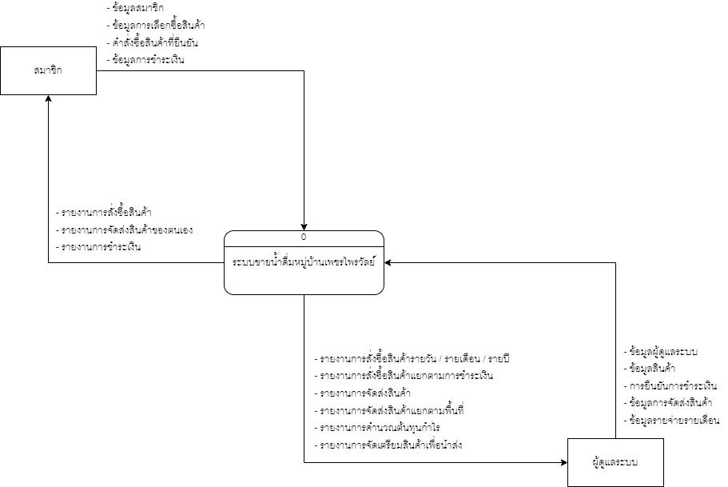

แผนภาพที่ 3-1 แผนภาพบริบท (Context Diagram)

* 1. **แผนภูมิลำดับของกระบวนการ (Process Hierarchy Chart)**

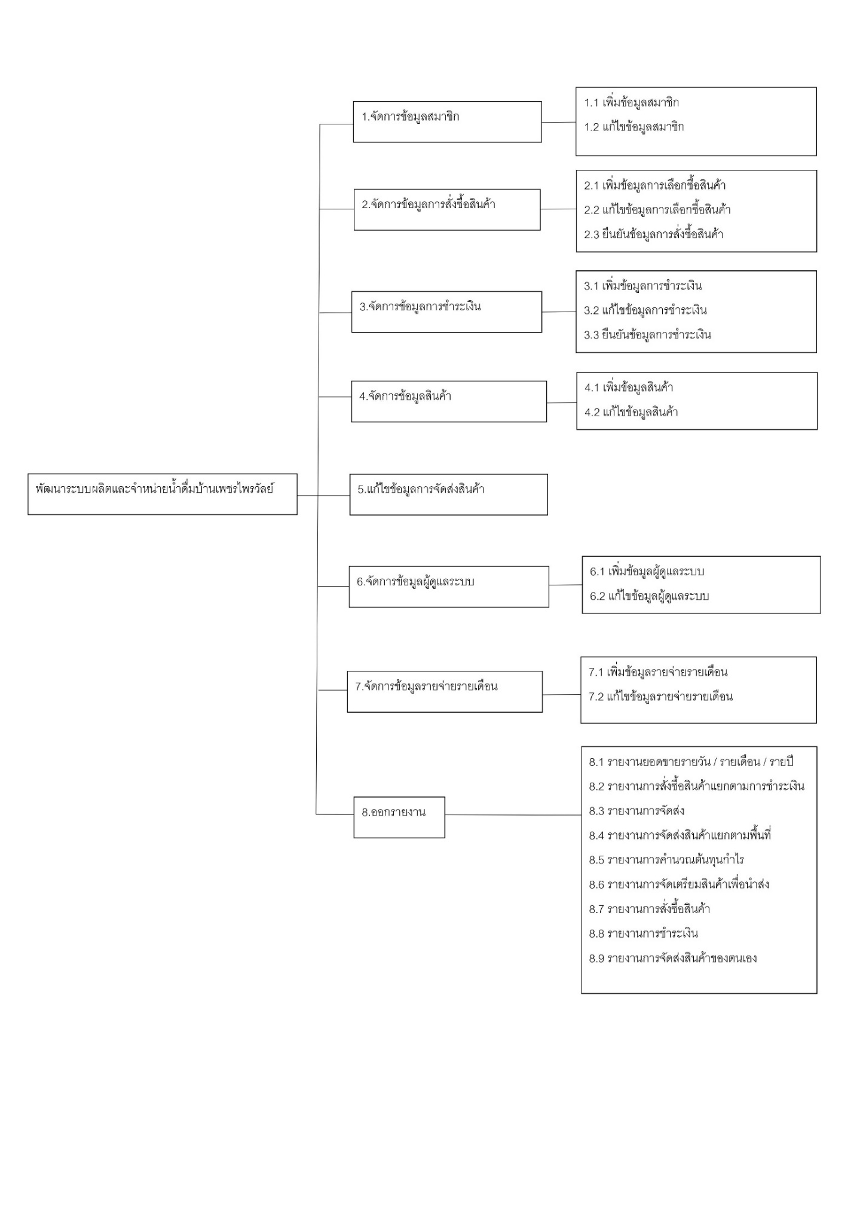

แผนภาพที่ 3-2 แผนภูมิลำดับของกระบวนการ (Process Hierarchy Chart)

* 1. **แผนภาพกระแสข้อมูล (Data Flow Diagram: DFD)**

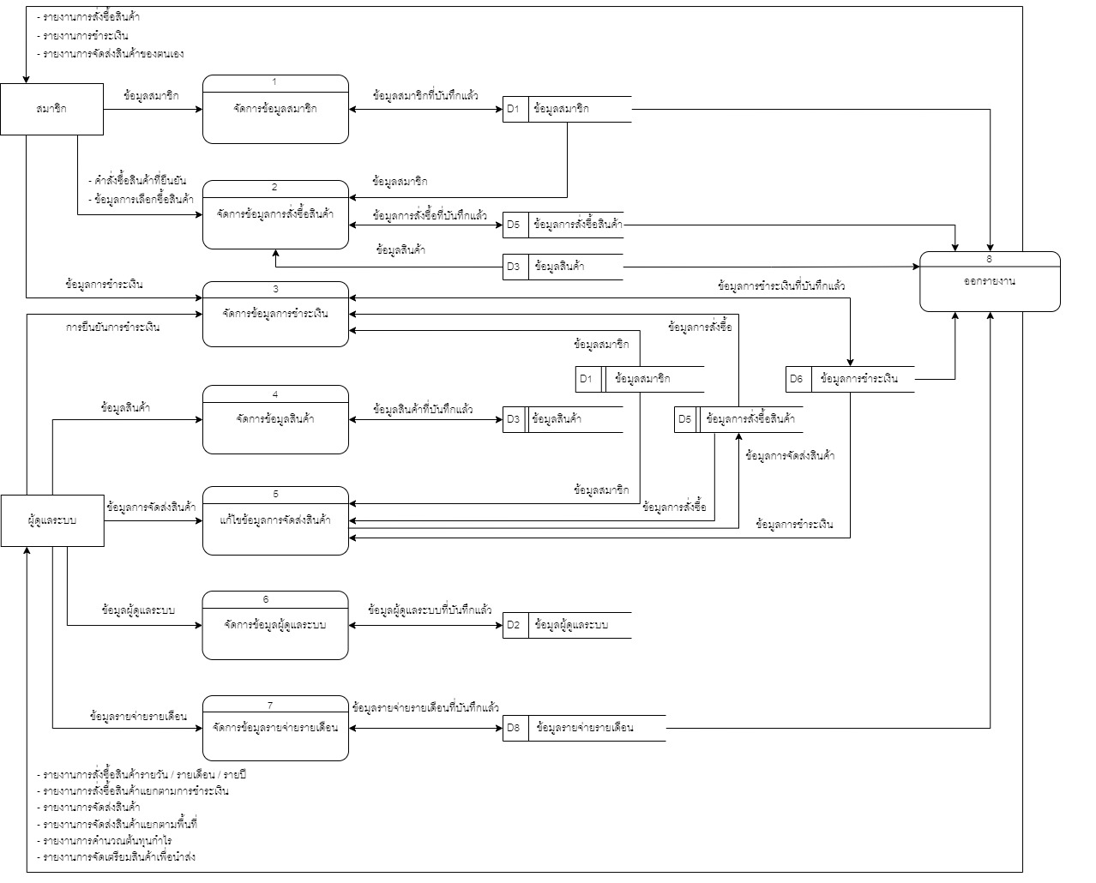

**แผนภาพที่** 3-3 **แผนภาพกระแสข้อมูล (**Data Flow Diagram: DFD)

**Level 2 Process 1** จัดการข้อมูลสมาชิก

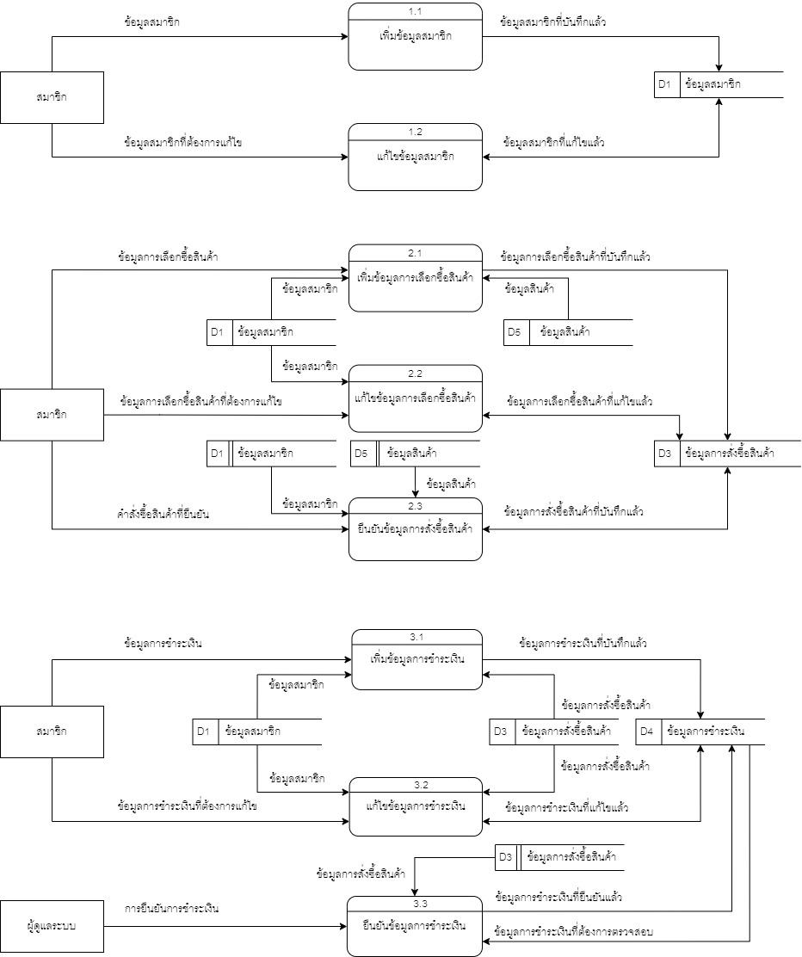

**แผนภาพที่** 3-4 **จัดการข้อมูลสมาชิก** (Data Flow Diagram: DFD Level : 2)

**Level 2 Process 2** จัดการข้อมูลการสั่งซื้อสินค้า



**แผนภาพที่** 3-5 **จัดการข้อมูลการสั่งซื้อสินค้า** (Data Flow Diagram: DFD Level : 2)

**Level 2 Process 3** จัดการข้อมูลการชำระเงิน



**แผนภาพที่** 3-6 **จัดการข้อมูลการชำระเงิน** (Data Flow Diagram: DFD Level : 2)

**Level 2 Process 4** จัดการข้อมูลสินค้า

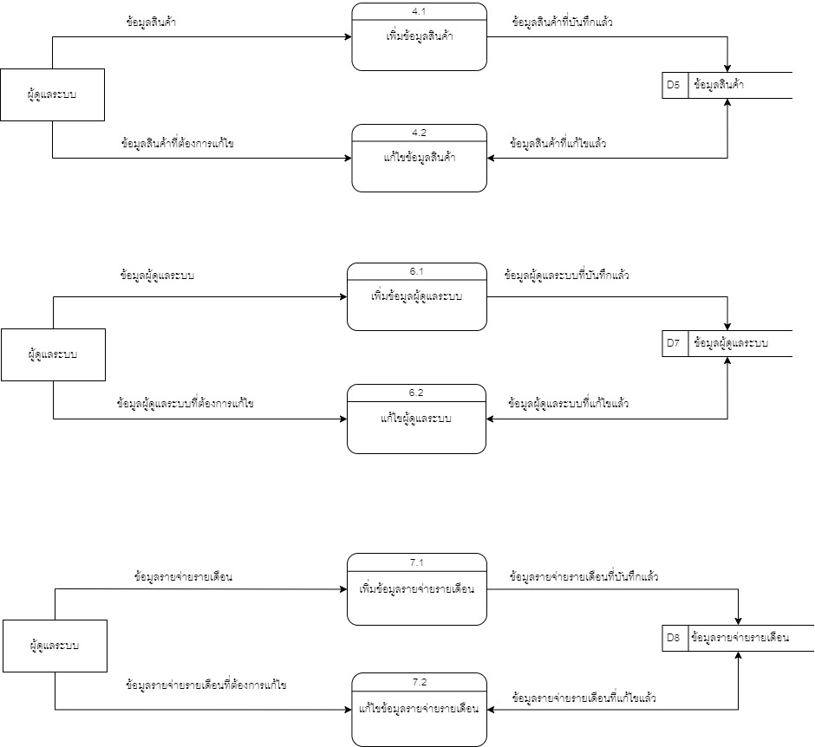

**แผนภาพที่** 3-7 **จัดการข้อมูลสินค้า** (Data Flow Diagram: DFD Level : 2)

**Level 2 Process 6** จัดการข้อมูลผู้ดูแลระบบ



**แผนภาพที่** 3-8 **จัดการข้อมูลผู้ดูแลระบบ** (Data Flow Diagram: DFD Level : 2)

**Level 2 Process 7** จัดการข้อมูลรายจ่ายรายเดือน



**แผนภาพที่** 3-9 **จัดการข้อมูลรายจ่ายรายเดือน** (Data Flow Diagram: DFD Level : 2)

**Level 2 Process 8** ออกรายงาน

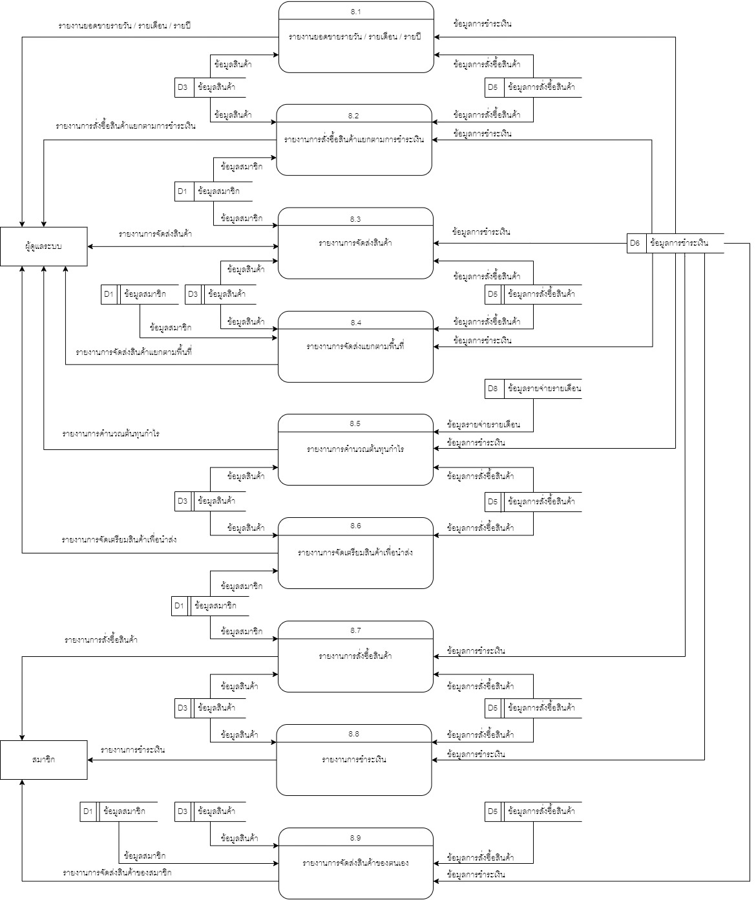

**แผนภาพที่** 3-10 **ออกรายงาน**  (Data Flow Diagram: DFD Level : 2)

* 1. **คำอธิบายรายละเอียดของกระบวนการ (Process Specification)**

**Process description DFD 1 : จัดการข้อมูลสมาชิก**

| System | ระบบสารสนเทศผลิตและจำหน่ายน้ำดื่มบ้านเพชรไพรวัลย์ |
| --- | --- |
| Process | จัดการข้อมูลสมาชิก |
| Process Number | 1 |
| Input Data | ข้อมูลสมาชิก |
| Output Data | ข้อมูลสมาชิกที่บันทึกแล้ว |
| Data Store | ข้อมูลสมาชิก |
| Description | เป็น Process ที่ใช้สำหรับจัดการข้อมูลส่วนบุคคลของสมาชิก  ในส่วนนี้แยกออกเป็น Process ย่อย ดังนี้   * เพิ่มข้อมูลสมาชิก * แก้ไขข้อมูลสมาชิก |

**Process description DFD 1.1 : เพิ่มข้อมูลสมาชิก**

| System | ระบบสารสนเทศผลิตและจำหน่ายน้ำดื่มบ้านเพชรไพรวัลย์ |
| --- | --- |
| Process | เพิ่มข้อมูลสมาชิก |
| Process Number | 1.1 |
| Input Data | ข้อมูลสมาชิก |
| Output Data | ข้อมูลสมาชิกที่บันทึกแล้ว |
| Data Store | ข้อมูลสมาชิก |
| Description | เป็น Process ที่ใช้สำหรับการเพิ่มข้อมูลสมาชิกใหม่ในระบบ  โดยสมาชิกสามารถเพิ่มข้อมูลได้ดังนี้   * ชื่อ-นามสกุล * ที่อยู่ (ตำบล อำเภอ จังหวัด) * เบอร์โทร * อีเมล * พิกัดที่อยู่จัดส่ง (ลองจิจูด ละติจูด) * Username * password |

**Process description DFD 1.2 : แก้ไขข้อมูลสมาชิก**

| System | ระบบสารสนเทศผลิตและจำหน่ายน้ำดื่มบ้านเพชรไพรวัลย์ |
| --- | --- |
| Process | แก้ไขข้อมูลสมาชิก |
| Process Number | 1.2 |
| Input Data | ข้อมูลสมาชิกที่ต้องการแก้ไข |
| Output Data | ข้อมูลสมาชิกที่แก้ไขแล้ว |
| Data Store | ข้อมูลสมาชิก |
| Description | เป็น Process ที่ใช้สำหรับการแก้ไขข้อมูลลูกค้า ซึ่งจะใช้ในกรณี  ที่ข้อมูลผิดพลาด หรือมีการเปลี่ยนแปลง |

**Process description DFD 2 : จัดการข้อมูลการสั่งซื้อสินค้า**

| System | ระบบสารสนเทศผลิตและจำหน่ายน้ำดื่มบ้านเพชรไพรวัลย์ |
| --- | --- |
| Process | จัดการข้อมูลการสั่งซื้อสินค้า |
| Process Number | 2 |
| Input Data | ข้อมูลการสั่งซื้อสินค้า ข้อมูลสินค้า |
| Output Data | ข้อมูลการสั่งซื้อสินค้าที่บันทึกแล้ว |
| Data Store | ข้อมูลสมาชิก ข้อมูลการสั่งซื้อสินค้า ข้อมูลสินค้า |
| Description | เป็น Process ที่ใช้ในการสั่งซื้อสินค้า โดยลูกค้าเลือกสินค้าที่ต้องการพร้อมระบุจำนวนในตะกร้าสั่งซื้อสินค้า ซึ่งสามารถเปลี่ยนแปลงรายการหรือจำนวนภายหลังได้ เมื่อลูกค้ายืนยันการซื้อสินค้าแล้ว รายการที่สั่งซื้อจะถูกนำออกจากตะกร้าสินค้า |

**Process description DFD 2.1 : เพิ่มข้อมูลการเลือกซื้อสินค้า**

| System | ระบบสารสนเทศผลิตและจำหน่ายน้ำดื่มบ้านเพชรไพรวัลย์ |
| --- | --- |
| Process | เพิ่มข้อมูลการเลือกซื้อสินค้า |
| Process Number | 2.1 |
| Input Data | ข้อมูลการเลือกซื้อสินค้า ข้อมูลสินค้า |
| Output Data | ข้อมูลการเลือกซื้อสินค้าที่บันทึกแล้ว |
| Data Store | ข้อมูลสมาชิก ข้อมูลการสั่งซื้อสินค้า ข้อมูลสินค้า |
| Description | เป็น Process ที่ใช้สำหรับการเลือกซื้อสินค้าเท่านั้น เป็นการเลือกซื้อสินค้า หากลูกค้ามีการสั่งซื้อสินค้า สินค้าที่อยู่ในตะกร้าสินค้าจะหายไป โดยมีข้อมูลดังนี้   * รหัสการสั่งซื้อสินค้า * รหัสสมาชิก * วันที่สั่งซื้อ * เวลา * สถานะการสั่งซื้อ เช่น ยังไม่ได้สั่งซื้อสินค้า รอการชำระเงิน   อยู่ระหว่างการตรวจสอบ เตรียมแพ็คสินค้า กำลังจัดส่งสินค้า จัดส่งสินค้าแล้ว |

**Process description DFD 2.2 : แก้ไขข้อมูลการเลือกซื้อสินค้า**

| System | ระบบสารสนเทศผลิตและจำหน่ายน้ำดื่มบ้านเพชรไพรวัลย์ |
| --- | --- |
| Process | แก้ไขข้อมูลการเลือกซื้อสินค้า |
| Process Number | 2.2 |
| Input Data | ข้อมูลการเลือกซื้อสินค้าที่ต้องการแก้ไข ข้อมูลสินค้า |
| Output Data | ข้อมูลการเลือกซื้อสินค้าที่แก้ไขข้อมูลแล้ว |
| Data Store | ข้อมูลสมาชิก ข้อมูลการสั่งซื้อสินค้า ข้อมูลสินค้า |
| Description | เป็น Process ที่ใช้สำหรับแก้ไขจำนวนของสินค้าที่ทำการเลือกไว้ในตะกร้าสินค้า หากลูกค้ามีการสั่งซื้อสินค้า สินค้าที่อยู่ในตะกร้าสินค้าจะหายไป โดยจะสามารถแก้ไขจำนวนของสินค้าที่ต้องการได้ |

**Process description DFD 2.3 : ยืนยันข้อมูลการสั่งซื้อสินค้า**

| System | ระบบสารสนเทศผลิตและจำหน่ายน้ำดื่มบ้านเพชรไพรวัลย์ |
| --- | --- |
| Process | ยืนยันข้อมูลการสั่งซื้อสินค้า |
| Process Number | 2.3 |
| Input Data | ข้อมูลสมาชิก ข้อมูลสินค้า ข้อมูลการสั่งซื้อสินค้า คำสั่งซื้อสินค้าที่ยืนยัน |
| Output Data | ข้อมูลการสั่งซื้อสินค้าที่ยืนยันแล้ว |
| Data Store | ข้อมูลสมาชิก ข้อมูลสินค้า ข้อมูลการสั่งซื้อสินค้า |
| Description | เป็น Process ที่ใช้สำหรับการจัดการข้อมูลยืนยันการสั่งซื้อสินค้า |

**Process description DFD 3 : จัดการข้อมูลการชำระเงิน**

| System | ระบบสารสนเทศผลิตและจำหน่ายน้ำดื่มบ้านเพชรไพรวัลย์ |
| --- | --- |
| Process | จัดการข้อมูลการชำระเงิน |
| Process Number | 3 |
| Input Data | ข้อมูลสมาชิก ข้อมูลสินค้า ข้อมูลการสั่งซื้อสินค้า ข้อมูลการชำระเงิน การยืนยันการชำระเงิน |
| Output Data | ข้อมูลการชำระเงินที่บันทึกแล้ว |
| Data Store | ข้อมูลสมาชิก ข้อมูลสินค้า ข้อมูลการสั่งซื้อสินค้า ข้อมูลการชำระเงิน |
| Description | เป็น Process ที่ใช้สำหรับจัดการข้อมูล  การชำระเงินที่ลูกค้าชำระเงินผ่านระบบธนาคารแล้ว  แยกออกเป็น Process ย่อยดังนี้   * เพิ่มข้อมูลการชำระเงิน * แก้ไขข้อมูลการชำระเงิน * การยืนยันการชำระเงิน   ซึ่งในการสั่งซื้อแต่ละครั้ง ลูกค้าสามารถแบ่งชำระเงินหลายครั้งได้ |

**Process description DFD 3.1 : เพิ่มข้อมูลการชำระเงิน**

| System | ระบบสารสนเทศผลิตและจำหน่ายน้ำดื่มบ้านเพชรไพรวัลย์ |
| --- | --- |
| Process | เพิ่มข้อมูลการชำระเงิน |
| Process Number | 3.1 |
| Input Data | ข้อมูลสมาชิก ข้อมูลสินค้า ข้อมูลการสั่งซื้อสินค้า ข้อมูลการชำระเงิน |
| Output Data | ข้อมูลการชำระเงินที่บันทึกแล้ว |
| Data Store | ข้อมูลสมาชิก ข้อมูลสินค้า ข้อมูลการสั่งซื้อสินค้า ข้อมูลการชำระเงิน |
| Description | เป็น Process ที่ใช้สำหรับเพิ่มข้อมูลการชำระเงิน  ที่ลูกค้าทำการชำระเงินค่าสินค้าแล้ว โดยจัดเก็บข้อมูลดังนี้   * รูปหลักฐานการชำระเงินของลูกค้า * จำนวนเงินที่ชำระเงิน * วันที่และเวลาในการชำระเงิน   กรณีลูกค้าชำระเงินไม่เต็มจำนวนเงินที่กำหนดไว้ สามารถเพิ่มเติมข้อมูลการชำระเงินได้ |

**Process description DFD 3.2: แก้ไขข้อมูลการชำระเงิน**

| System | ระบบสารสนเทศผลิตและจำหน่ายน้ำดื่มบ้านเพชรไพรวัลย์ |
| --- | --- |
| Process | แก้ไขข้อมูลการชำระเงิน |
| Process Number | 3.2 |
| Input Data | ข้อมูลสมาชิก ข้อมูลสินค้า ข้อมูลการสั่งซื้อสินค้า ข้อมูลการชำระเงินที่ต้องการแก้ไข |
| Output Data | ข้อมูลการชำระเงินที่แก้ไขแล้ว |
| Data Store | ข้อมูลสมาชิก ข้อมูลสินค้า ข้อมูลการสั่งซื้อสินค้า ข้อมูลการชำระเงิน |
| Description | เป็น Process ที่ใช้สำหรับแก้ไขข้อมูลการชำระเงินของ  ลูกค้า ซึ่งจะใช้ในกรณีที่ข้อมูลผิดพลาด หรือมีการเปลี่ยนแปลง คือ ลูกค้ามีการอัพโหลดหลักฐานการชำระเงินผิด สามารถแก้ไขได้ |

**Process description DFD 3.3 : ยืนยันข้อมูลการชำระเงิน**

| System | ระบบสารสนเทศผลิตและจำหน่ายน้ำดื่มบ้านเพชรไพรวัลย์ |
| --- | --- |
| Process | ยืนยันข้อมูลการชำระเงิน |
| Process Number | 3.3 |
| Input Data | ข้อมูลการสั่งซื้อสินค้า ข้อมูลการชำระเงินที่ต้องการตรวจสอบ  การยืนยันการชำระเงิน |
| Output Data | ข้อมูลการชำระเงินที่ยืนยันแล้ว |
| Data Store | ข้อมูลการสั่งซื้อสินค้า ข้อมูลสินค้า ข้อมูลการชำระเงิน |
| Description | เป็น Process ที่ใช้สำหรับยืนยันข้อมูลการชำระเงินเพื่อให้  ผู้ดูแลระบบตรวจสอบหลักฐานการชำระเงินของลูกค้า เมื่อผู้ดูแลระบบตรวจสอบข้อมูลแล้ว จะทำการยืนยันข้อมูลการชำระเงินกลับเข้าไปในระบบอีกครั้ง |

**Process description DFD 4 : จัดการข้อมูลสินค้า**

| System | ระบบสารสนเทศผลิตและจำหน่ายน้ำดื่มบ้านเพชรไพรวัลย์ |
| --- | --- |
| Process | จัดการข้อมูลสินค้า |
| Process Number | 4 |
| Input Data | ข้อมูลสินค้า ข้อมูลสินค้าที่ต้องการแก้ไข |
| Output Data | ข้อมูลสินค้าที่บันทึกแล้ว |
| Data Store | ข้อมูลสินค้า |
| Description | เป็น Process ที่ใช้สำหรับจัดการข้อมูลสินค้า  แยกออกเป็น Process ย่อย ดังนี้   * เพิ่มข้อมูลสินค้า * แก้ไขข้อมูลสินค้า |

**Process description DFD 4.1 : เพิ่มข้อมูลสินค้า**

| System | ระบบสารสนเทศผลิตและจำหน่ายน้ำดื่มบ้านเพชรไพรวัลย์ |
| --- | --- |
| Process | เพิ่มข้อมูลสินค้า |
| Process Number | 4.1 |
| Input Data | ข้อมูลสินค้า |
| Output Data | ข้อมูลสินค้าที่บันทึกแล้ว |
| Data Store | ข้อมูลสินค้า |
| Description | เป็น Process ที่ใช้สำหรับการเพิ่มข้อมูลสินค้าโดยผู้ดูแลระบบ  สามารถเพิ่มข้อมูลสินค้าได้ดังนี้   * ชื่อสินค้า * รายละเอียดสินค้า * ขนาด * ราคาขาย * ต้นทุน * จำนวน * หน่วยนับ * ประเภทสินค้า * รูปสินค้า |

**Process description DFD 4.2 : แก้ไขข้อมูลสินค้า**

| System | ระบบสารสนเทศผลิตและจำหน่ายน้ำดื่มบ้านเพชรไพรวัลย์ |
| --- | --- |
| Process | แก้ไขข้อมูลสินค้า |
| Process Number | 4.2 |
| Input Data | ข้อมูลสินค้าที่ต้องการแก้ไข |
| Output Data | ข้อมูลสินค้าที่แก้ไขแล้ว |
| Data Store | ข้อมูลสินค้า |
| Description | เป็น Process ที่ใช้สำหรับการแก้ไขข้อมูลสินค้าซึ่งจะใช้ในกรณีที่ข้อมูลผิดพลาด หรือมีการเปลี่ยนแปลงรายละเอียดหรือเพิ่มจำนวนสินค้าได้ |

**Process description DFD 5 : แก้ไขข้อมูลการจัดส่งสินค้า**

| System | ระบบสารสนเทศผลิตและจำหน่ายน้ำดื่มบ้านเพชรไพรวัลย์ |
| --- | --- |
| Process | แก้ไขข้อมูลการจัดส่งสินค้า |
| Process Number | 5 |
| Input Data | ข้อมูลสมาชิก ข้อมูลการสั่งซื้อสินค้า ข้อมูลการชำระเงินข้อมูลการจัดส่งสินค้า |
| Output Data | ข้อมูลการจัดส่งสินค้า |
| Data Store | ข้อมูลสมาชิก ข้อมูลการสั่งซื้อสินค้า ข้อมูลสินค้า  ข้อมูลการชำระเงิน |
| Description | เป็น Process ที่ใช้สำหรับจัดการข้อมูลการจัดส่งสินค้า  โดยแก้ไขข้อมูลในส่วนที่เป็นสถานะ ดังนี้   * เตรียมแพ็คสินค้า * กำลังจัดส่งสินค้า * จัดส่งสินค้าแล้ว |

**Process description DFD 6 : จัดการข้อมูลผู้ดูแลระบบ**

| System | ระบบสารสนเทศผลิตและจำหน่ายน้ำดื่มบ้านเพชรไพรวัลย์ |
| --- | --- |
| Process | จัดการข้อมูลผู้ดูแลระบบ |
| Process Number | 6 |
| Input Data | ข้อมูลผู้ดูแลระบบ |
| Output Data | ข้อมูลผู้ดูแลระบบที่บันทึกแล้ว |
| Data Store | ข้อมูลผู้ดูแลระบบ |
| Description | เป็น Process ที่ใช้สำหรับจัดการข้อมูลผู้ดูแลระบบ  แยกออกเป็น Process ย่อย ดังนี้   * เพิ่มข้อมูลผู้ดูแลระบบ * แก้ไขข้อมูลผู้ดูแลระบบ |

**Process description DFD 6.1 : เพิ่มข้อมูลผู้ดูแลระบบ**

| System | ระบบสารสนเทศผลิตและจำหน่ายน้ำดื่มบ้านเพชรไพรวัลย์ |
| --- | --- |
| Process | เพิ่มข้อมูลผู้ดูแลระบบ |
| Process Number | 6.1 |
| Input Data | ข้อมูลผู้ดูแลระบบ |
| Output Data | ข้อมูลผู้ดูแลระบบที่บันทึกแล้ว |
| Data Store | ข้อมูลผู้ดูแลระบบ |
| Description | เป็น Process ที่ใช้สำหรับการเพิ่มข้อมูลผู้ดูแลระบบใหม่  โดยมีข้อมูลดังนี้   * ชื่อ-นามสกุล * ที่อยู่ (ตำบล อำเภอ จังหวัด) * เบอร์โทร * อีเมล * Username/password |

**Process description DFD 6.2 : แก้ไขข้อมูลผู้ดูแลระบบ**

| System | ระบบสารสนเทศผลิตและจำหน่ายน้ำดื่มบ้านเพชรไพรวัลย์ |
| --- | --- |
| Process | แก้ไขข้อมูลผู้ดูแลระบบ |
| Process Number | 6.2 |
| Input Data | ข้อมูลผู้ดูแลระบบที่ต้องการแก้ไข |
| Output Data | ข้อมูลผู้ดูแลระบบที่แก้ไขแล้ว |
| Data Store | ข้อมูลผู้ดูแลระบบ |
| Description | เป็น Process ที่ใช้สำหรับการแก้ไขข้อมูลผู้ดูแลระบบ  ซึ่งจะใช้ในกรณีที่ข้อมูลผิดพลาด หรือมีการเปลี่ยนแปลง |

**Process description DFD 7 : จัดการข้อมูลรายจ่ายรายเดือน**

| System | ระบบสารสนเทศผลิตและจำหน่ายน้ำดื่มบ้านเพชรไพรวัลย์ |
| --- | --- |
| Process | จัดการข้อมูลรายจ่ายรายเดือน |
| Process Number | 7 |
| Input Data | ข้อมูลรายจ่ายรายเดือน |
| Output Data | ข้อมูลรายจ่ายรายเดือนที่บันทึกแล้ว |
| Data Store | ข้อมูลรายจ่ายรายเดือน |
| Description | เป็นProcessที่ใช้สำหรับจัดการข้อมูลรายจ่ายรายเดือน  แยกออกเป็น process ย่อย มีดังนี้   * เพิ่มข้อมูลรายจ่ายรายเดือน * แก้ไขข้อมูลรายจ่ายรายเดือน |

**Process description DFD 7.1 : เพิ่มข้อมูลรายจ่ายรายเดือน**

| System | ระบบสารสนเทศผลิตและจำหน่ายน้ำดื่มบ้านเพชรไพรวัลย์ |
| --- | --- |
| Process | เพิ่มข้อมูลรายจ่ายรายเดือน |
| Process Number | 7.1 |
| Input Data | ข้อมูลรายจ่ายรายเดือน |
| Output Data | ข้อมูลรายจ่ายรายเดือนที่บันทึกแล้ว |
| Data Store | ข้อมูลรายจ่ายรายเดือน |
| Description | เป็น Process ที่ใช้สำหรับการเพิ่มข้อมูลรายจ่ายรายเดือน โดยมีข้อมูลดังนี้   * รายการต้นทุน (ค่าน้ำ ค่าไฟ ค่าโทรศัพท์ ค่าแรง   ค่าน้ำมัน ค่าซ่อมบำรุง)   * จำนวนเงิน * เดือนปีของรายการ |

**Process description DFD 7.2 : แก้ไขข้อมูลรายจ่ายรายเดือน**

| System | ระบบสารสนเทศผลิตและจำหน่ายน้ำดื่มบ้านเพชรไพรวัลย์ |
| --- | --- |
| Process | แก้ไขข้อมูลรายจ่ายรายเดือน |
| Process Number | 7.2 |
| Input Data | ข้อมูลรายจ่ายรายเดือนที่ต้องการแก้ไข |
| Output Data | ข้อมูลรายจ่ายรายเดือนที่แก้ไขแล้ว |
| Data Store | ข้อมูลรายจ่ายรายเดือน |
| Description | เป็น Process ที่ใช้สำหรับการแก้ไขข้อมูลรายจ่ายรายเดือน ซึ่งจะใช้ในกรณีที่ข้อมูลผิดพลาด หรือมีการเปลี่ยนแปลง |

**Process description DFD 8 : ออกรายงาน**

| System | ระบบสารสนเทศผลิตและจำหน่ายน้ำดื่มบ้านเพชรไพรวัลย์ |
| --- | --- |
| Process | ออกรายงาน |
| Process Number | 8 |
| Input Data | ข้อมูลสมาชิก ข้อมูลสินค้า ข้อมูลการสั่งซื้อสินค้า  ข้อมูลการชำระเงิน ข้อมูลรายจ่ายรายเดือน |
| Output Data | รายงานยอดขายรายวัน / รายเดือน / รายปี  รายงานการสั่งซื้อสินค้าแยกตามการชำระเงิน  รายงานการจัดส่งสินค้า  รายงานการจัดส่งสินค้าแยกตามพื้นที่  รายงานการคำนวณต้นทุนกำไร  รายงานการจัดเตรียมสินค้าเพื่อนำส่ง  รายงานการสั่งซื้อสินค้า  รายงานการชำระเงิน  รายงานการจัดส่งของตนเอง |
| Data Store | ข้อมูลสมาชิก ข้อมูลสินค้า ข้อมูลการสั่งซื้อสินค้า  ข้อมูลการชำระเงิน ข้อมูลรายจ่ายรายเดือน |
| Description | เป็น Process ที่ใช้สำหรับออกรายงานในรูปแบบต่างๆ แยกออกเป็น Process ย่อยได้ 9 Process คือ   1. รายงานยอดขายรายวัน / รายเดือน / รายปี 2. รายงานการสั่งซื้อสินค้าแยกตามการชำระเงิน 3. รายงานการจัดส่ง 4. รายงานการจัดส่งสินค้าแยกตามพื้นที่ 5. รายงานการคำนวณต้นทุนกำไร 6. รายงานการจัดเตรียมสินค้าเพื่อนำส่ง 7. รายงานการสั่งซื้อสินค้า 8. รายงานการชำระเงิน 9. รายงานการจัดส่งสินค้าของตนเอง |

**Process description DFD 8.1 : รายงานยอดขายรายวัน / รายเดือน / รายปี**

| System | ระบบสารสนเทศผลิตและจำหน่ายน้ำดื่มบ้านเพชรไพรวัลย์ |
| --- | --- |
| Process | รายงานยอดขายรายวัน / รายเดือน / รายปี |
| Process Number | 8.1 |
| Input Data | ข้อมูลสินค้า ข้อมูลการสั่งซื้อสินค้า ข้อมูลการชำระเงิน |
| Output Data | รายงานยอดขายรายวัน / รายเดือน / รายปี |
| Data Store | ข้อมูลสินค้า ข้อมูลการสั่งซื้อสินค้า ข้อมูลการชำระเงิน |
| Description | เป็น Process ที่ใช้สำหรับออกรายงานยอดขายรายวัน / รายเดือน / รายปี ซึ่งจะรายงานตามการสั่งซื้อของลูกค้าที่ทำการสั่งซื้อสินค้าเข้ามาในระบบ ซึ่งต้องทำการชำระเงินแล้วเท่านั้น |

**Process description DFD 8.2 : รายงานการสั่งซื้อสินค้าแยกตามการชำระเงิน**

| System | ระบบสารสนเทศผลิตและจำหน่ายน้ำดื่มบ้านเพชรไพรวัลย์ |
| --- | --- |
| Process | รายงานการสั่งซื้อสินค้าแยกตามการชำระเงิน |
| Process Number | 8.2 |
| Input Data | ข้อมูลสมาชิก ข้อมูลการสั่งซื้อสินค้า ข้อมูลการชำระเงิน |
| Output Data | รายงานการสั่งซื้อสินค้าแยกตามการชำระเงิน |
| Data Store | ข้อมูลสมาชิก ข้อมูลการสั่งซื้อ ข้อมูลการชำระเงิน |
| Description | เป็น Process ที่ใช้สำหรับออกรายงานการสั่งซื้อสินค้าแยกตามการชำระของลูกค้า โดยแบ่งออกเป็น 2 สถานะคือ ยังไม่ได้ชำระเงินและชำระเงินแล้ว |

**Process description DFD 8.3: รายงานการจัดส่งสินค้า**

| System | ระบบสารสนเทศผลิตและจำหน่ายน้ำดื่มบ้านเพชรไพรวัลย์ |
| --- | --- |
| Process | รายงานการจัดส่งสินค้า |
| Process Number | 8.3 |
| Input Data | ข้อมูลสมาชิก ข้อมูลสินค้า ข้อมูลการสั่งซื้อสินค้า  ข้อมูลการชำระเงิน ข้อมูลการจัดส่งสินค้า |
| Output Data | รายงานการจัดส่ง |
| Data Store | ข้อมูลสมาชิก ข้อมูลสินค้า ข้อมูลการสั่งซื้อสินค้า  ข้อมูลการชำระเงิน ข้อมูลการจัดส่งสินค้า |
| Description | เป็น Process ที่ใช้สำหรับออกรายงานการจัดส่ง ซึ่งจะรายงานการจัดส่งสินค้าตามการสั่งซื้อของลูกค้า ย้อนหลังไป 7 วัน โดยแสดงเฉพาะรายการสั่งซื้อที่ชำระเงินแล้วพร้อมระบุสถานะการจัดส่ง ดังนี้   * เตรียมแพ็คสินค้า * กำลังจัดส่งสินค้า * จัดส่งสินค้าแล้ว |

**Process description DFD 8.4 : รายงานการจัดส่งสินค้าแยกตามพื้นที่**

| System | ระบบสารสนเทศผลิตและจำหน่ายน้ำดื่มบ้านเพชรไพรวัลย์ |
| --- | --- |
| Process | รายงานการจัดส่งสินค้าแยกตามพื้นที่ |
| Process Number | 8.4 |
| Input Data | ข้อมูลสมาชิก ข้อมูลสินค้า ข้อมูลการสั่งซื้อสินค้า  ข้อมูลการชำระเงิน ข้อมูลการจัดส่งสินค้า |
| Output Data | รายงานการจัดส่งสินค้าแยกตามพื้นที่ |
| Data Store | ข้อมูลสมาชิก ข้อมูลสินค้า ข้อมูลการสั่งซื้อสินค้า  ข้อมูลการชำระเงิน ข้อมูลการจัดส่งสินค้า |
| Description | เป็น Process ที่ใช้สำหรับออกรายงานการจัดส่งสินค้าแยกตามพื้นที่ เพื่อพิจารณาพื้นที่ที่มีการสั่งซื้อสินค้า |

**Process description DFD 8.5 : รายงานการคำนวณต้นทุนกำไร**

| System | ระบบสารสนเทศผลิตและจำหน่ายน้ำดื่มบ้านเพชรไพรวัลย์ |
| --- | --- |
| Process | รายงานการคำนวณต้นทุนกำไร |
| Process Number | 8.5 |
| Input Data | ข้อมูลสินค้า ข้อมูลการสั่งซื้อสินค้า ข้อมูลการชำระเงิน  ข้อมูลรายจ่ายรายเดือน |
| Output Data | รายงานการคำนวณต้นทุนกำไร |
| Data Store | ข้อมูลสินค้า ข้อมูลการสั่งซื้อสินค้า ข้อมูลการชำระเงิน  ข้อมูลรายจ่ายรายเดือน |
| Description | เป็น Process ที่ใช้สำหรับออกรายงานการคำนวณต้นทุนกำไร ซึ่งจะรายงานการคำนวณต้นทุนกำไร โดยมีสมการการคำนวณดังนี้  กำไร = ยอดชำระเงิน - (ต้นทุนต่อขวด*จำนวนขวด + รายจ่ายรายเดือน)  ซึ่งกระบวนการคิดคือ ต้นทุนจะแบ่งออกเป็น 2 แบบคือ ต้นทุนต่อขวด และรายจ่ายรายเดือน เมื่อขายได้จะนำจำนวนขวดที่ขายได้ทั้งหมด มาคิดต้นทุน แล้วนำมาบวกกับรายจ่ายรายเดือนทั้งหมด จากนั้นจึงค่อยมาหักกับรายได้ที่ขายได้ทั้งหมด จึงจะได้กำไรออกมา |

**Process description DFD 8.6 : รายงานการจัดเตรียมสินค้าเพื่อนำส่ง**

| System | ระบบสารสนเทศผลิตและจำหน่ายน้ำดื่มบ้านเพชรไพรวัลย์ |
| --- | --- |
| Process | รายงานการจัดเตรียมสินค้าเพื่อนำส่ง |
| Process Number | 8.6 |
| Input Data | ข้อมูลสมาชิก ข้อมูลสินค้า ข้อมูลการสั่งซื้อสินค้า |
| Output Data | รายงานการจัดเตรียมสินค้าเพื่อนำส่ง |
| Data Store | ข้อมูลสมาชิก ข้อมูลสินค้า ข้อมูลการสั่งซื้อสินค้า |
| Description | เป็น Process ที่ใช้สำหรับออกรายงานการจัดเตรียมสินค้าเพื่อนำส่ง มีไว้ให้พนักงานสามารถดูรายการสินค้าและจัดเตรียมสินค้าเพื่อนำส่งลูกค้าได้ |

**Process description DFD 8.7 : รายงานการสั่งซื้อสินค้า**

| System | ระบบสารสนเทศผลิตและจำหน่ายน้ำดื่มบ้านเพชรไพรวัลย์ |
| --- | --- |
| Process | รายงานการสั่งซื้อสินค้า |
| Process Number | 8.7 |
| Input Data | ข้อมูลสมาชิก ข้อมูลสินค้า ข้อมูลการสั่งซื้อสินค้า  ข้อมูลการชำระเงิน |
| Output Data | รายงานการสั่งซื้อสินค้า |
| Data Store | ข้อมูลสมาชิก ข้อมูลสินค้า ข้อมูลการสั่งซื้อสินค้า  ข้อมูลการชำระเงิน |
| Description | เป็น Process ที่ใช้สำหรับออกรายงานการสั่งซื้อสินค้า ซึ่งจะเป็นข้อมูลการสั่งซื้อสินค้าของตนเอง ที่สมาชิกสามารถเข้าไปตรวจสอบได้ โดยจะมีข้อมูลดังนี้   * เลขที่คำสั่งซื้อ * วันที่ทำการสั่งซื้อ * สินค้าและจำนวนสินค้าที่สั่งซื้อ * รวมราคาทั้งหมด |

**Process description DFD 8.8 : รายงานการชำระเงิน**

| System | ระบบสารสนเทศผลิตและจำหน่ายน้ำดื่มบ้านเพชรไพรวัลย์ |
| --- | --- |
| Process | รายงานการชำระเงิน |
| Process Number | 8.8 |
| Input Data | ข้อมูลสินค้า ข้อมูลการสั่งซื้อสินค้า ข้อมูลการชำระเงิน |
| Output Data | รายงานการชำระเงิน |
| Data Store | ข้อมูลสินค้า ข้อมูลการสั่งซื้อสินค้า ข้อมูลการชำระเงิน |
| Description | เป็น Process ที่ใช้สำหรับออกรายงานการชำระเงิน ซึ่งจะรายงานการชำระเงินของลูกค้า โดยจะมีข้อมูลดังนี้   * หลักฐานการชำระเงิน * รหัสการสั่งซื้อสินค้า * จำนวนเงินที่ชำระเงิน * วันที่ชำระเงิน * สถานะ คือ รอการชำระเงิน อยู่ระหว่างการตรวจสอบ |

**Process description DFD 8.9 : รายงานการจัดส่งของตนเอง**

| System | ระบบสารสนเทศผลิตและจำหน่ายน้ำดื่มบ้านเพชรไพรวัลย์ |
| --- | --- |
| Process | รายงานการจัดส่งของตนเอง |
| Process Number | 8.9 |
| Input Data | ข้อมูลสมาชิก ข้อมูลสินค้า ข้อมูลการสั่งซื้อสินค้า  ข้อมูลการชำระเงิน |
| Output Data | รายงานการจัดส่งของตนเอง |
| Data Store | ข้อมูลสมาชิก ข้อมูลสินค้า ข้อมูลการสั่งซื้อสินค้า  ข้อมูลการชำระเงิน |
| Description | เป็น Process ที่ใช้สำหรับออกรายงานการจัดส่งตามรายการในการสั่งซื้อของลูกค้า โดยมีสถานะดังนี้   * เตรียมแพ็คสินค้า * กำลังจัดส่งสินค้า * จัดส่งสินค้าแล้ว |

* 1. **การกำหนดความสัมพันธ์ระหว่างเอนทิตี้ (Data Modeling)**

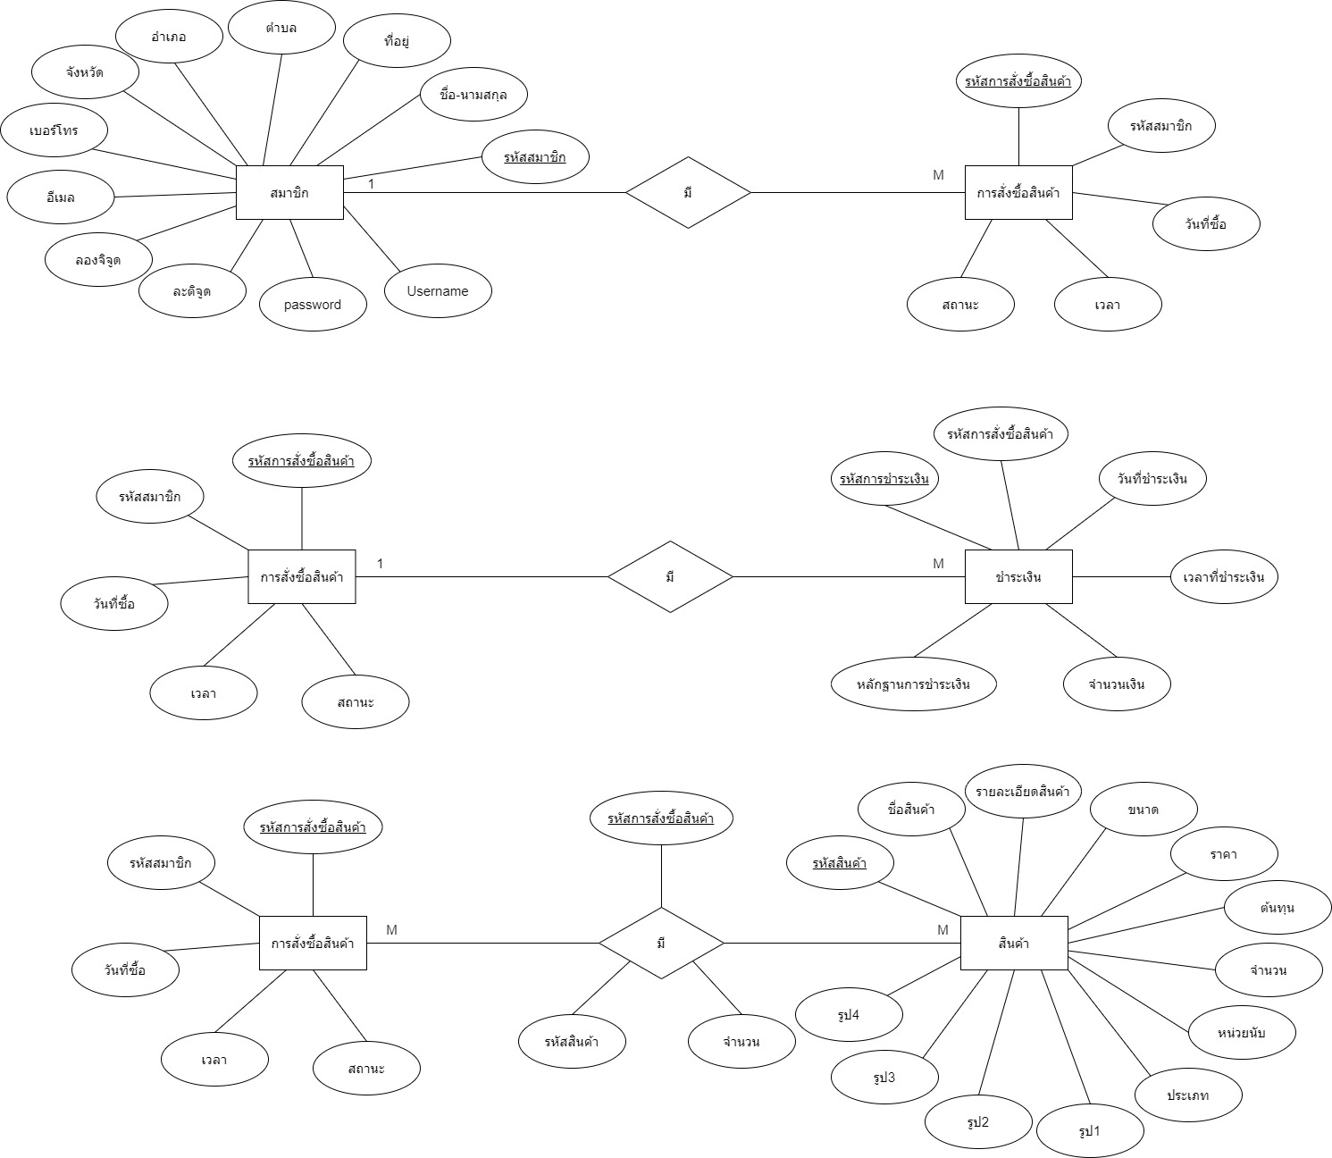

**แผนภาพที่** 3-11 **ภาพความสัมพันธ์ของเอนทิตี้ระหว่างสมาชิกและการสั่งซื้อสินค้า**



**แผนภาพที่** 3-12 **ภาพความสัมพันธ์ของเอนทิตี้ระหว่างการสั่งซื้อสินค้าและการชำระเงิน**

**แผนภาพที่** 3-13 **ภาพความสัมพันธ์ของเอนทิตี้ระหว่างการสั่งซื้อสินค้าและสินค้า**

* 1. **แผนภาพความสัมพันธ์ระหว่างข้อมูล (ER-Diagram)**

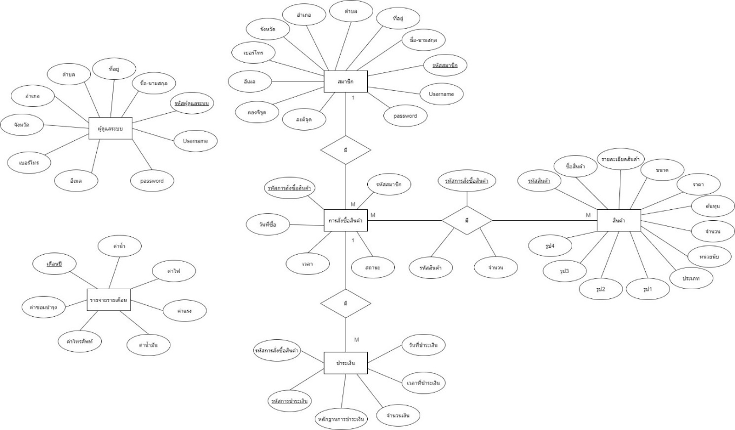

**แผนภาพที่** 3-14 **แผนภาพความสัมพันธ์ระหว่างข้อมูลโดยภาพรวม** ( ER-Diagram )

* 1. **การออกแบบฐานข้อมูล (Database Design)**

**ตารางที่ 1 รายละเอียดตารางของ customer (สมาชิก)**

|  |  |  |  |  |  |  |  |
| --- | --- | --- | --- | --- | --- | --- | --- |
| **Attribute** | **Type&Length** | **PK** | **FK** | **Ref Table** | **Description** | **validation** | **Output format** |
| Cid | int(5) | Y | N | - | รหัสสมาชิก | ตัวเลข | Auto |
| Cname | Varchar (25) | N | N | - | ชื่อ-นามสกุล | ตัวอักษร | X(25) |
| C_address | Varchar (55) | N | N | - | ที่อยู่ | ตัวอักษร | X(55) |
| C_sub | Varchar (25) | N | N | - | ตำบล | ตัวอักษร | X(25) |
| C_dis | Varchar (25) | N | N | - | อำเภอ | ตัวอักษร | X(25) |
| C_pro | Varchar (25) | N | N | - | จังหวัด | ตัวอักษร | X(25) |
| C_tel | Char (10) | N | N | - | เบอร์โทร | ตัวเลข | 9(10) |
| C_email | Varchar (25) | N | N | - | อีเมล | ตัวอักษร | X(25) |
| Latitude | Decimal degree Latitude | N | N | - | ละติจูด | ตัวเลข | 9(10) |
| Longitude | Decimal degree Longitude | N | N | - | ลองจิจูด | ตัวเลข | 9(10) |
| Username | Varchar(25) | N | N | - | Username | ตัวอักษร | X(25) |
| Password | Varchar(25) | N | N | - | Password | ตัวเลข | 9(25) |
| User_status | Chat(1) | N | N |  | สถานะ | ตัวเลข | 9(1) |

**ตารางที่ 2 รายละเอียดตารางของ buy (การสั่งซื้อสินค้า)**

|  |  |  |  |  |  |  |  |
| --- | --- | --- | --- | --- | --- | --- | --- |
| **Attribute** | **Type&**  **Length** | **PK** | **FK** | **Ref Table** | **Description** | **validation** | **Output format** |
| buy_id | int(11) | Y | N | - | รหัสการสั่งซื้อสินค้า | ตัวเลข | Auto |
| Cid | int(5) | N | Y | customer | รหัสสมาชิก | ตัวเลข | X(5) |
| buy_Date | date | N | N | - | วันที่ | ตัวอักษร | 01/mm/yy |
| buy_Time | time | N | N | - | เวลา | ตัวเลข | HH:mm |
| buy_Status | Varchar(25) | N | N | - | สถานะ | ตัวอักษร | X(25) |

**ตารางที่ 3 รายละเอียดตารางของ buy_detail (รายละเอียดการสั่งซื้อสินค้า)**

|  |  |  |  |  |  |  |  |
| --- | --- | --- | --- | --- | --- | --- | --- |
| **Attribute** | **Type&**  **Length** | **PK** | **FK** | **Ref Table** | **Description** | **validation** | **Output format** |
| buy_detail_id | Int(11) | Y | N |  | รหัสรายละเอียดการสั่งซื้อสินค้า | ตัวเลข |  |
| buy_id | int(5) | N | N | buy | รหัสการสั่งซื้อสินค้า | ตัวเลข | Auto |
| Pid | Char(5) | N | Y | Product | รหัสสินค้า | ตัวอักษร | X(5) |
| buy_Quantity | Int(3) | N | N | - | จำนวน | ตัวเลข | 9(3) |
| Buy_price | Int(11) | N | N |  | ราคา | ตัวเลข | 9(11) |

**ตารางที่ 4 รายละเอียดตารางของ payment (การชำระเงิน)**

|  |  |  |  |  |  |  |  |
| --- | --- | --- | --- | --- | --- | --- | --- |
| **Attribute** | **Type&Length** | **PK** | **FK** | **Ref Table** | **Description** | **validation** | **Output format** |
| Pay_id | int(5) | Y | N | - | รหัสการชำระเงิน | ตัวเลข | Auto |
| buy_id | int(5) | N | Y | Order | รหัสการสั่งซื้อสินค้า | ตัวเลข | Auto |
| Pay_date | date | N | N | - | วันที่ชำระเงิน | ตัวอักษร | 01/mm/yy |
| Pay_time | time | N | N | - | เวลา | ตัวเลข | HH:mm |
| Pay_amount | Int(5) | N | N | - | จำนวนเงิน | ตัวเลข | 9(5) |
| Slip1 | Image | N | N | - | หลักฐานการชำระเงินรูป | รูป | X(255) |
| Slip2 | Image | N | N | - | หลักฐานการชำระเงินรูป | รูป | X(255) |

**ตารางที่ 5 รายละเอียดตารางของ Product (สินค้า)**

|  |  |  |  |  |  |  |  |
| --- | --- | --- | --- | --- | --- | --- | --- |
| **Attribute** | **Type&Length** | **PK** | **FK** | **Ref Table** | **Description** | **validation** | **Output format** |
| Pid | int(2) | Y | N | - | รหัสสินค้า | ตัวเลข | Auto |
| Pname | Varchar(50) | N | N | - | ชื่อสินค้า | ตัวอักษร | X(25) |
| P_detail | Varchar(250) | N | N | - | รายละเอียดสินค้า | ตัวอักษร | X(55) |
| P_size | Varchar (25) | N | N | - | ขนาด | ตัวอักษร | X(5) |
| P_price | Int(5) | N | N | - | ราคา | ตัวเลข | 9(5) |
| P_cost | Int(5) | N | N | - | ต้นทุน | ตัวเลข | 9(5) |
| P_quantity | Int(5) | N | N | - | จำนวน | ตัวเลข | 9(5) |
| P_unit | Varchar(25) | N | N | - | หน่วยนับ | ตัวอักษร | X(25) |
| P_tpye | Varchar(25) | N | N | - | ประเภท | ตัวอักษร | X(25) |
| P_Image | Varchar(250) | N | N | - | รูปสินค้า | รูป | X(255) |

**ตารางที่ 6 รายละเอียดตารางของ Admin (ผู้ดูแลระบบ)**

|  |  |  |  |  |  |  |  |
| --- | --- | --- | --- | --- | --- | --- | --- |
| **Attribute** | **Type&Length** | **PK** | **FK** | **Ref Table** | **Description** | **validation** | **Output format** |
| Aid | int(5) | Y | N | - | รหัสผู้ดูแลระบบ | ตัวเลข | Auto |
| Aname | Varchar(25) | N | N | - | ชื่อ-นามสกุล | ตัวอักษร | X(25) |
| A_address | Varchar(55) | N | N | - | ที่อยู่ | ตัวอักษร | X(55) |
| A_sub | Varchar(25) | N | N | - | ตำบล | ตัวอักษร | X(25) |
| A_dis | Varchar(25) | N | N | - | อำเภอ | ตัวอักษร | X(25) |
| A_pro | Varchar(25) | N | N | - | จังหวัด | ตัวอักษร | X(25) |
| A_tel | Char (10) | N | N | - | เบอร์โทร | ตัวเลข | 9(10) |
| A_email | Varchar(25) | N | N | - | อีเมล | ตัวอักษร | X(25) |
| Username | Varchar(25) | N | N | - | Username | ตัวอักษร | X(25) |
| Password | Varchar(25) | N | N | - | Password | ตัวเลข | 9(25) |
| User_status | Chat(1) | N | N |  | สถานะ | ตัวเลข | 9(1) |

**ตารางที่ 7 รายละเอียดตารางของ monthly_expenses (รายจ่ายรายเดือน)**

|  |  |  |  |  |  |  |  |
| --- | --- | --- | --- | --- | --- | --- | --- |
| **Attribute** | **Type&Length** | **PK** | **FK** | **Ref Table** | **Description** | **validation** | **Output format** |
| Ex_ monthly | date | Y | N | - | เดือนปี | ตัวเลข | MM/YY |
| Ex_wbill | Int(5) | N | N | - | ค่าน้ำ | ตัวเลข | 9(5) |
| Ex_elebill | Int(5) | N | N | - | ค่าไฟ | ตัวเลข | 9(5) |
| Ex_gas | Int(5) | N | N | - | ค่าน้ำมัน | ตัวเลข | 9(5) |
| Ex_earn | Int(5) | N | N | - | ค่าแรงงาน | ตัวเลข | 9(5) |
| Ex_tel | Int(5) | N | N | - | ค่าโทรศัพท์ | ตัวเลข | 9(5) |
| Ex_main | Int(5) | N | N | - | ค่าซ่อมบำรุง | ตัวเลข | 9(5) |

**ตารางที่ 8 รายละเอียดตารางของ banks (ธนาคาร)**

|  |  |  |  |  |  |  |  |
| --- | --- | --- | --- | --- | --- | --- | --- |
| **Attribute** | **Type&Length** | **PK** | **FK** | **Ref Table** | **Description** | **validation** | **Output format** |
| bank_id | Int(11) | Y | N | - | รหัสธนาคาร | ตัวเลข | 9(11) |
| bank_name | Int(10) | N | N | - | ชื่อธนาคาร | ตัวอักษร | X(10) |
| bank_number | Varchar(20) | N | N | - | เลขบัญชีธนาคาร | ตัวเลข | 9(5) |
| bank_owner | Varchar(100) | N | N | - | ชื่อเจ้าของบัญชี | ตัวอักษร | X(5) |
| bank_logo | Varchar(250) | N | N | - | รูปโลโก้ธนาคาร | ตัวอักษร | X(5) |

**ตารางที่ 9 รายละเอียดตารางของ provinces (จังหวัด)**

|  |  |  |  |  |  |  |  |
| --- | --- | --- | --- | --- | --- | --- | --- |
| **Attribute** | **Type&Length** | **PK** | **FK** | **Ref Table** | **Description** | **validation** | **Output format** |
| id | Int(5) | Y | N | - | รหัสจังหวัด | ตัวเลข | 9(5) |
| code | Varchar(2) | N | N | - | รหัสโค้ด | ตัวเลข | 9(2) |
| Name_th | Varchar(150) | N | N | - | ชื่อจังหวัดภาษาไทย | ตัวอักษร | X(150) |
| Name_en | Varchar(150) | N | N | - | ชื่อจังหวัดภาษาอังกฤษ | ตัวอักษร | X(150) |

**ตารางที่ 11 รายละเอียดตารางของ amphures (อำเภอ)**

|  |  |  |  |  |  |  |  |
| --- | --- | --- | --- | --- | --- | --- | --- |
| **Attribute** | **Type&Length** | **PK** | **FK** | **Ref Table** | **Description** | **validation** | **Output format** |
| id | Int(5) | Y | N | - | รหัสอำเภอ | ตัวเลข | 9(5) |
| code | Varchar(4) | N | N | - | รหัสโค้ด | ตัวเลข | 9(2) |
| Name_th | Varchar(150) | N | N | - | ชื่ออำเภอภาษาไทย | ตัวอักษร | X(150) |
| Name_en | Varchar(150) | N | N | - | ชื่ออำเภอภาษาอังกฤษ | ตัวอักษร | X(150) |
| provinces _id | Int(5) |  |  |  | รหัสจังหวัด | ตัวเลข | 9(2) |

**ตารางที่ 12 รายละเอียดตารางของ districts (ตำบล)**

|  |  |  |  |  |  |  |  |
| --- | --- | --- | --- | --- | --- | --- | --- |
| **Attribute** | **Type&Length** | **PK** | **FK** | **Ref Table** | **Description** | **validation** | **Output format** |
| id | Varchar(6) | Y | N | - | รหัสตำบล | ตัวเลข | 9(5) |
| Zip_code | Int(11) | N | N | - | รหัสโค้ด | ตัวเลข | 9(2) |
| Name_th | Varchar(150) | N | N | - | ชื่อตำบลภาษาไทย | ตัวอักษร | X(150) |
| Name_en | Varchar(150) | N | N | - | ชื่อตำบลภาษาอังกฤษ | ตัวอักษร | X(150) |
| Amphure_id | Int(5) |  |  |  | รหัสอำเภอ | ตัวเลข | 9(2) |

* 1. **การออกแบบหน้าจอ (Input and Output Design)**

1. **หน้าสินค้าทั้งหมด กรณียังไม่ได้ลงทะเบียนหรือเข้าสู่ระบบ ดังแผนภาพที่** 3-15

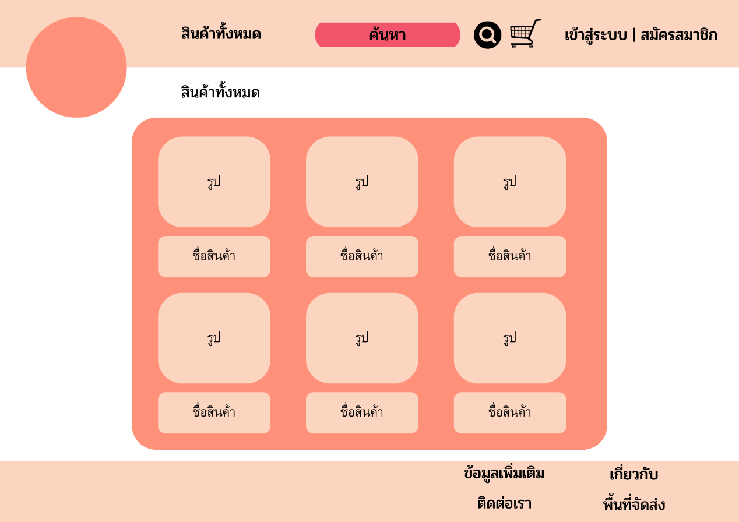

**แผนภาพที่** 3-15 **ภาพการออกแบบหน้าจอเว็บ**หน้าสินค้าทั้งหมด

2.หน้าจอสมัครสมาชิก/ลงทะเบียนสำหรับลูกค้า **ดังแผนภาพที่** 3-16

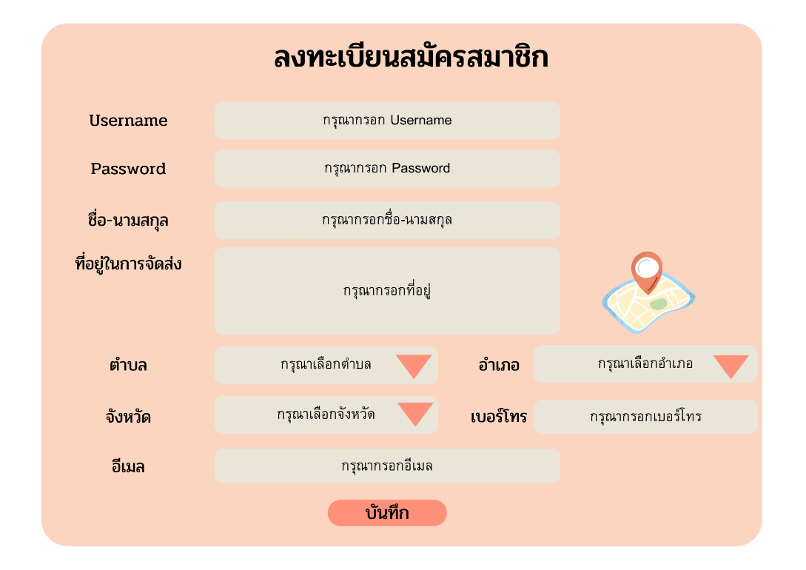

**แผนภาพที่** 3-16 **ภาพการออกแบบหน้าจอสมัครสมาชิก**

3. **หน้าเข้าสู่ระบบ ดังแผนภาพที่** 3-17

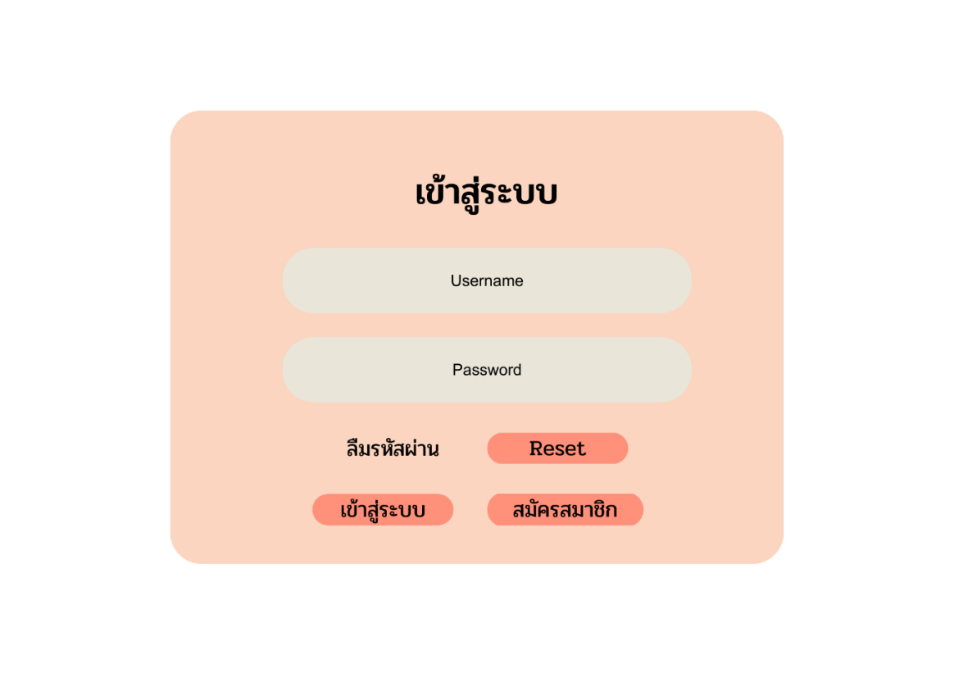

**แผนภาพที่** 3-17 **ภาพการออกแบบหน้าจอเว็บ**หน้าเข้าสู่ระบบ

4. หน้าเว็บตอนเข้าสู่ระบบแล้ว **ดังแผนภาพที่** 3-18

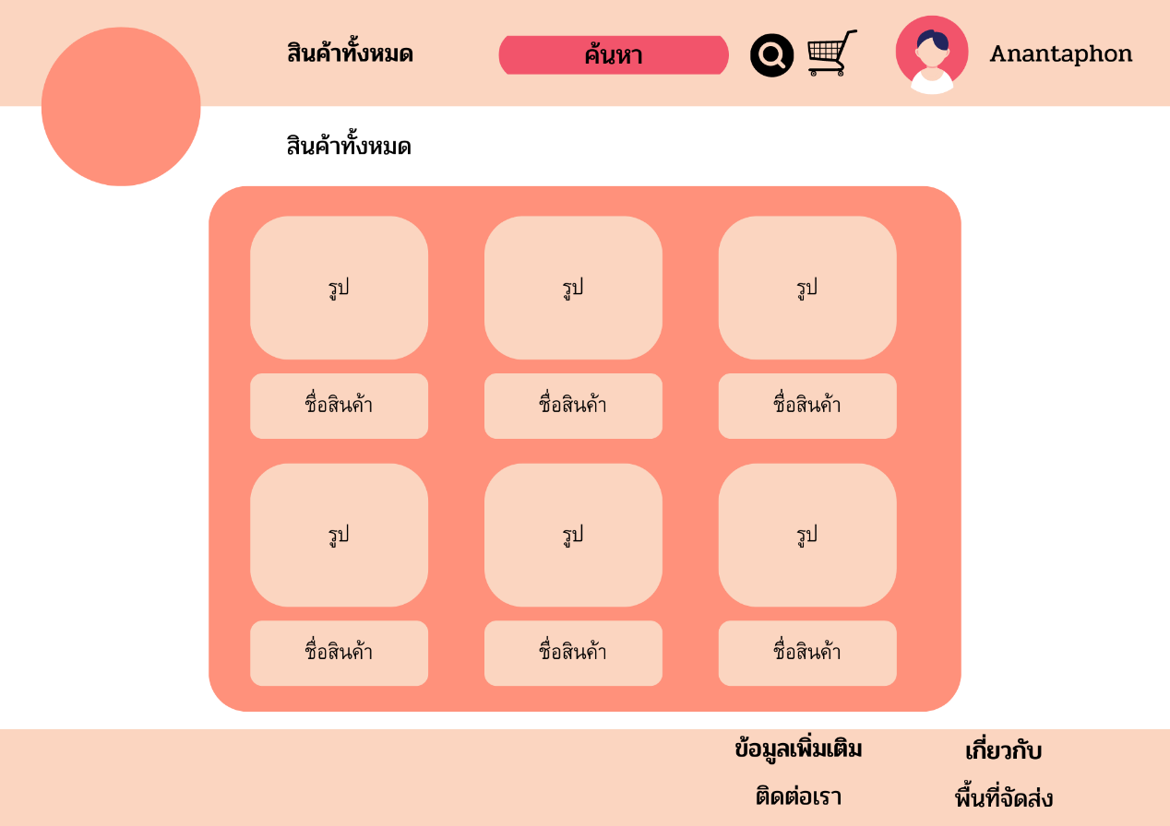

**แผนภาพที่** 3-18 **ภาพการออกแบบหน้าจอเว็บ**เว็บที่เข้าสู่ระบบเรียบร้อยแล้ว

5. หน้าเว็บตอนคลิกที่สินค้า **ดังแผนภาพที่** 3-19

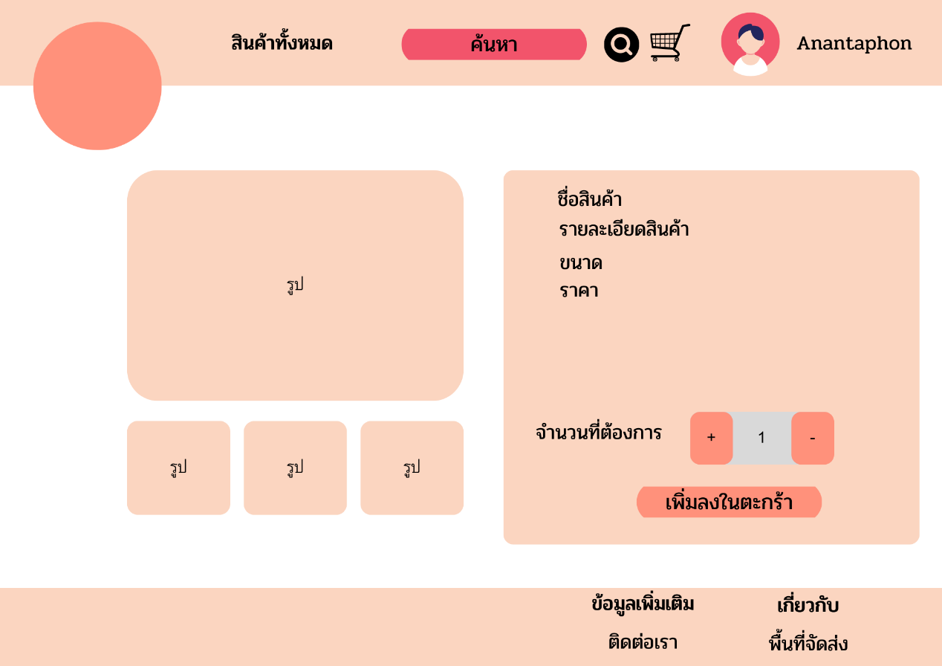

**แผนภาพที่** 3-19 **ภาพการออกแบบหน้าจอเว็บ**เว็บหน้ารายละเอียดสินค้า

6. หน้าเว็บดูสินค้าในตะกร้า **ดังแผนภาพที่** 3-20

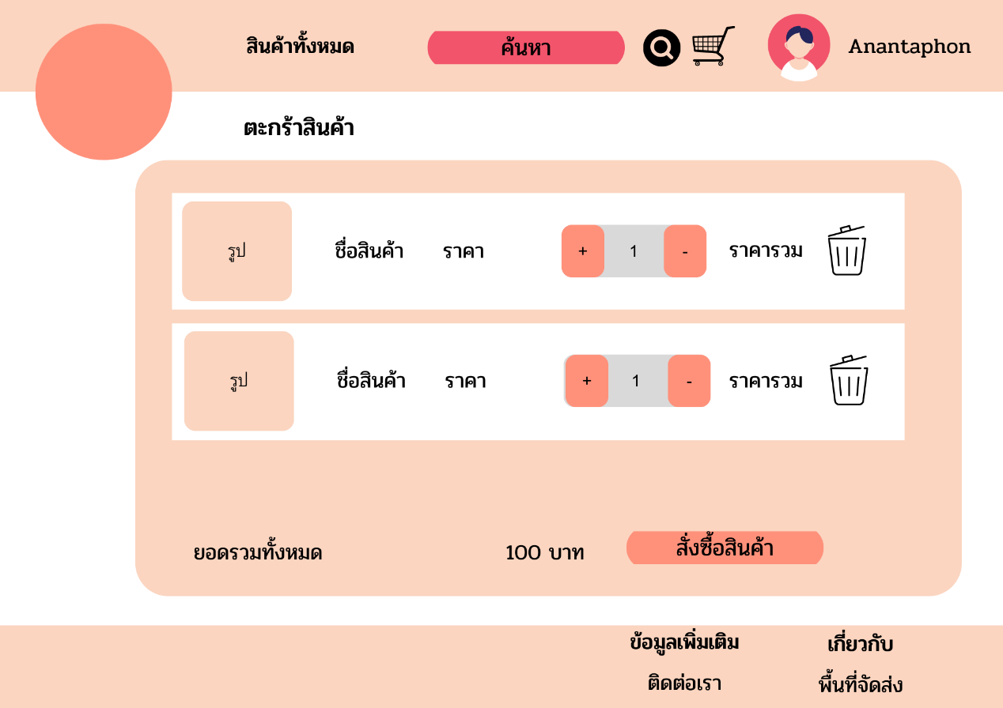

**แผนภาพที่** 3-20 **ภาพการออกแบบหน้าจอเว็บหน้าดูตะกร้าสินค้า**

7.หน้าตรวจสอบที่อยู่เพื่อทำการชำระเงิน **ดังแผนภาพที่** 3-21

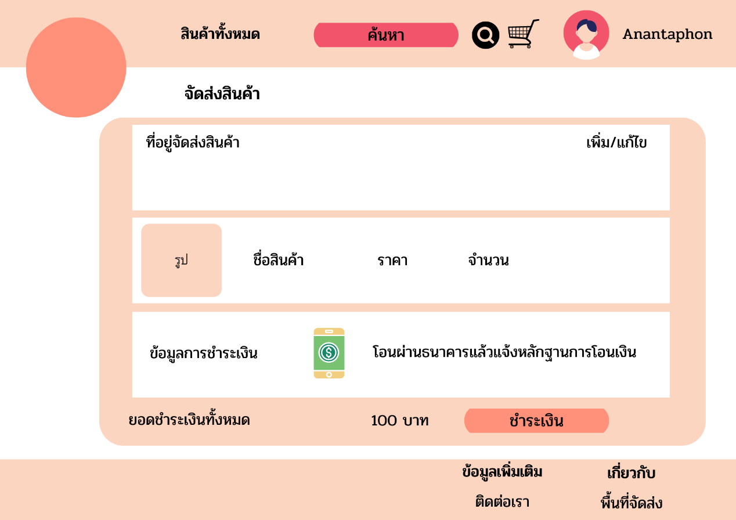

**แผนภาพที่** 3-21 **ภาพการออกแบบหน้าจอเว็บ**หน้าจอเว็บหน้าตรวจสอบที่อยู่เพื่อทำการชำระเงิน

8.หน้าตรวจสอบที่อยู่เพื่อทำการชำระเงิน **ดังแผนภาพที่** 3-22

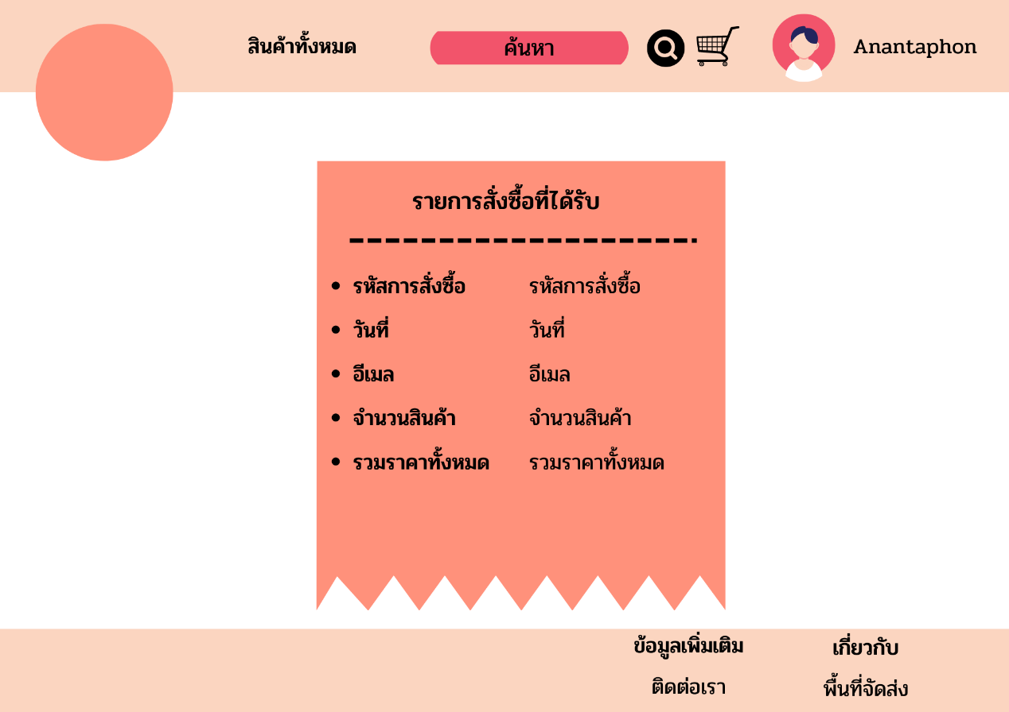

**แผนภาพที่** 3-22 **ภาพการออกแบบหน้าจอเว็บ**หน้ารายการสั่งซื้อ

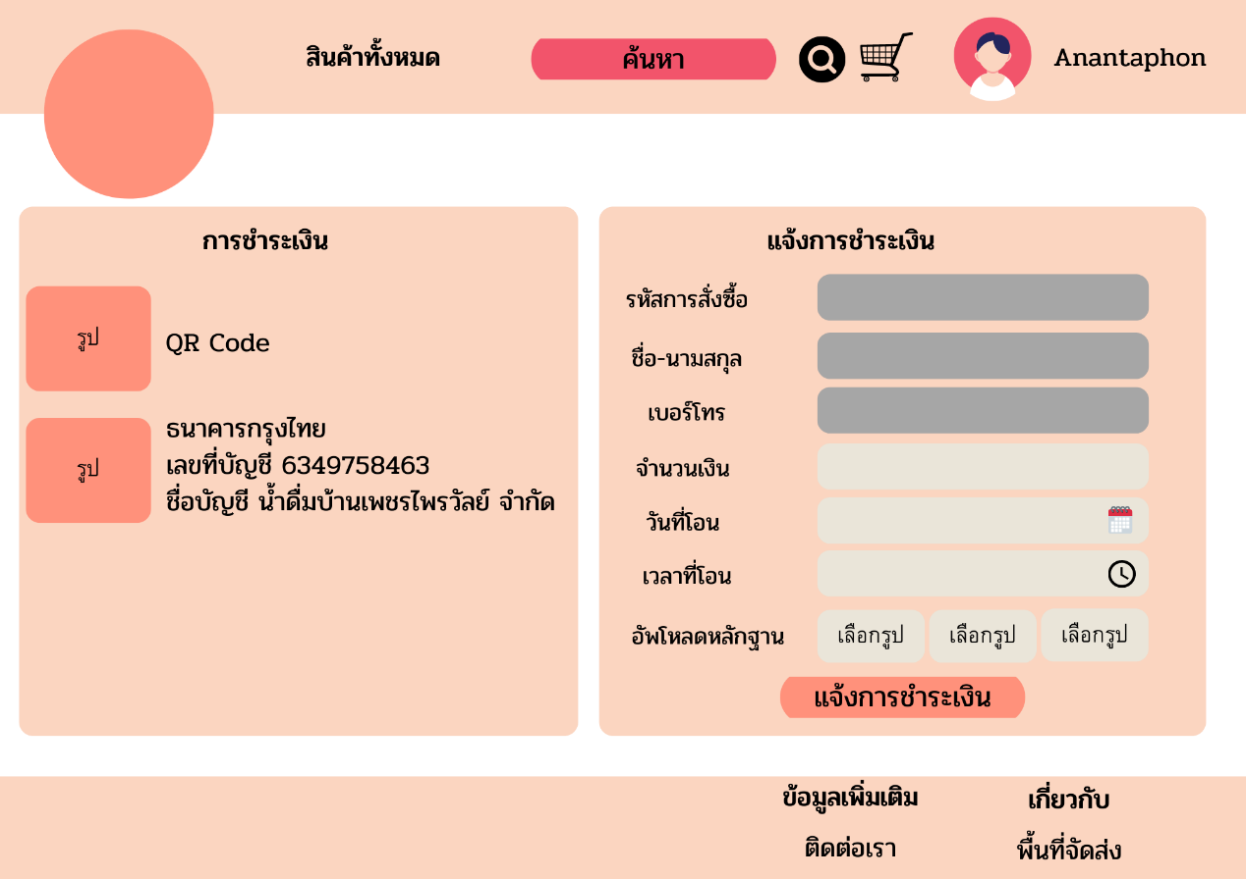9.หน้าชำระเงินและแจ้งการชำระเงิน **ดังแผนภาพที่** 3-23

**แผนภาพที่** 3-23 **ภาพการออกแบบหน้าจอเว็บ**หน้าชำระเงินและแจ้งการชำระเงิน

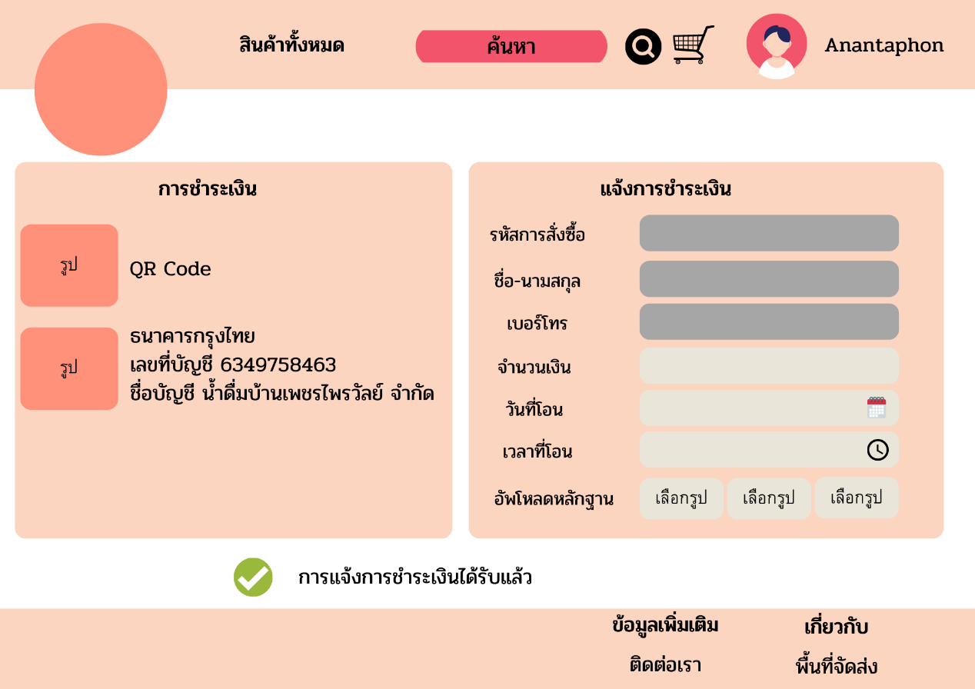10. แจ้งการชำระเงินแล้ว **ดังแผนภาพที่** 3-24

**แผนภาพที่** 3-24 **ภาพการออกแบบหน้าจอเว็บหน้า**แจ้งการชำระเงินแล้ว

11. หน้าแก้ไขข้อมูลส่วนตัวของสมาชิก **ดังแผนภาพที่** 3-25

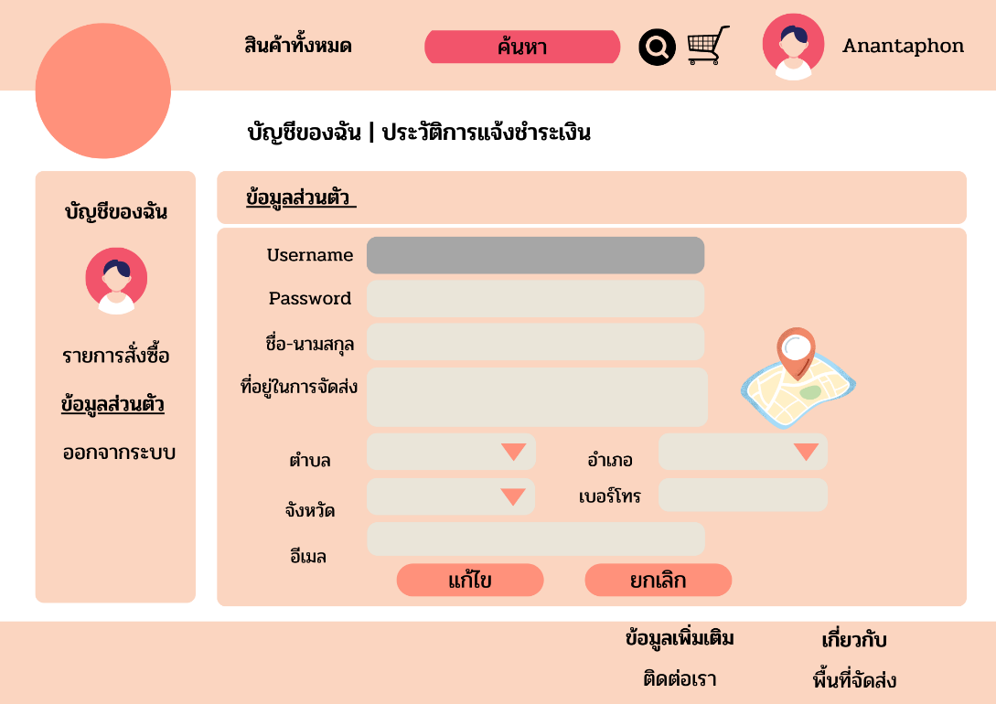

**แผนภาพที่** 3-25 **ภาพการออกแบบหน้าจอเว็บหน้า**แก้ไขข้อมูลส่วนตัวของสมาชิก

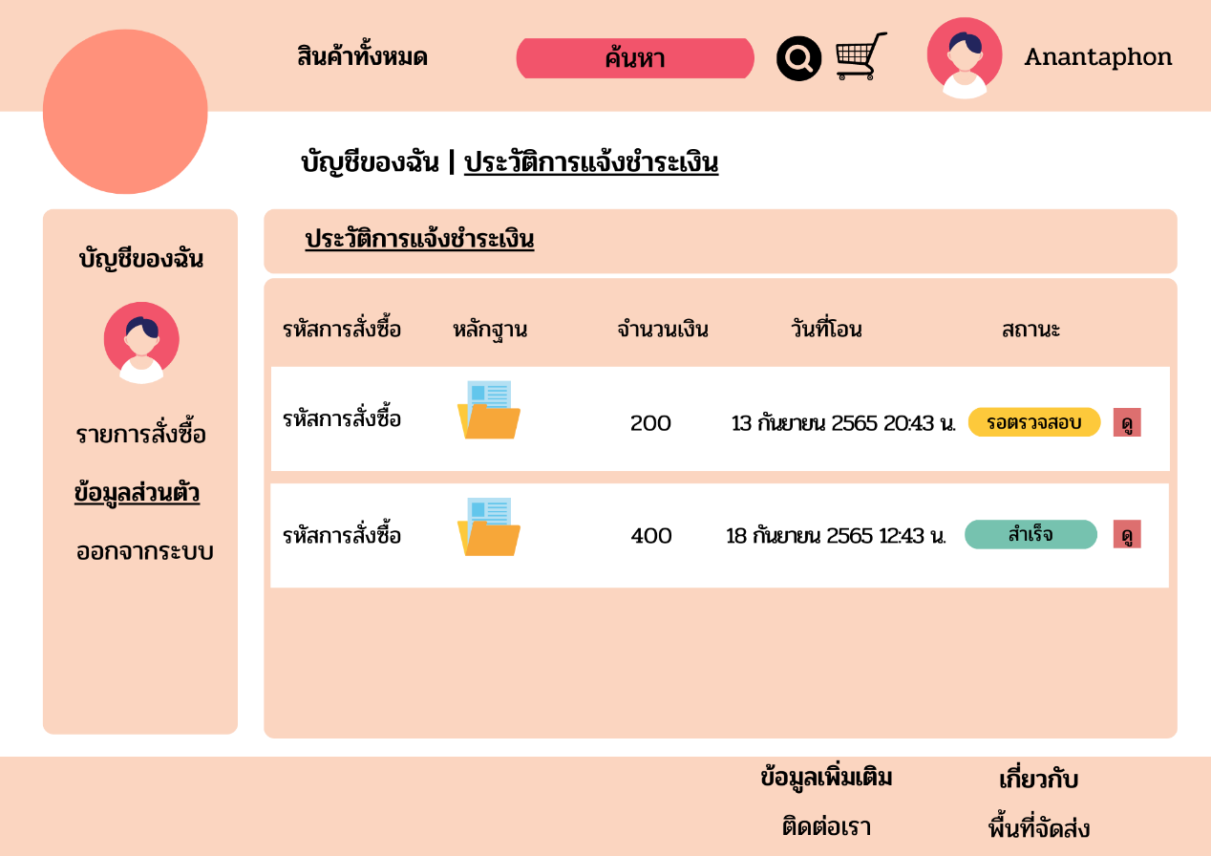12. หน้าประวัติการแจ้งชำระเงิน **ดังแผนภาพที่** 3-26

**แผนภาพที่** 3-26 **ภาพการออกแบบหน้าจอเว็บหน้า**ประวัติการแจ้งชำระเงิน

13. **หน้า**รายงานการชำระเงินของสมาชิก **ดังแผนภาพที่** 3-27

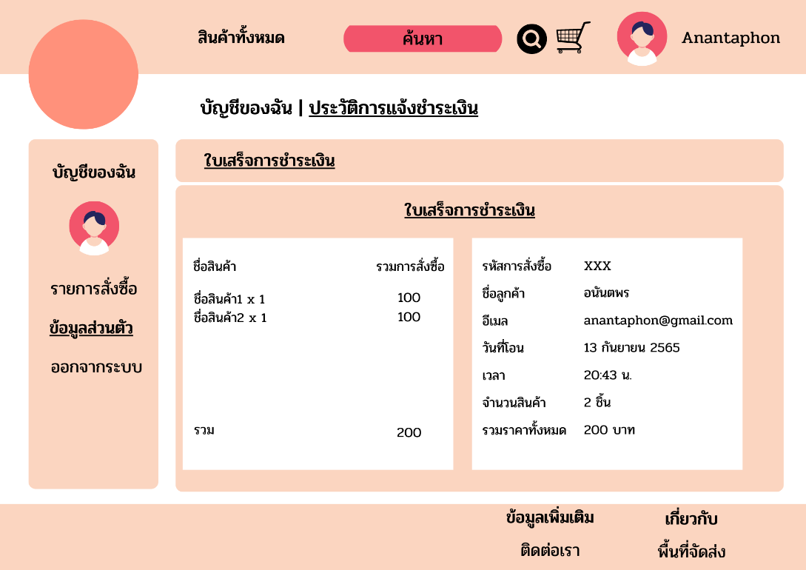

**แผนภาพที่** 3-27 **ภาพการออกแบบหน้าจอเว็บหน้า**รายงานการชำระเงินของสมาชิก

14. **หน้า**รายการสั่งซื้อที่ต้องชำระเงิน **ดังแผนภาพที่** 3-2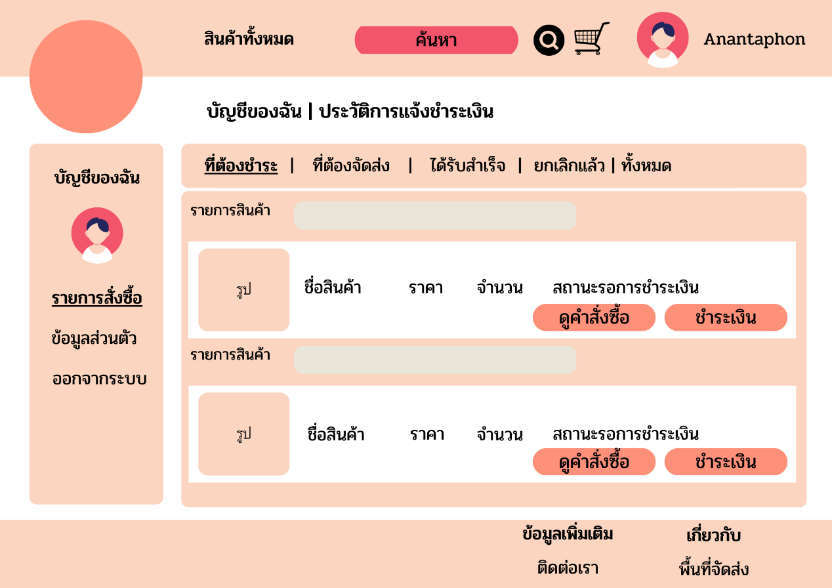8

**แผนภาพที่** 3-28 **ภาพการออกแบบหน้าจอเว็บหน้า**รายการสั่งซื้อที่ต้องชำระเงิน

15. **หน้าจอเว็บหน้า**รายละเอียดการสั่งซื้อ ดังแผนภาพที่ 3-29

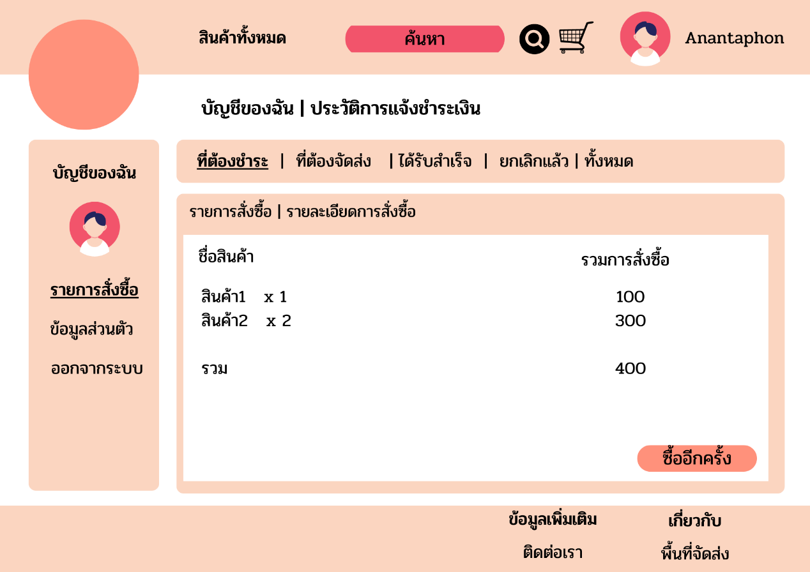

**แผนภาพที่** 3-29 **ภาพการออกแบบหน้าจอเว็บหน้า**รายละเอียดการสั่งซื้อ

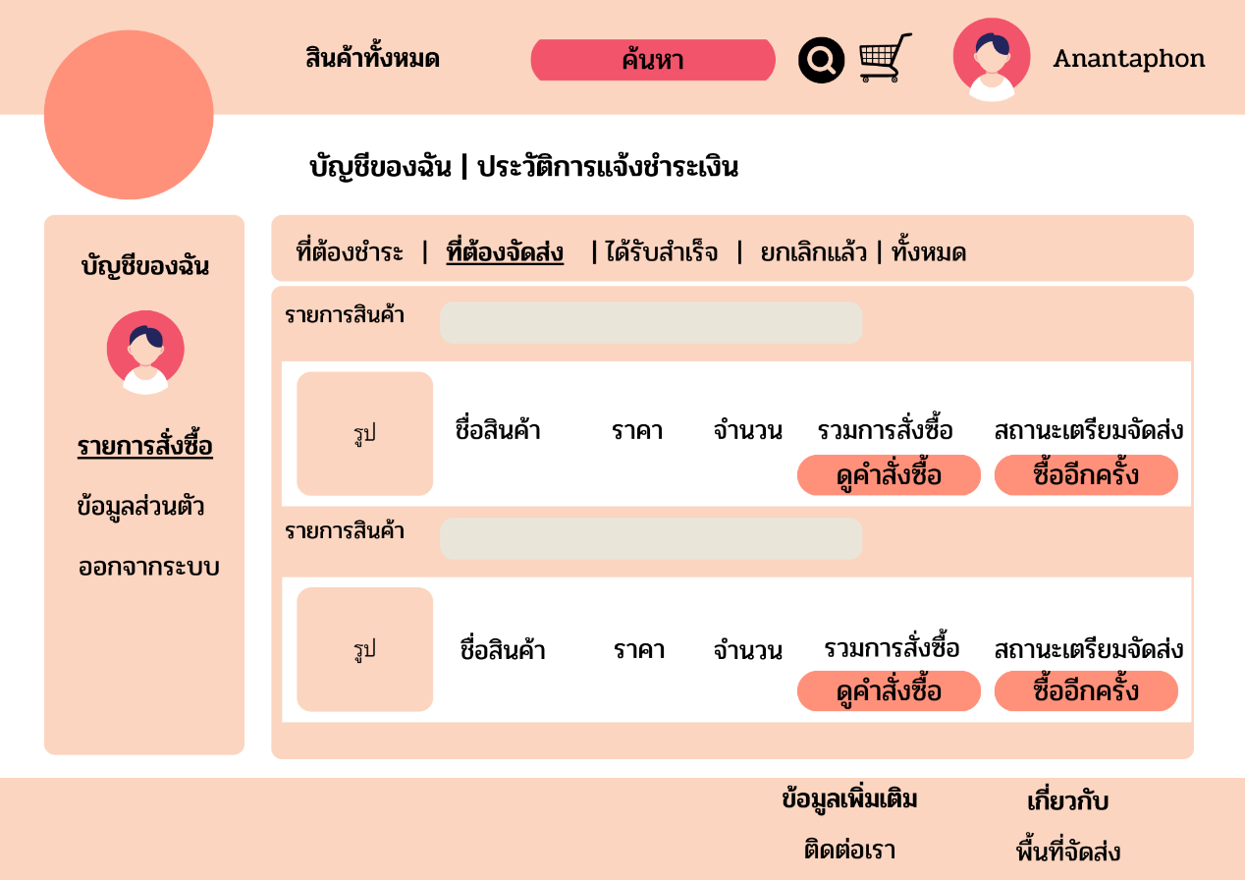16. **หน้า**รายการสั่งซื้อที่ต้องจัดส่ง ดังแผนภาพที่ 3-30

**แผนภาพที่** 3-30 **ภาพการออกแบบหน้าจอเว็บหน้า**รายการสั่งซื้อที่ต้องจัดส่ง

17. **หน้า**รายการสั่งซื้อที่ได้รับแล้ว ดังแผนภาพที่ 3-31

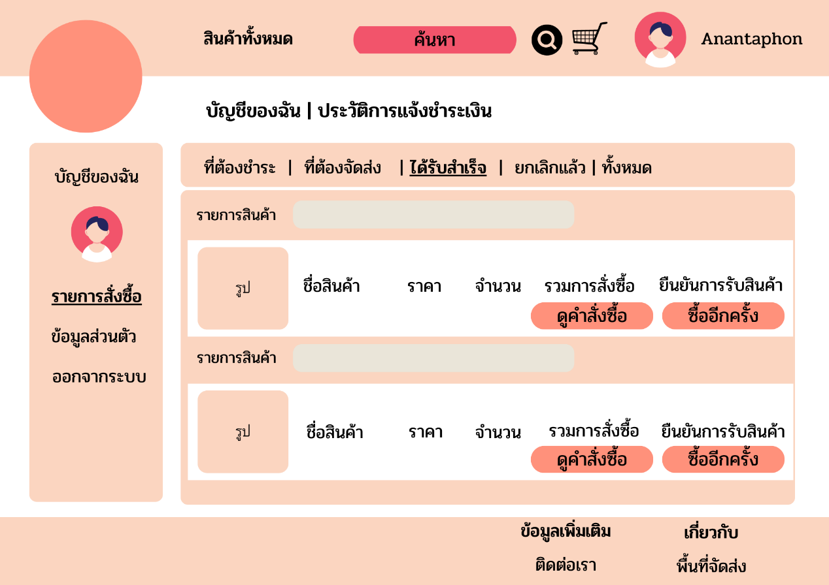

**แผนภาพที่** 3-31 **ภาพการออกแบบหน้าจอเว็บหน้า**รายการสั่งซื้อที่ได้รับแล้ว

18. **หน้ารายการสั่งซื้อที่ไม่ได้ชำระเงินตามกำหนดจึงถูกยกเลิก** ดังแผนภาพที่ 3-32

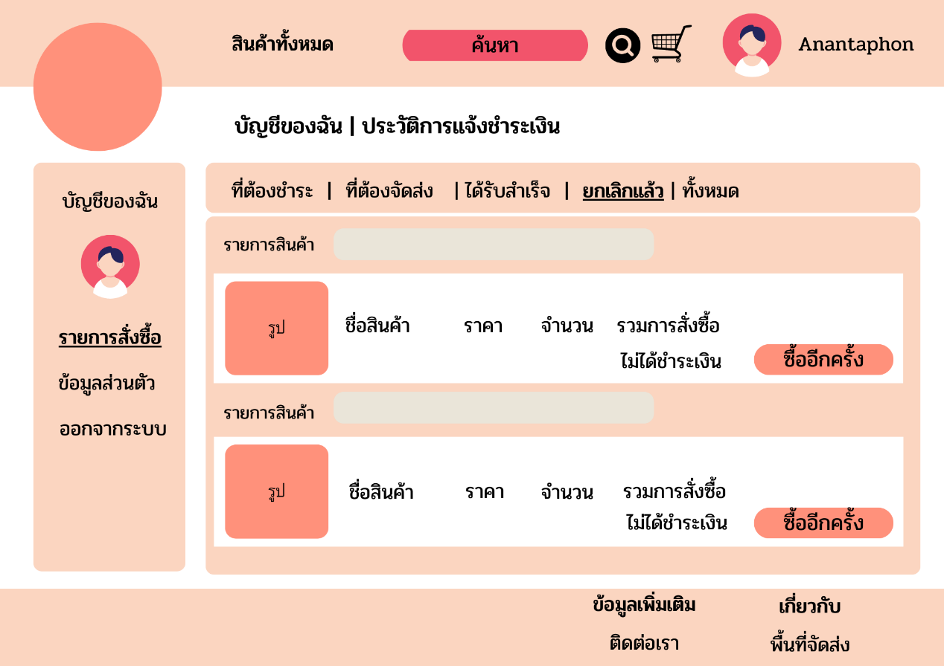

**แผนภาพที่** 3-32 **ภาพการออกแบบหน้าจอเว็บหน้ารายการสั่งซื้อที่ไม่ได้ทำการชำระเงินตามกำหนดจึงถูกยกเลิกอัตโนมัติ**

**หน้า Admin**

19. **หน้า**จัดการข้อมูลสินค้าดังแผนภาพที่ 3-33

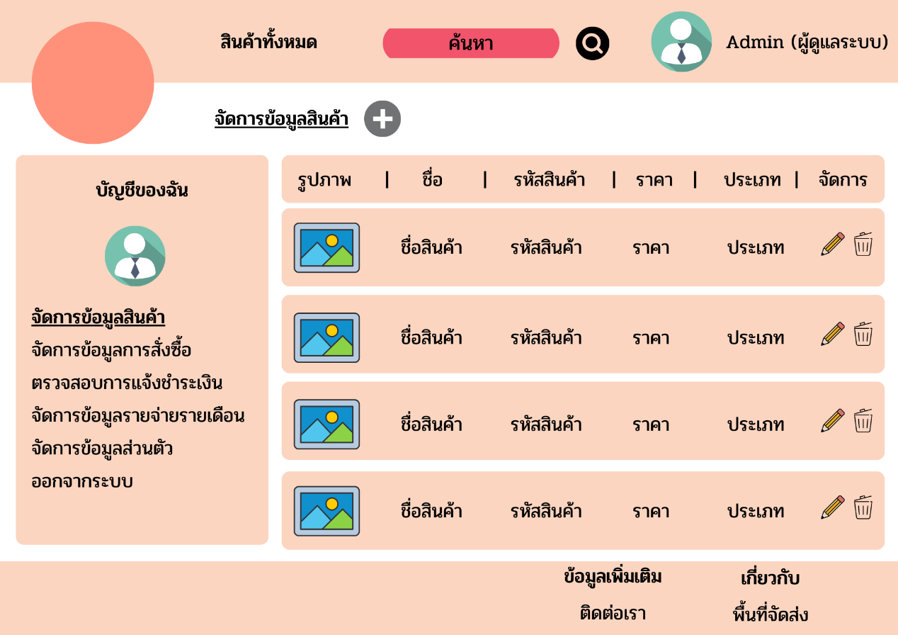

**แผนภาพที่** 3-33 **ภาพการออกแบบหน้าจอเว็บหน้า**จัดการข้อมูลสินค้า

20. **หน้า**เพิ่มข้อมูลสินค้า ดังแผนภาพที่ 3-3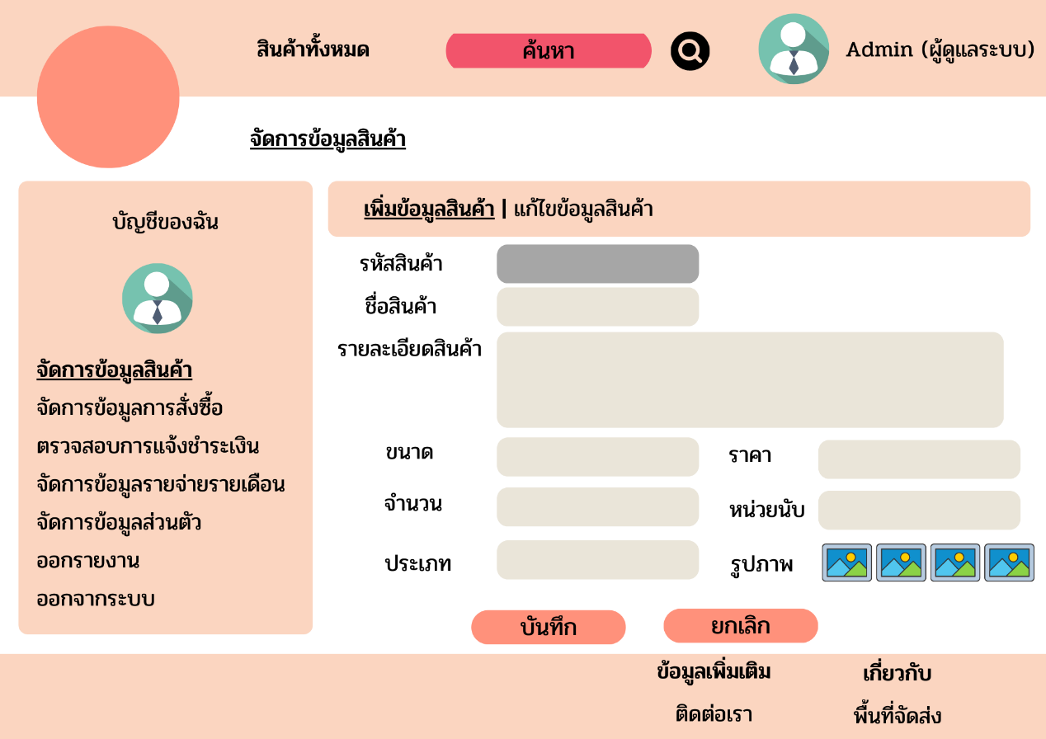4

**แผนภาพที่** 3-34 **ภาพการออกแบบหน้าจอเว็บหน้า**เพิ่มข้อมูลสินค้า

21. **หน้า**แก้ไขข้อมูลสินค้า ดังแผนภาพที่ 3-35

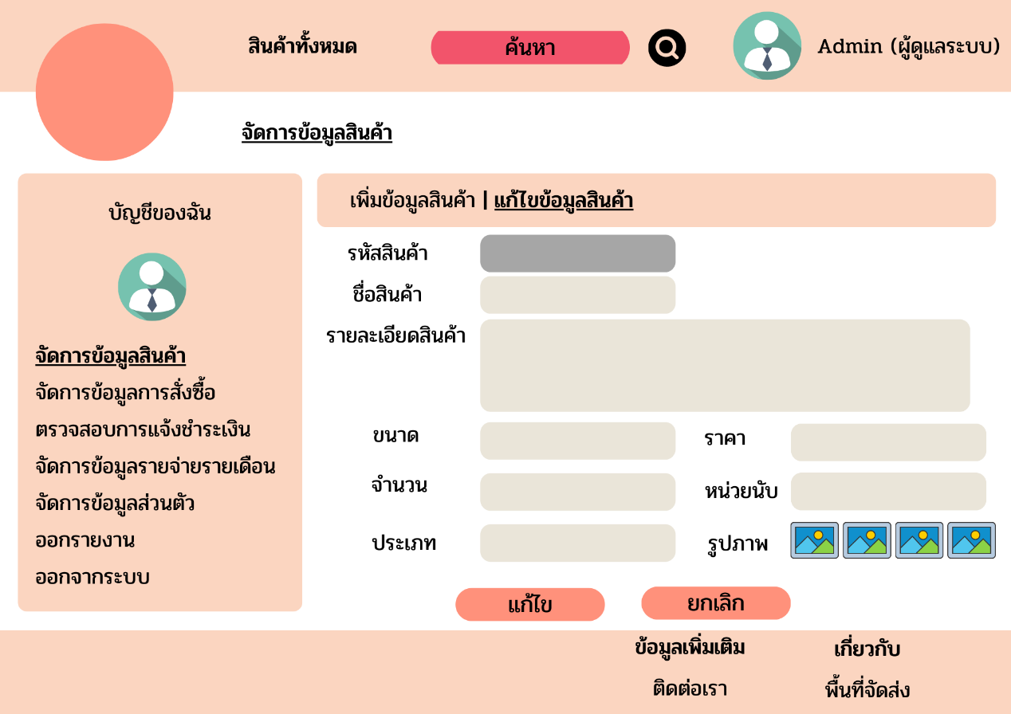

**แผนภาพที่** 3-35 **ภาพการออกแบบหน้าจอเว็บหน้า**แก้ไขข้อมูลสินค้า

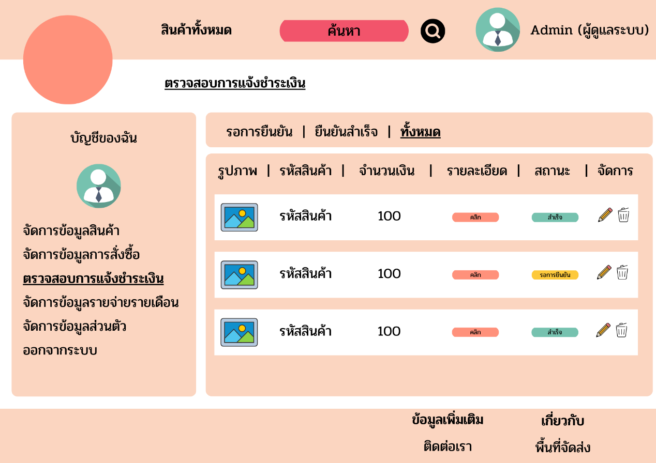22. **หน้า**ตรวจสอบการแจ้งชำระเงิน ดังแผนภาพที่ 3-36

**แผนภาพที่** 3-36 **ภาพการออกแบบหน้าจอเว็บหน้า**ตรวจสอบการแจ้งชำระเงิน

23. **หน้า**จัดการข้อมูลการสั่งซื้อ ดังแผนภาพที่ 3-37

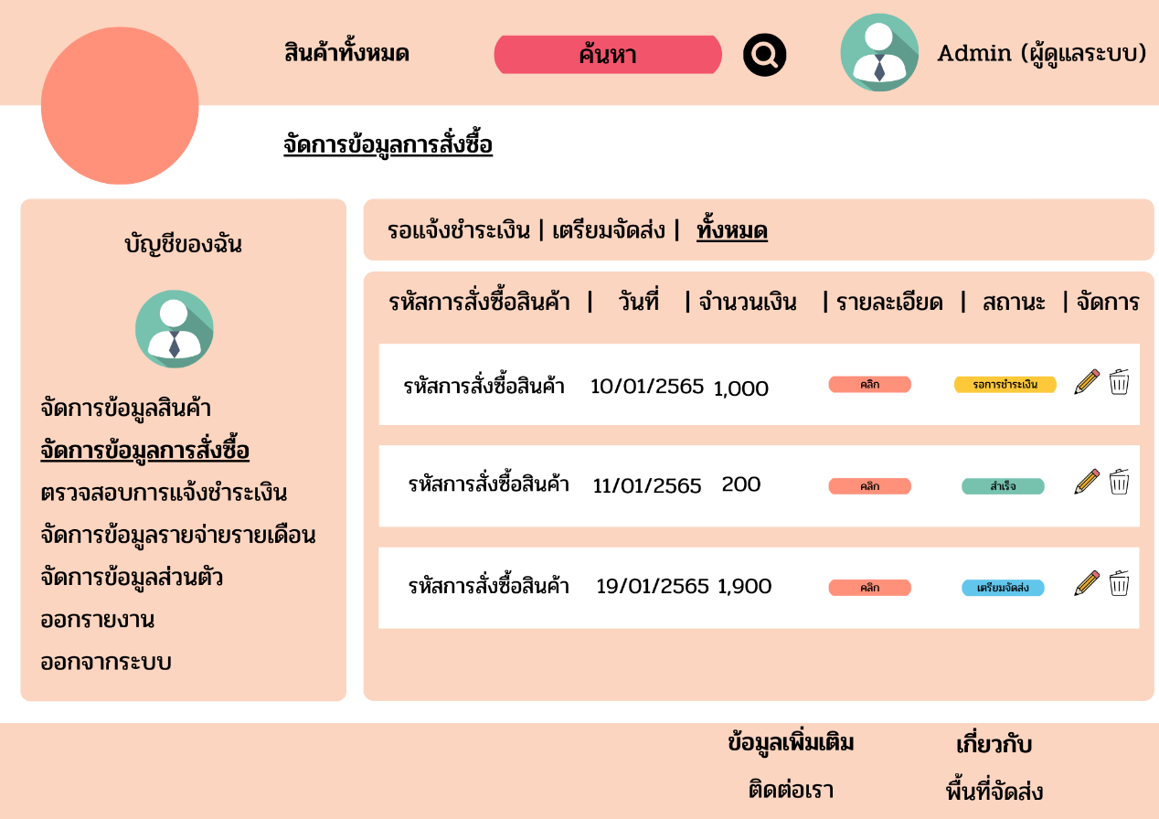

**แผนภาพที่** 3-37 **ภาพการออกแบบหน้าจอเว็บหน้า**จัดการข้อมูลการสั่งซื้อ

24. **หน้า**แก้ไขสถานะข้อมูลการจัดส่งสินค้า ดังแผนภาพที่ 3-38

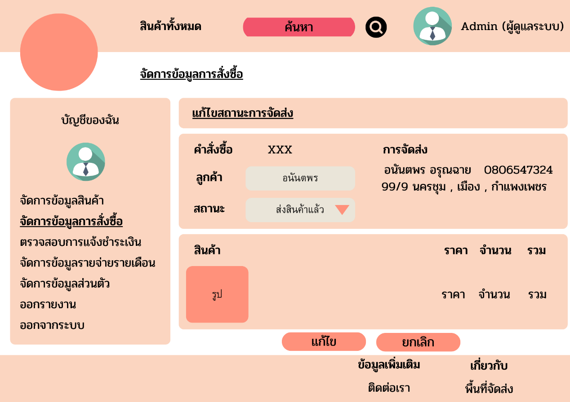

**แผนภาพที่** 3-38 **ภาพการออกแบบหน้าจอเว็บหน้า**แก้ไขสถานะข้อมูลการจัดส่งสินค้า

25.**หน้า**แก้ไขข้อมูลส่วนตัวของผู้ดูแลระบบ ดังแผนภาพที่ 3-39

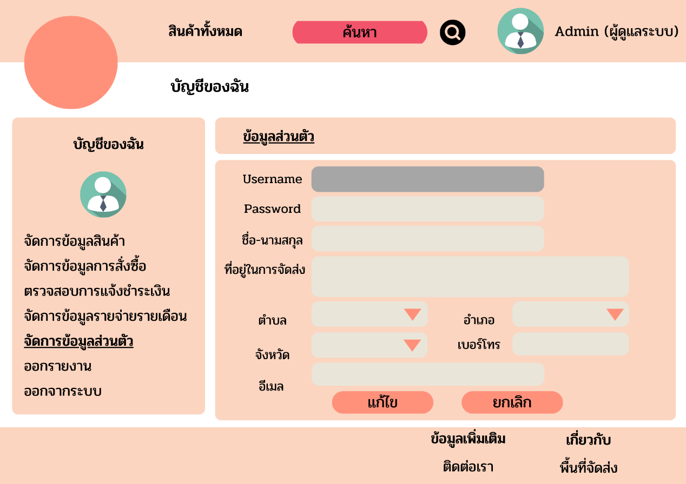

**แผนภาพที่** 3-39 **ภาพการออกแบบหน้าจอเว็บหน้า**แก้ไขข้อมูลส่วนตัวของผู้ดูแลระบบ

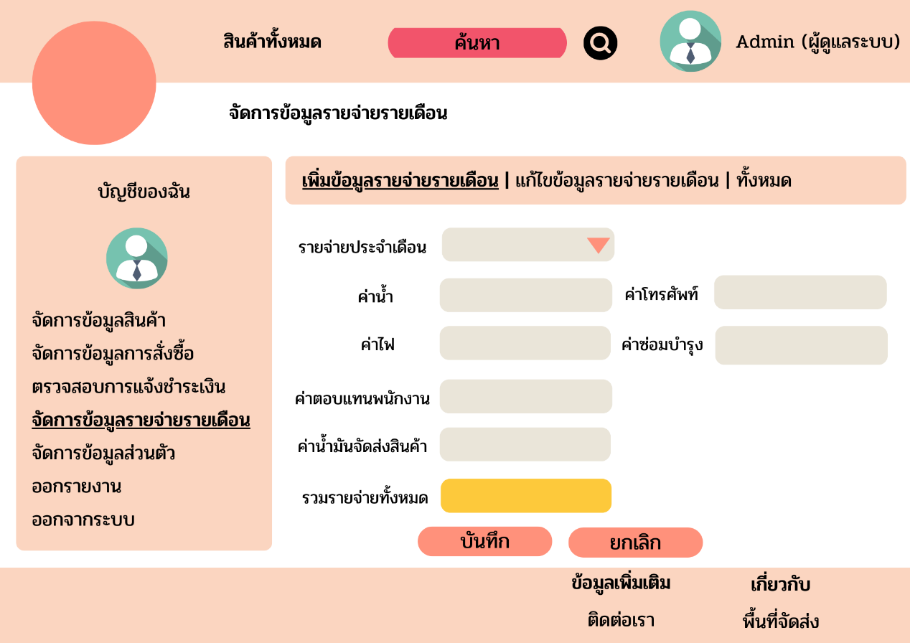26. **หน้า**จัดการข้อมูลรายจ่ายรายเดือน ดังแผนภาพที่ 3-40

**แผนภาพที่** 3-40 **ภาพการออกแบบหน้าจอเว็บหน้า**จัดการข้อมูลรายจ่ายรายเดือน

27. **หน้า**แก้ไขข้อมูลรายจ่ายรายเดือน ดังแผนภาพที่ 3-41

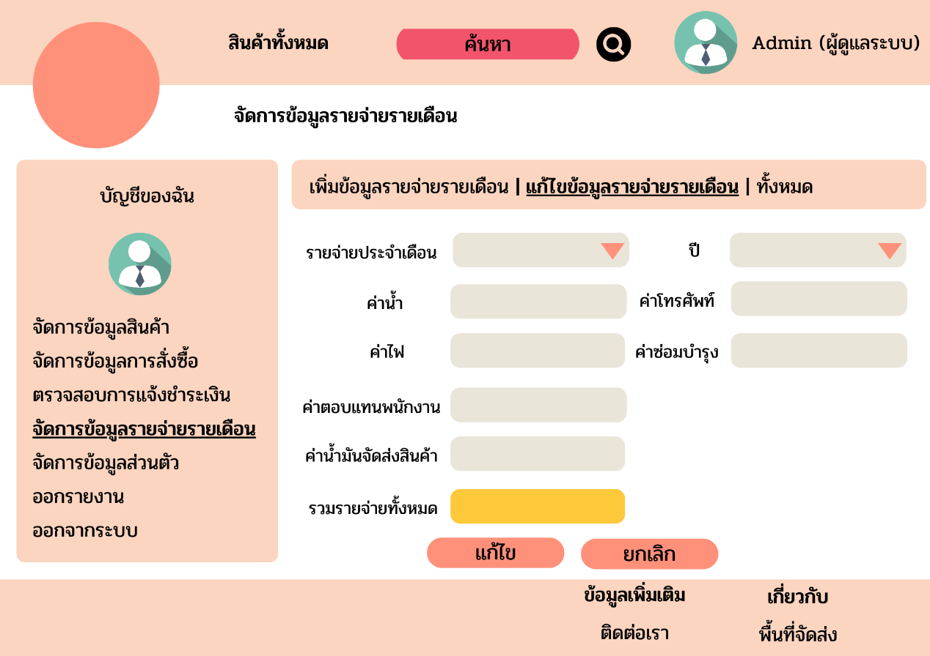

**แผนภาพที่** 3-41 **ภาพการออกแบบหน้าจอเว็บหน้า**แก้ไขข้อมูลรายจ่ายรายเดือน

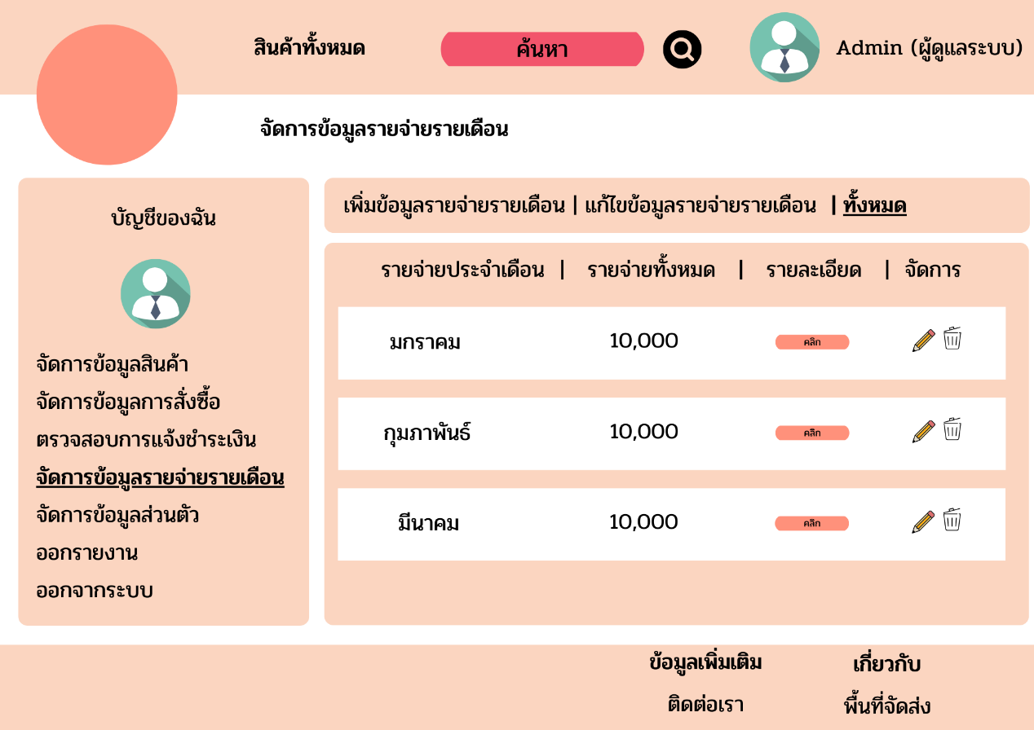28. **หน้า**ข้อมูลรายจ่ายรายเดือน ดังแผนภาพที่ 3-42

**แผนภาพที่** 3-42 **ภาพการออกแบบหน้าจอเว็บหน้า**ข้อมูลรายจ่ายรายเดือน

29. หน้าออกรายงาน ดังแผนภาพที่ 3-43

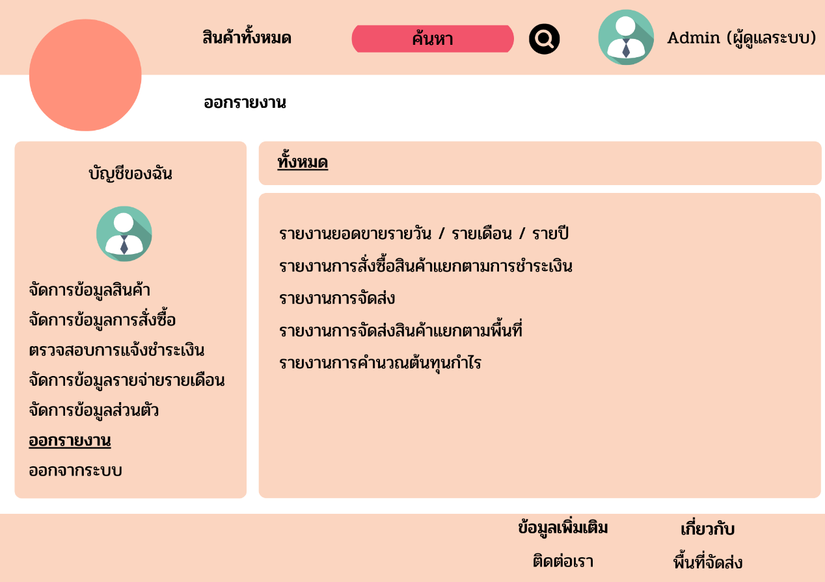

**แผนภาพที่** 3-43 **ภาพการออกแบบหน้าจอเว็บหน้า**ออกรายงาน

30. **หน้า**รายงานรายวัน ดังแผนภาพที่ 3-44

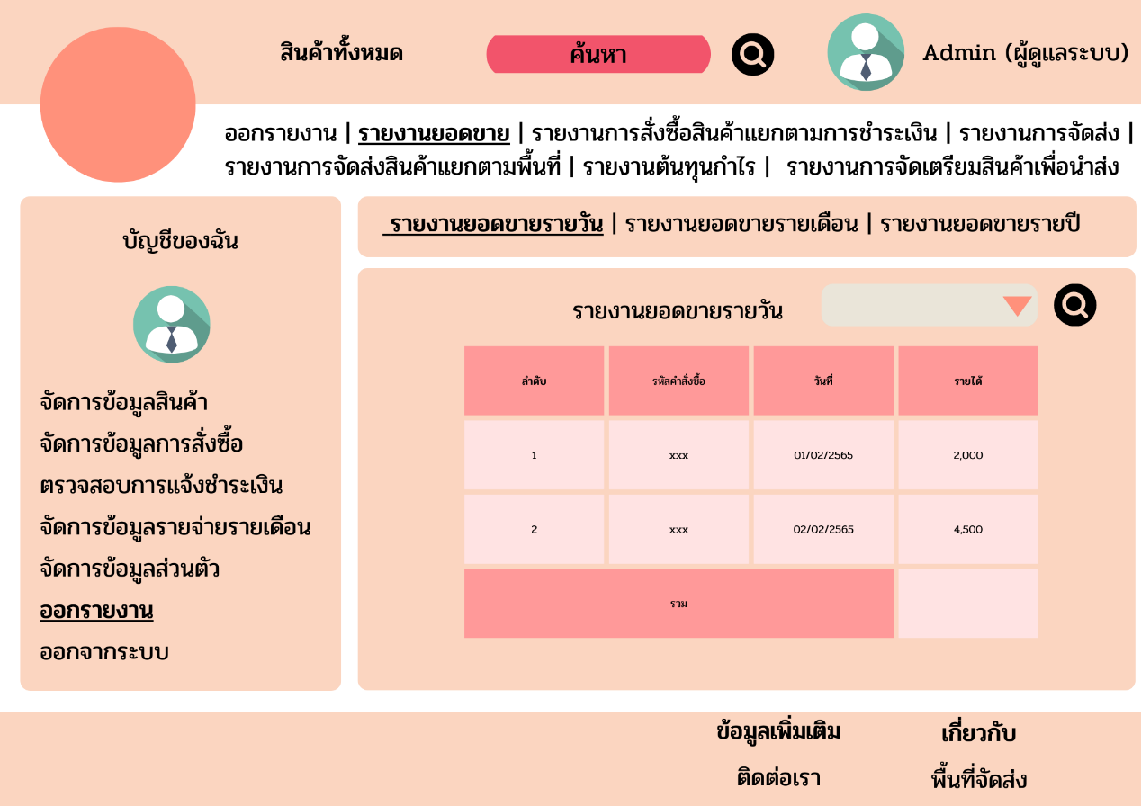

**แผนภาพที่** 3-44 **ภาพการออกแบบหน้าจอเว็บหน้า**รายงานรายวัน

31. **หน้า**รายงานรายเดือน ดังแผนภาพที่ 3-45

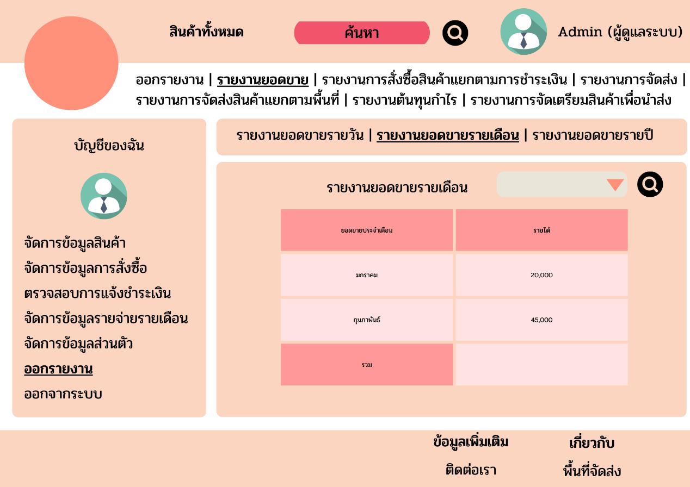

**แผนภาพที่** 3-45 **ภาพการออกแบบหน้าจอเว็บหน้า**รายงานรายเดือน

32.**หน้า**รายงานรายปี ดังแผนภาพที่ 3-46

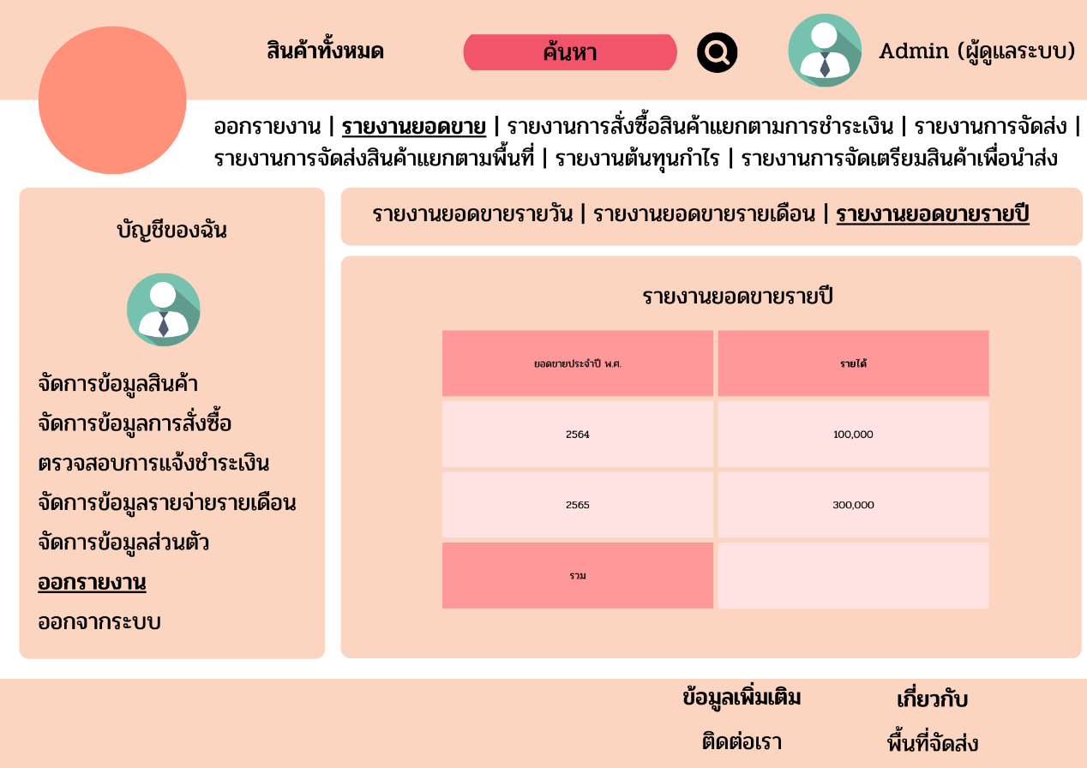

**แผนภาพที่** 3-46 **ภาพการออกแบบหน้าจอเว็บหน้า**รายงานรายปี

33. **หน้า**รายงานการสั่งซื้อแยกตามการชำระเงิน ดังแผนภาพที่ 3-47

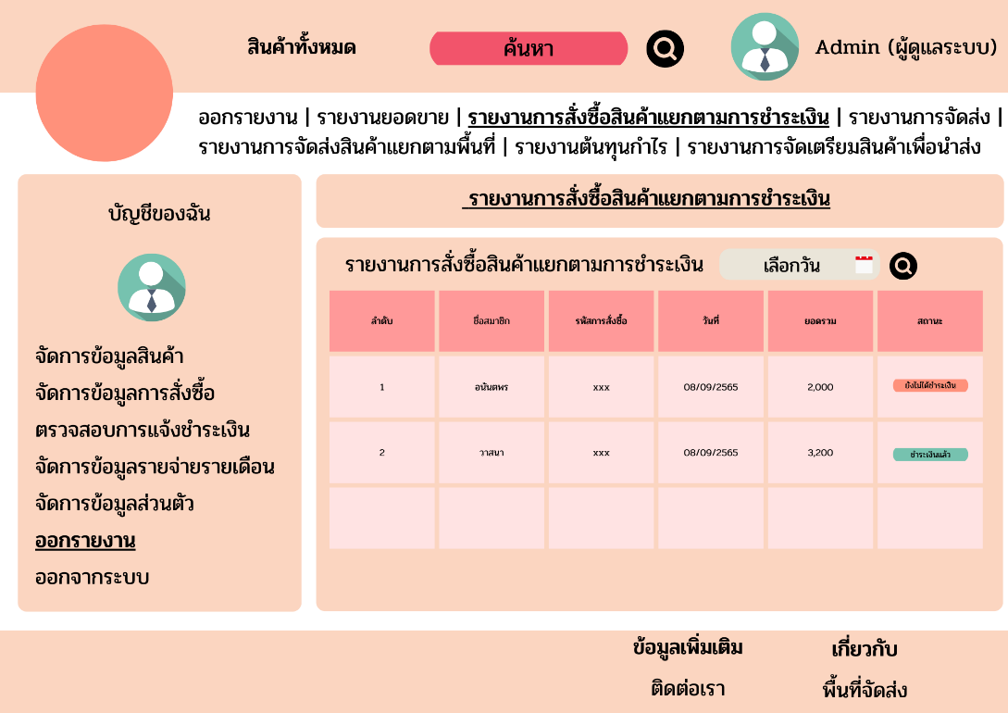

**แผนภาพที่** 3-47 **ภาพการออกแบบหน้าจอเว็บหน้า**รายงานการสั่งซื้อแยกตามการชำระเงิน

34. **หน้า**รายงานการสถานะจัดส่งสินค้า ดังแผนภาพที่ 3-48

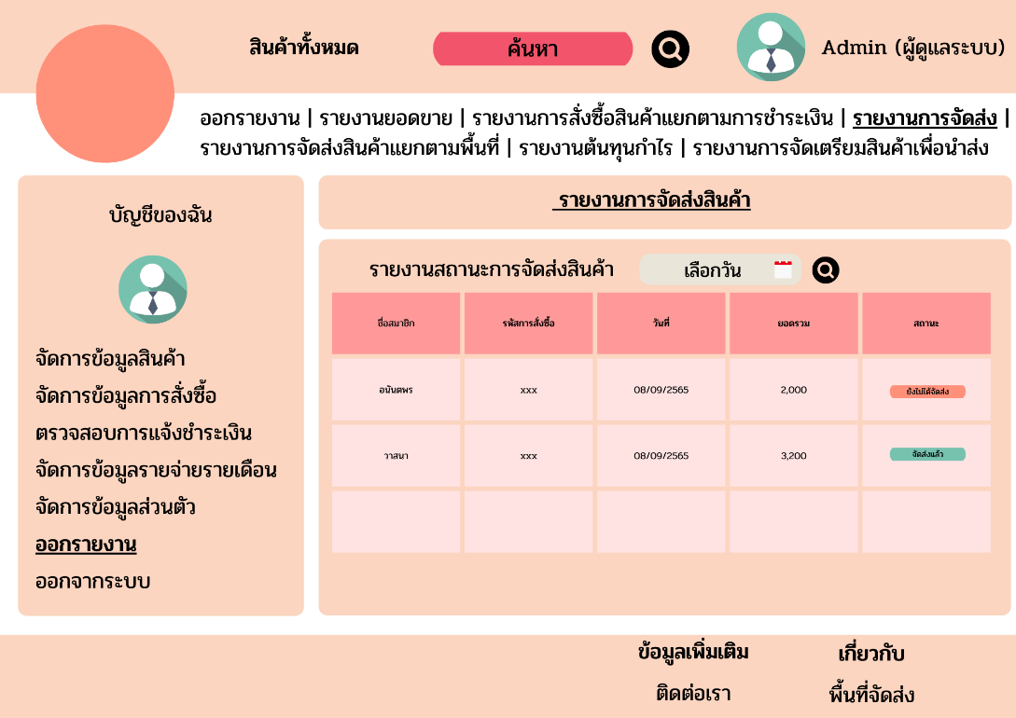

**แผนภาพที่** 3-48 **ภาพการออกแบบหน้าจอเว็บหน้า**รายงานการสถานะจัดส่งสินค้า

35. **หน้า**รายงานการจัดส่งแยกตามพื้นที่ ดังแผนภาพที่ 3-49

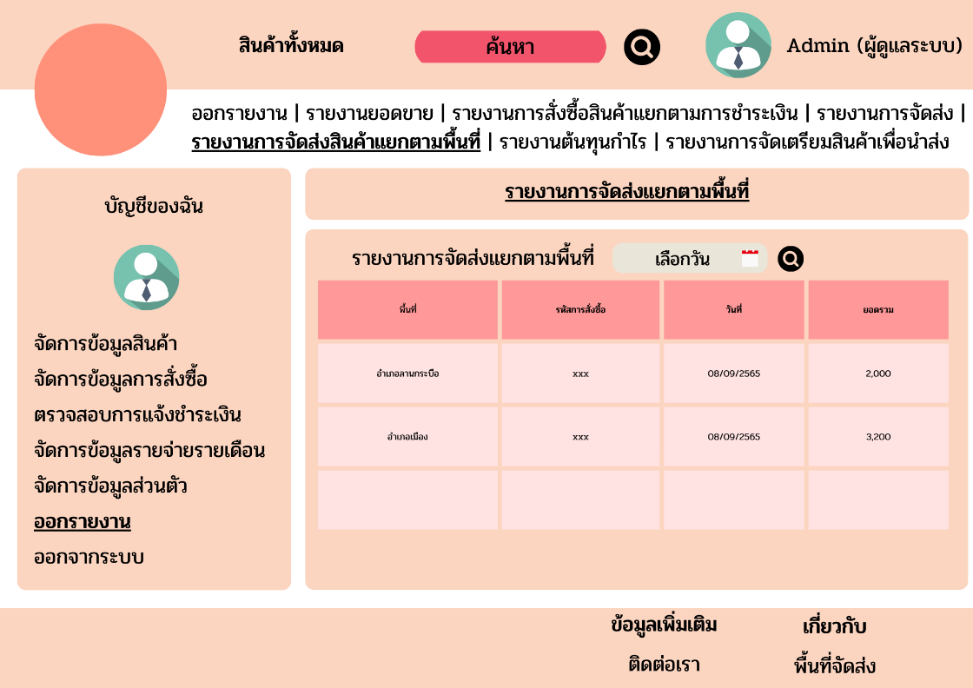

**แผนภาพที่** 3-49 **ภาพการออกแบบหน้าจอเว็บหน้า**รายงานการจัดส่งแยกตามพื้นที่

36. **หน้ารายงานต้นทุนกำไร** ดังแผนภาพที่ 3-50

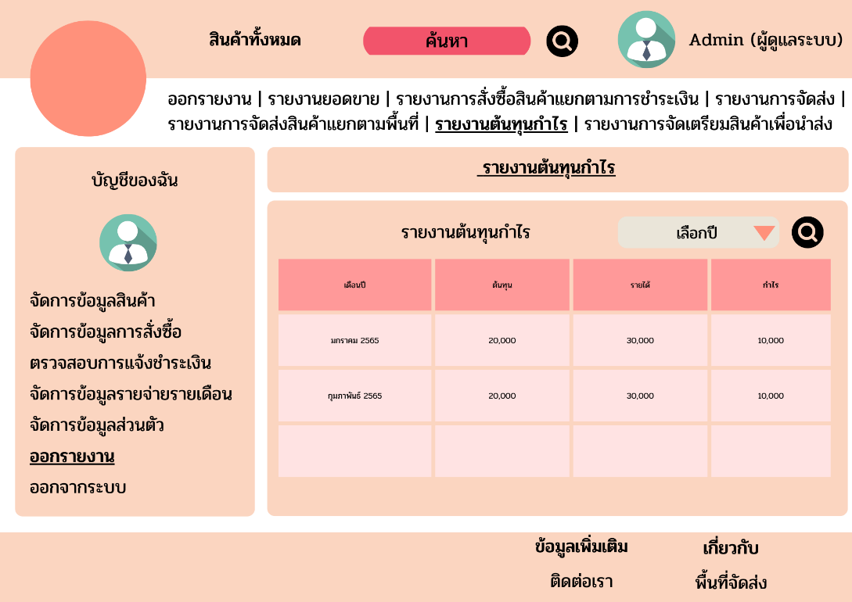

**แผนภาพที่** 3-50 **ภาพการออกแบบหน้าจอเว็บหน้ารายงานต้นทุนกำไร**

37. **หน้า**รายงานการจัดเตรียมสินค้าเพื่อนำส่ง ดังแผนภาพที่ 3-51

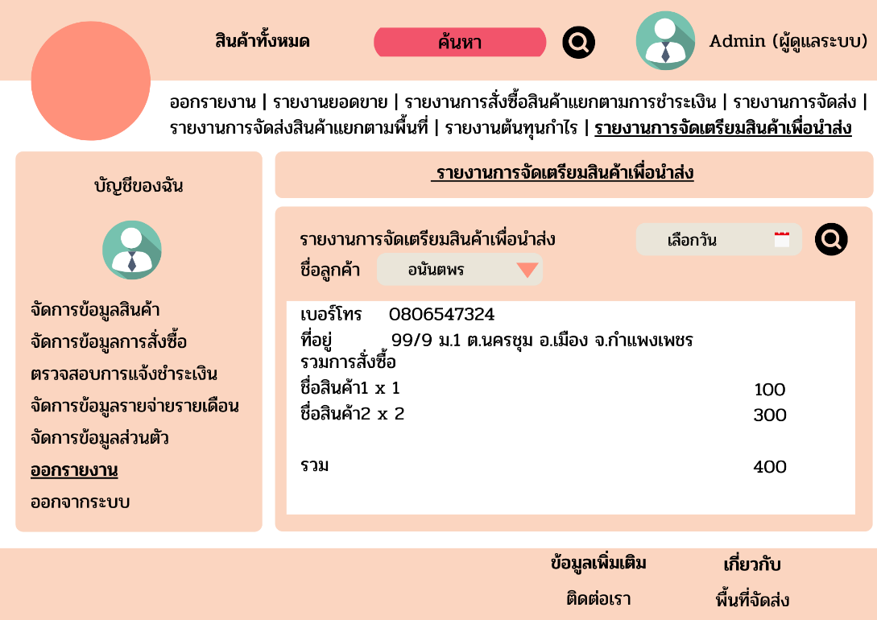

**แผนภาพที่** 3-51 **ภาพการออกแบบหน้าจอเว็บหน้า**รายงานการจัดเตรียมสินค้าเพื่อนำส่ง

**บทที่ 4**

**ผลการดำเนินการศึกษา**

ผลการศึกษาจากการพัฒนาและออกแบบระบบระบบผลิตและจำหน่ายน้ำดื่มบ้านเพชรไพรวัลย์ ผู้จัดทำได้แบ่งส่วนของผู้ใช้งานระบบออกเป็น 2 ส่วน คือ

1.ส่วนของลูกค้า

2.ส่วนของผู้ดูแลระบบ

ซึ่งมีการดำเนินการศึกษาดังต่อไปนี้

**1. ผลการพัฒนาระบบระบบสารสนเทศจำหน่ายน้ำดื่มบ้านเพชรไพรวัลย์**

**ส่วนขอมลูกค้า**

1. หน้าสินค้าทั้งหมด กรณียังไม่ได้ลงทะเบียนหรือเข้าสู่ระบบ ดังภาพที่ 4.1

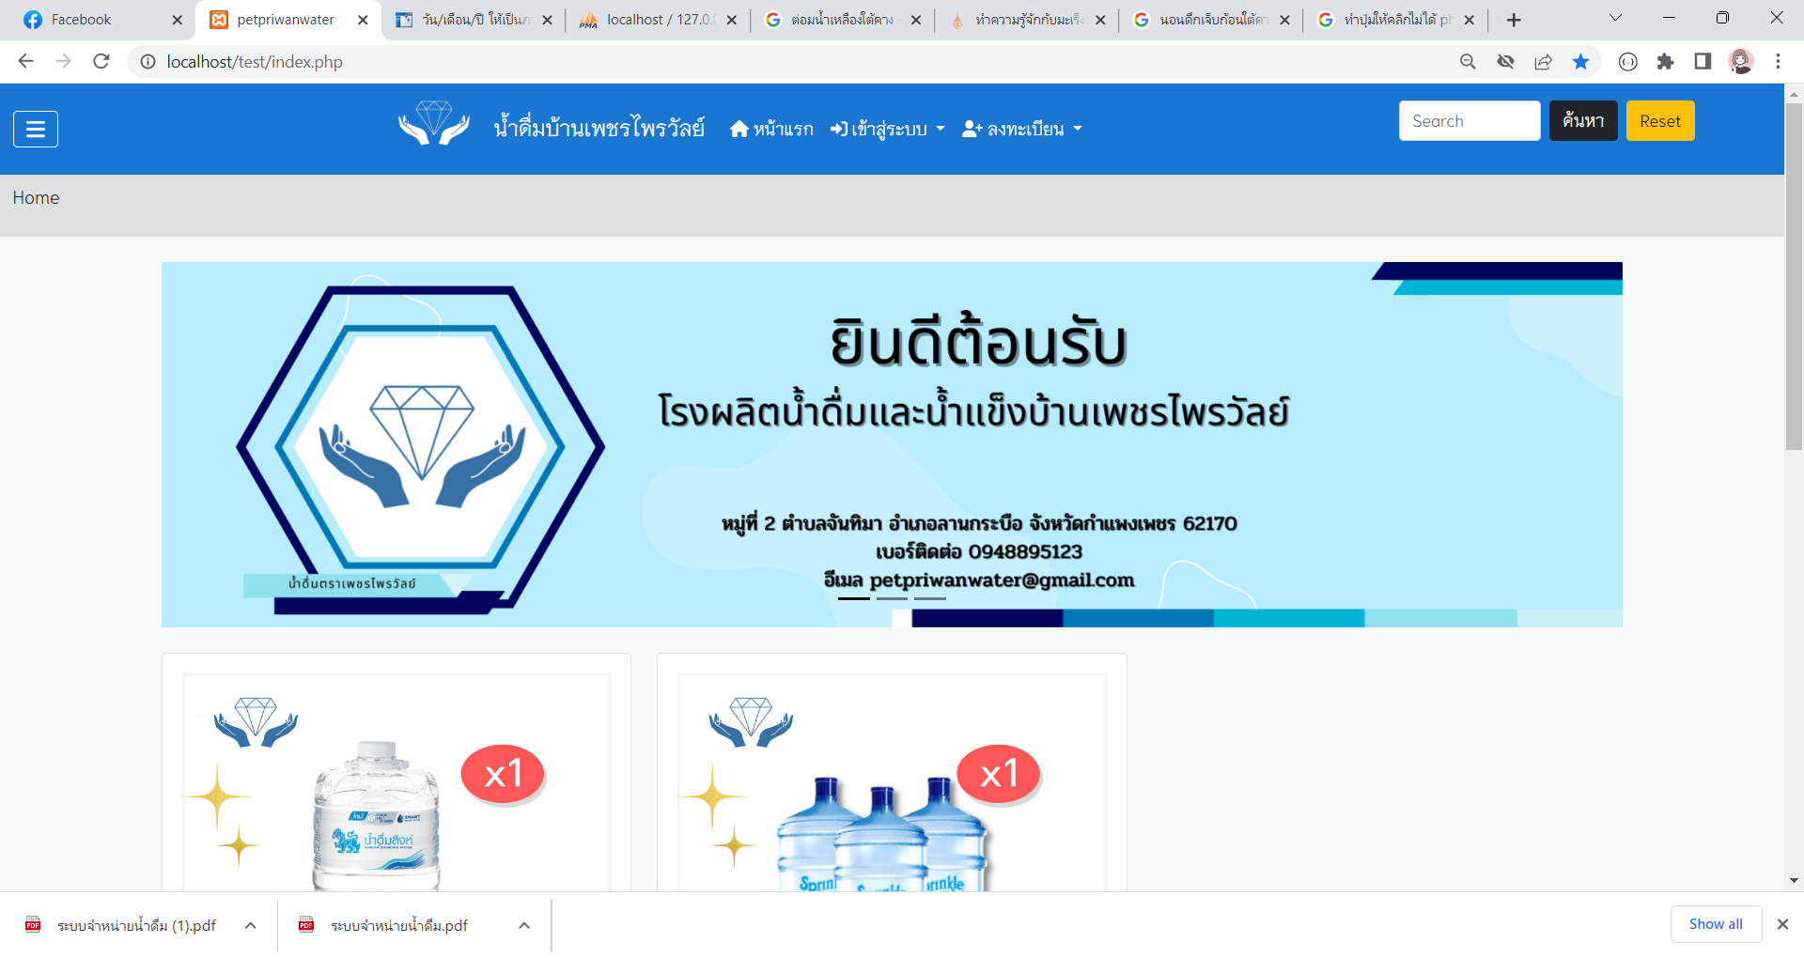

ภาพที่ 4.1 แสดงหน้าสินค้าทั้งหมด กรณียังไม่ได้ลงทะเบียนหรือเข้าสู่ระบบ

2. หน้าลงทะเบียนสำหรับลูกค้า โดยจะมีช่องให้กรอกรายละเอียด ดังภาพที่ 4.2

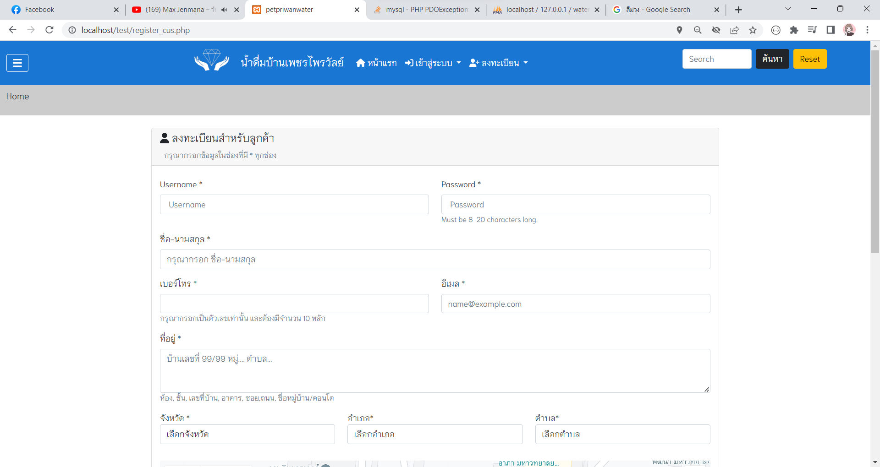

ภาพที่ 4.2 หน้าลงทะเบียนสำหรับลูกค้า โดยจะมีช่องให้กรอกรายละเอียด

3. หน้าเข้าสู่ระบบสำหรับลูกค้า โดยจะมีช่องให้กรอกรายละเอียด ดังภาพที่ 4.3

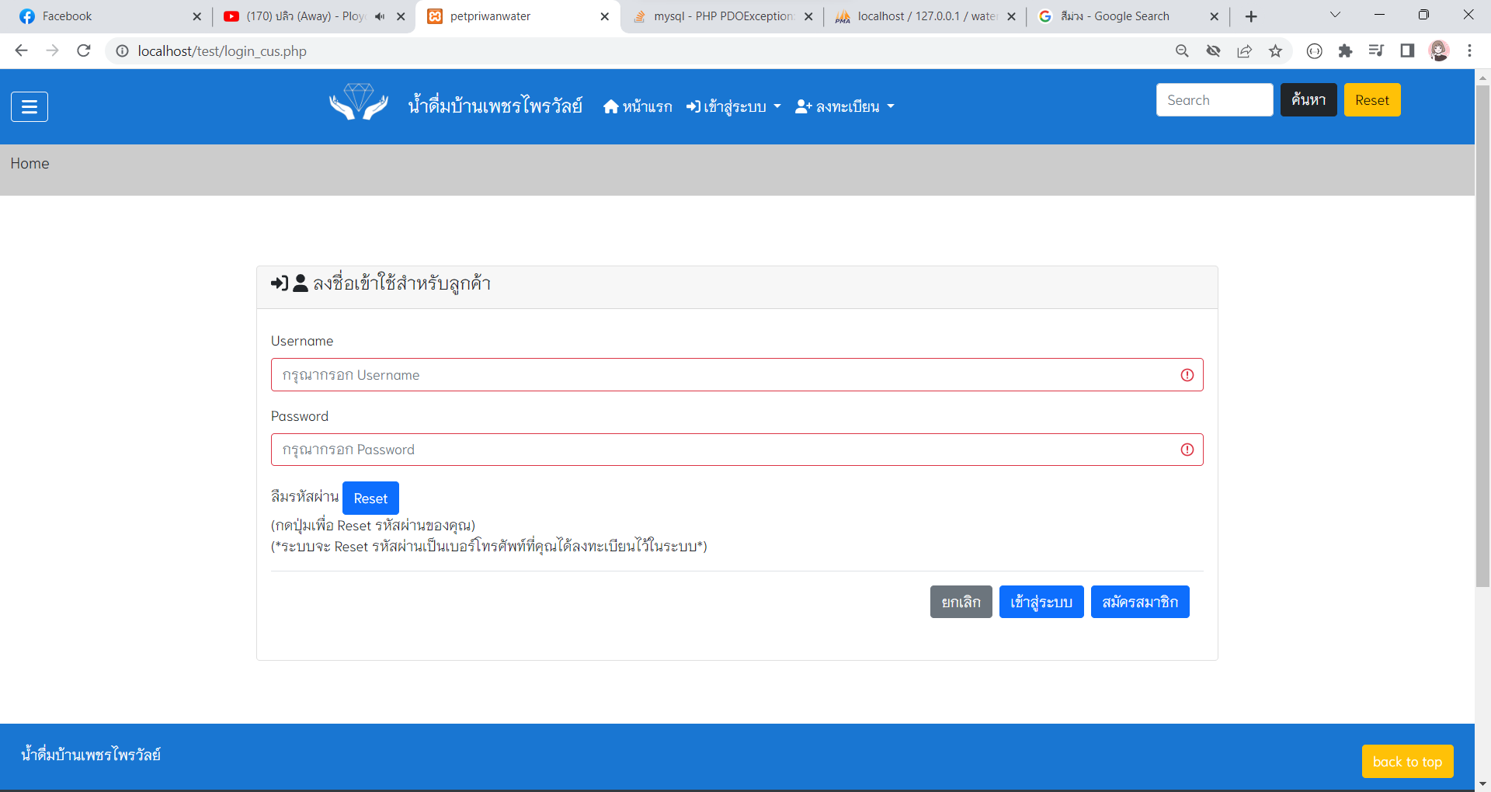

ภาพที่ 4.3 หน้าเข้าสู่ระบบสำหรับลูกค้า โดยจะมีช่องให้กรอกรายละเอียด

4. หน้าสินค้าทั้งหมด กรณีลงทะเบียนหรือเข้าสู่ระบบแล้ว ดังภาพที่ 4.4

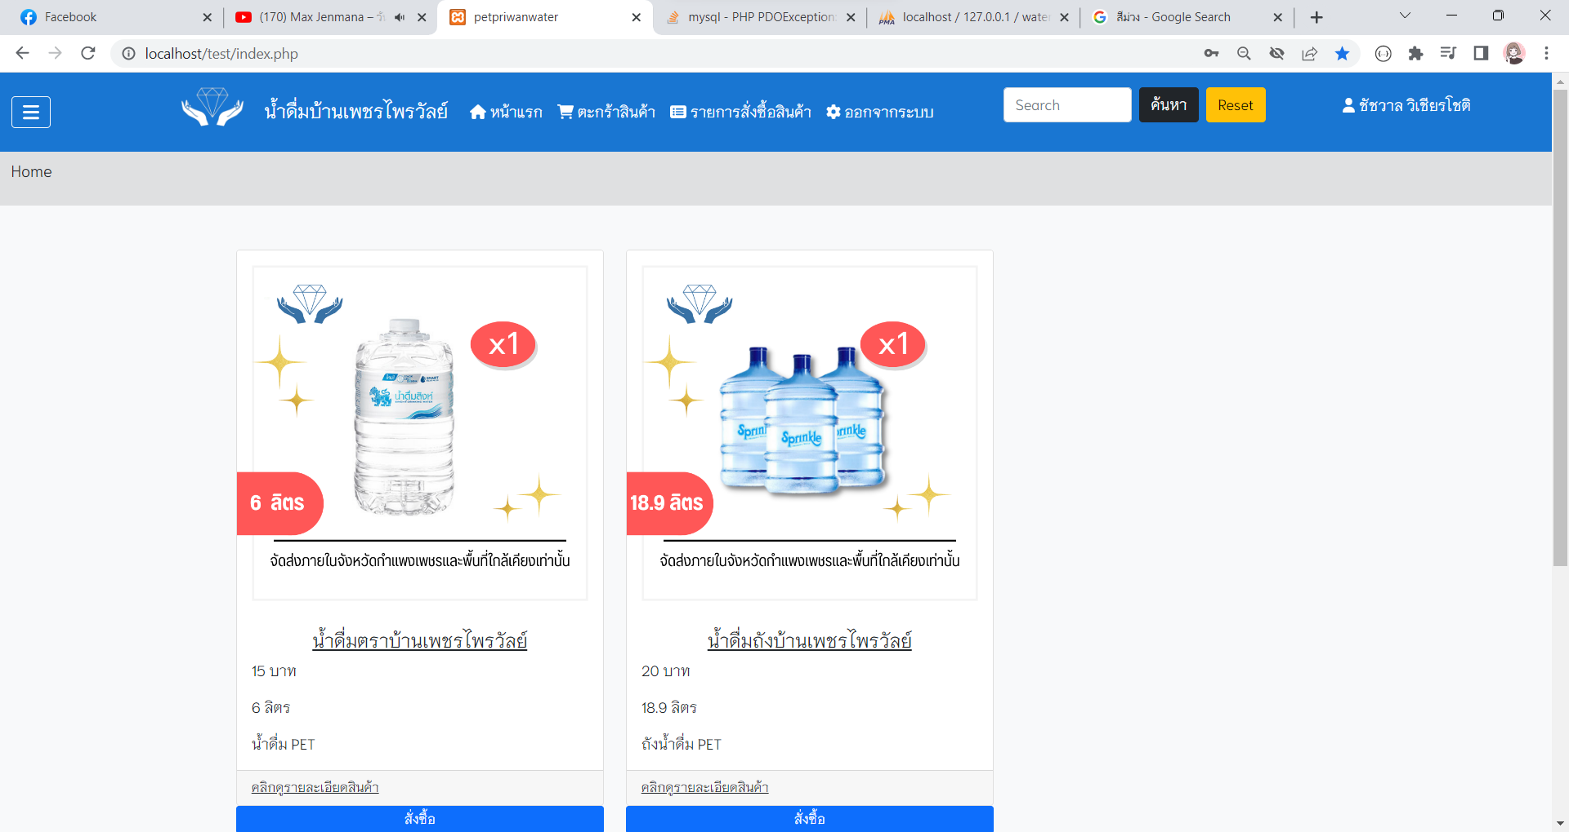

ภาพที่ 4.4 หน้าสินค้าทั้งหมด กรณีลงทะเบียนเข้าสู่ระบบแล้ว

5. หน้ารายละเอียดสินค้า ตอนที่กดคลิกรายละเอียดสินค้า หรือกดสั่งซื้อ ดังภาพที่ 4.5

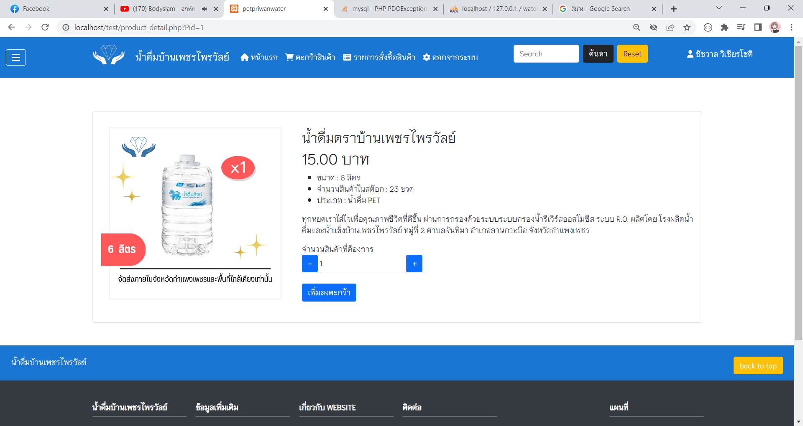

ภาพที่ 4.5 หน้ารายละเอียดสินค้า ตอนที่กดคลิกรายละเอียดสินค้า หรือกดสั่งซื้อ

6.หน้าตะกร้าสินค้า กรณีที่กดปุ่มเพิ่มลงตะกร้า ดังภาพที่ 4.6

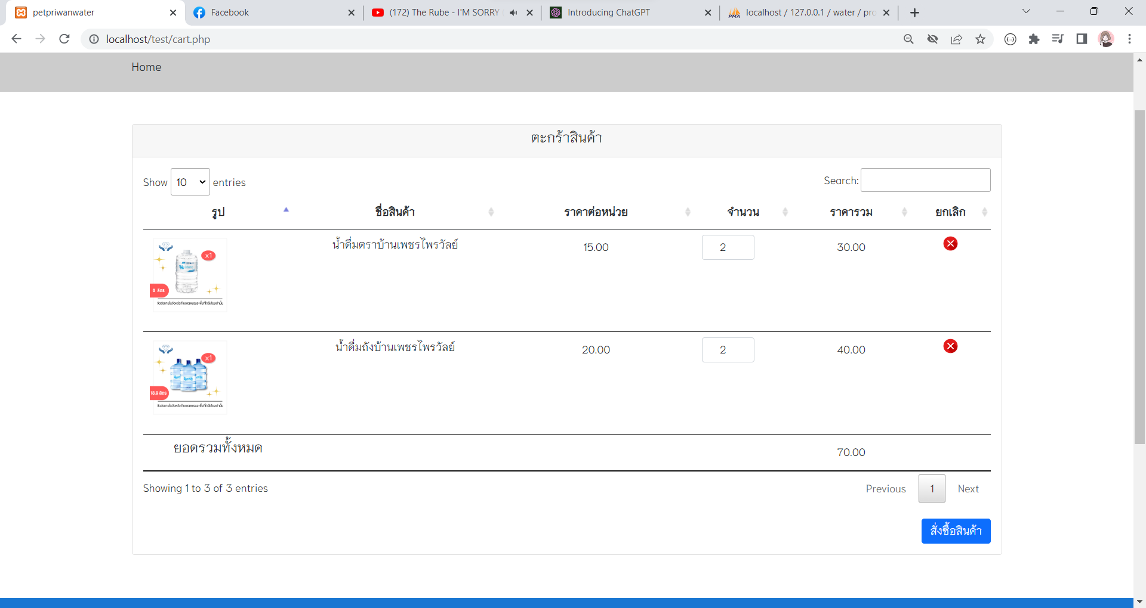

ภาพที่ 4.6 หน้าตะกร้าสินค้า กรณีที่กดปุ่มเพิ่มลงตะกร้า

7. หน้ารายละเอียดการสั่งซื้อ กรณีกดสั่งซื้อสินค้า ดังภาพที่ 4.7

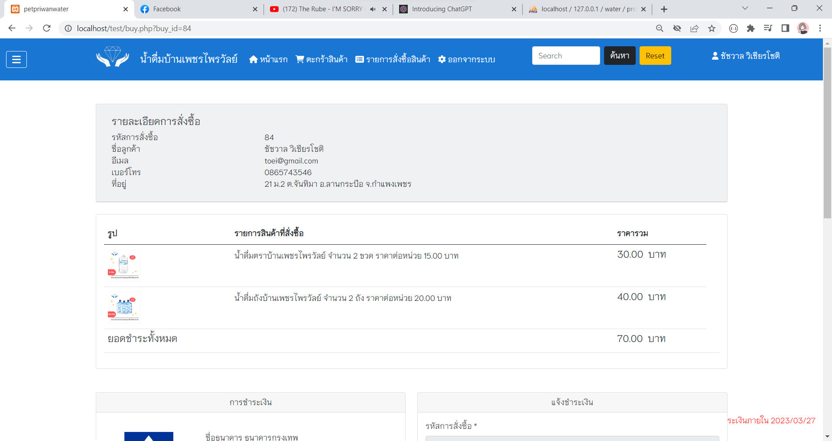

ภาพที่ 4.7 หน้ารายละเอียดการสั่งซื้อ กรณีกดสั่งซื้อสินค้า

8.หน้าแจ้งชำระเงิน โดยจะมีช่องให้อัพโหลดหลักฐานการโอนเงิน ดังภาพที่ 4.8

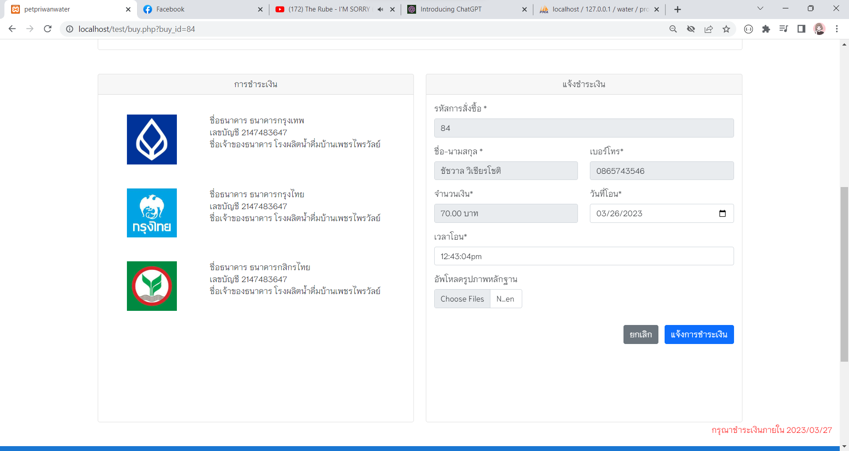

ภาพที่ 4.8 หน้าแจ้งชำระเงิน โดยจะมีช่องให้อัพโหลดหลักฐานการโอนเงิน

9.หน้ารายการสั่งซื้อสินค้าทั้งหมดของลูกค้า โดยจะแสดงรายการสั่งซื้อทั้งหมดที่ลูกค้าสั่ง สามารถกดดูตามสถานะการสั่งซื้อได้ ดังภาพที่ 4.9

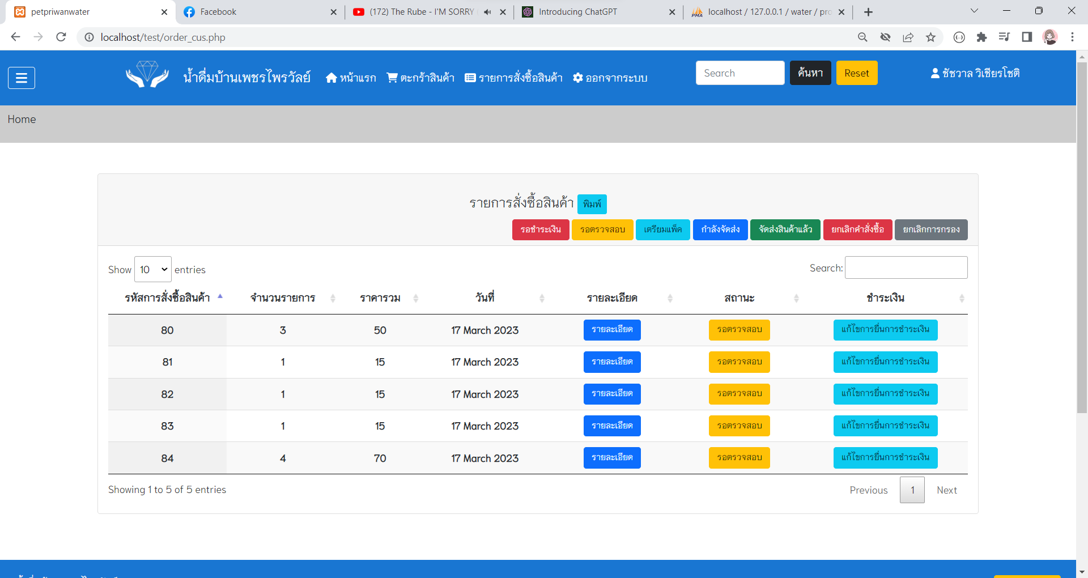

ภาพที่ 4.9 หน้ารายการสั่งซื้อสินค้าทั้งหมดของลูกค้า

10.หน้ารายละเอียดการสั่งซื้อ กรณีกดปุ่มรายละเอียด โดยจะแสดง ข้อมูลการสั่งซื้อนั้นๆ รวมทั้งหลักฐานการโอนเงินที่ลูกค้าอัพโหลดไฟล์เข้ามาในระบบ ดังภาพที่ 4.10

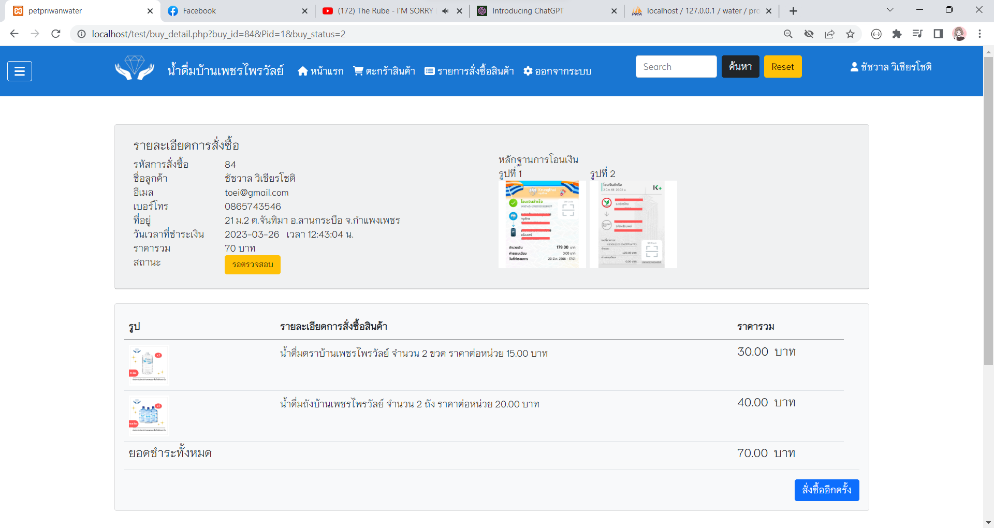

ภาพที่ 4.10 หน้ารายละเอียดการสั่งซื้อ กรณีกดปุ่มรายละเอียด

11. หน้าตะกร้าสินค้า กรณีกดปุ่มสั่งซื้ออีกครั้ง โดยจะมีข้อมูลการสั่งซื้อเดิมของลูกค้า

ดังภาพที่ 4.11

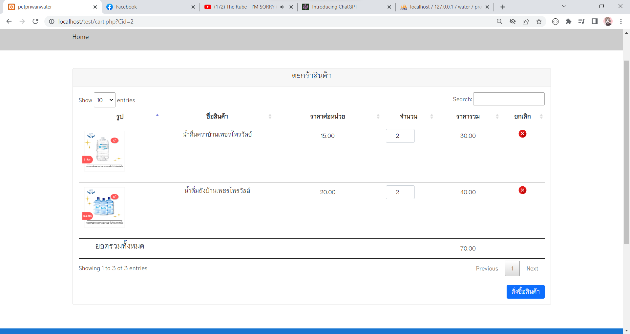

ภาพที่ 4.11 หน้าตะกร้าสินค้า กรณีกดปุ่มสั่งซื้ออีกครั้ง

12.หน้ารายละเอียดสินค้า กรณีกดปุ่มแก้ไขการยื่นการชำระเงิน จะแสดงข้อมูลการสั่งซื้อนั้นๆ

ดังภาพที่ 4.12

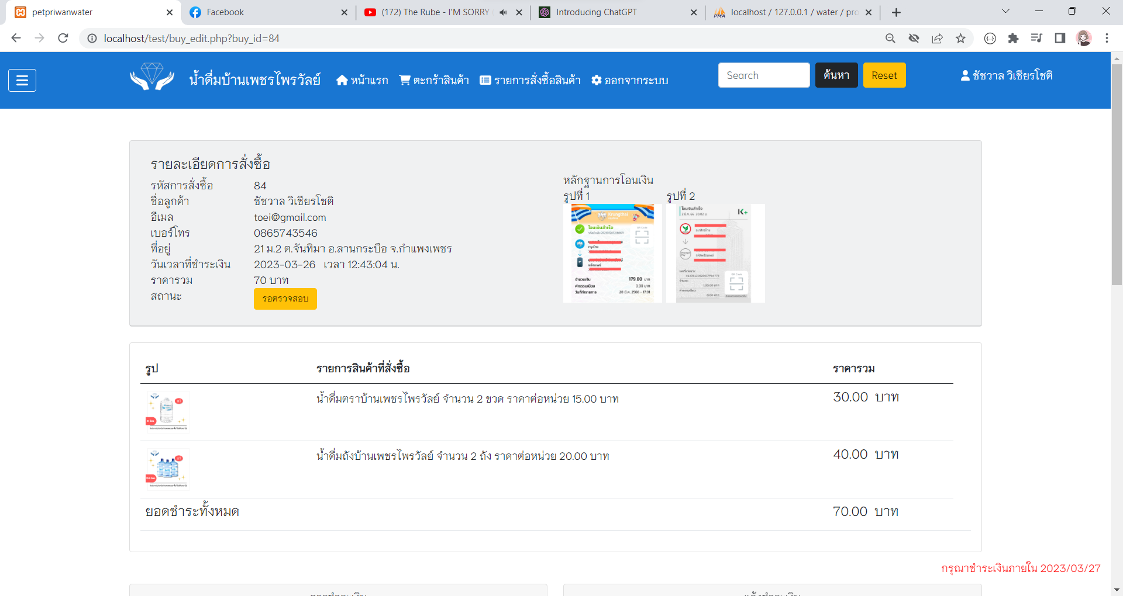

ภาพที่ 4.12 หน้ารายละเอียดสินค้า กรณีกดปุ่มแก้ไขการยื่นการชำระเงิน

13. หน้าแจ้งชำระเงิน กรณีกดปุ่มแก้ไขการยื่นการชำระเงิน โดยจะมีรูปหลักฐานการชำระเงินเดิม ลูกค้าสามารถเพิ่มหลักฐานการชำระเงินได้ ดังภาพที่ 4.13

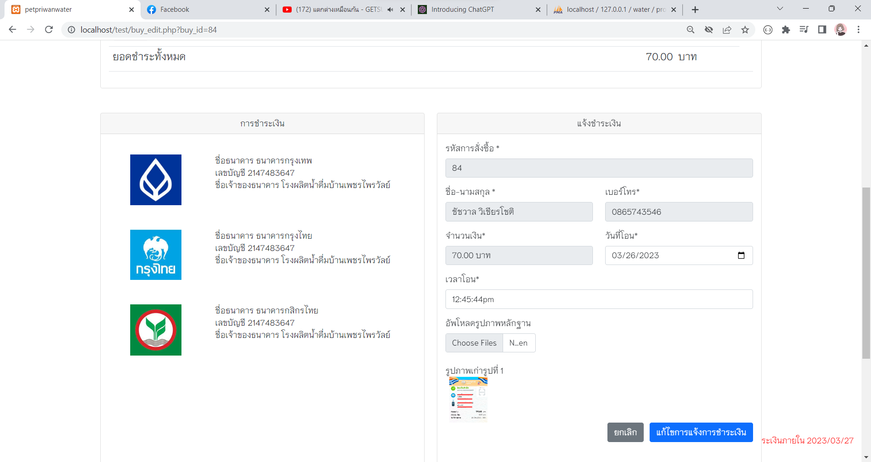

ภาพที่ 4.13 หน้าแจ้งชำระเงิน กรณีกดปุ่มแก้ไขการยื่นการชำระเงิน

14.หน้าแก้ไขข้อมูลลูกค้า โดยจะมีช่องให้กรอกรายละเอียดตามที่ลูกค้าอยากแก้ไขข้อมูล

ดังภาพที่ 4.14

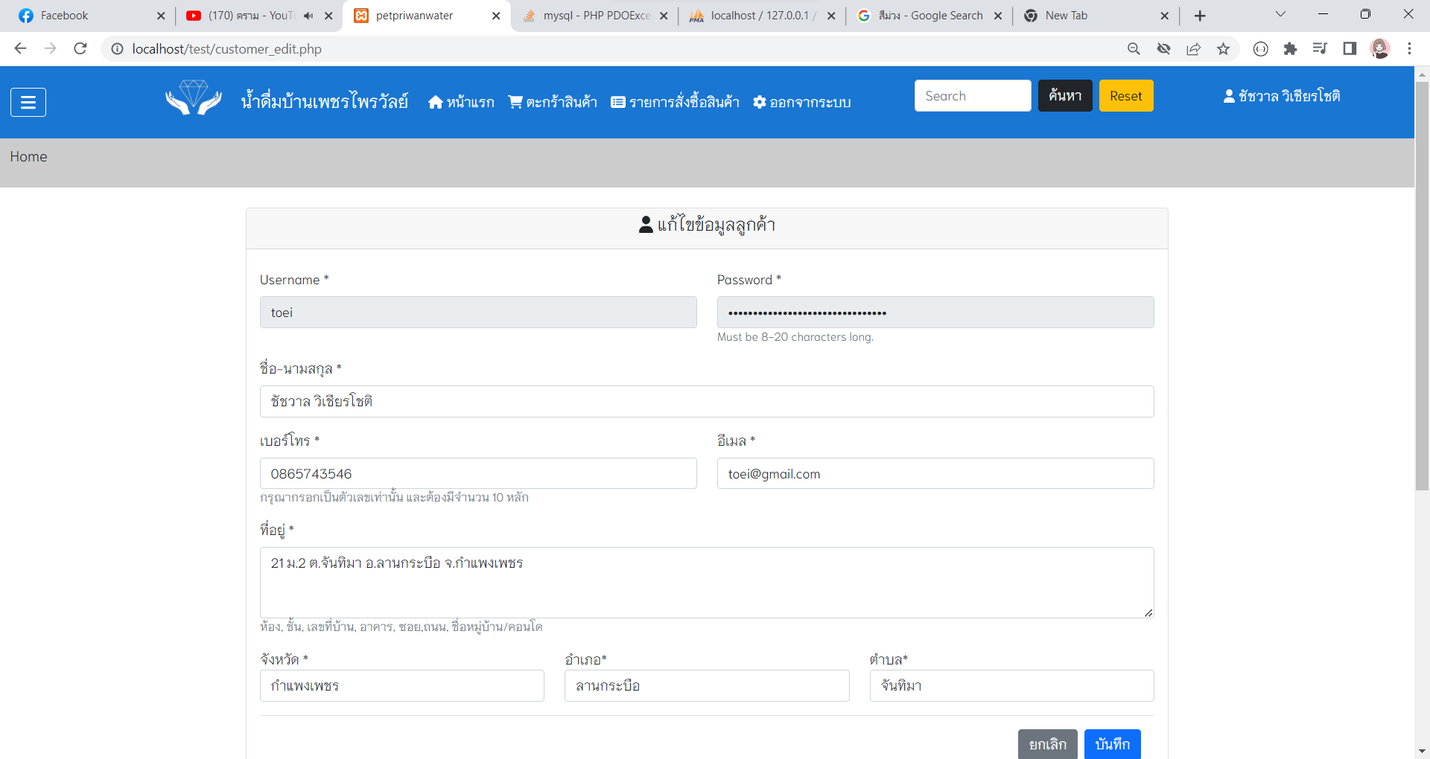

ภาพที่ 4.14 หน้าแก้ไขข้อมูลลูกค้า โดยจะมีช่องให้กรอกรายละเอียดตามที่ลูกค้าอยากแก้ไขข้อมูล

15.หน้าลืมรหัสผ่านของลูกค้า กรณีลูกค้ากด Reset รหัส ดังภาพที่ 4.15

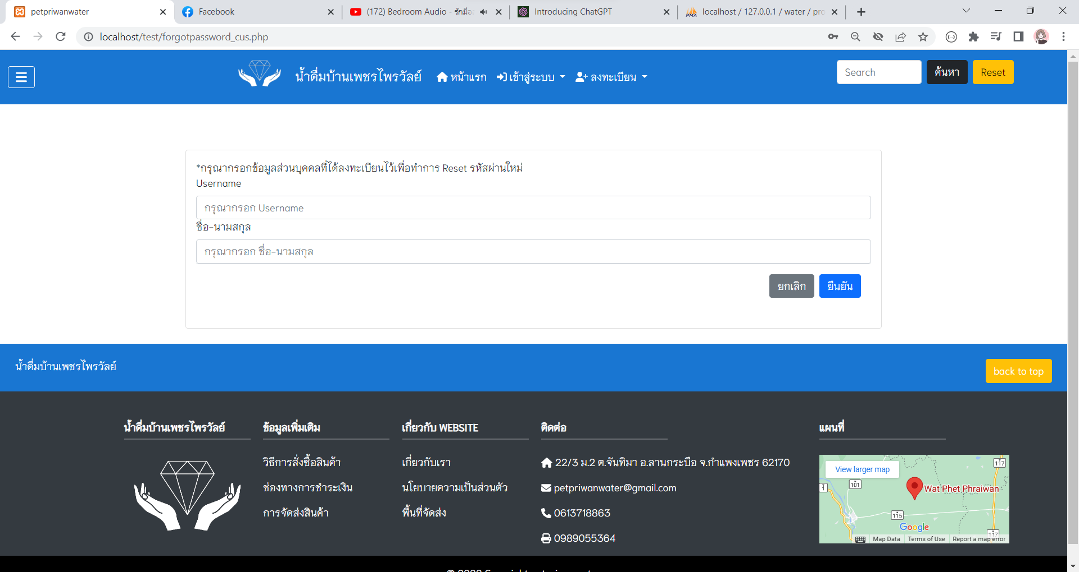

ภาพที่ 4.15 หน้าลืมรหัสผ่านของลูกค้า กรณีลูกค้ากด Reset รหัส

**ส่วนของผู้ดูแลระบบ**

16.หน้าเข้าสู่ระบบของผู้ดูแลระบบ (Admin) โดยจะมีช่องให้กรอกรายละเอียด ดังภาพที่ 4.16

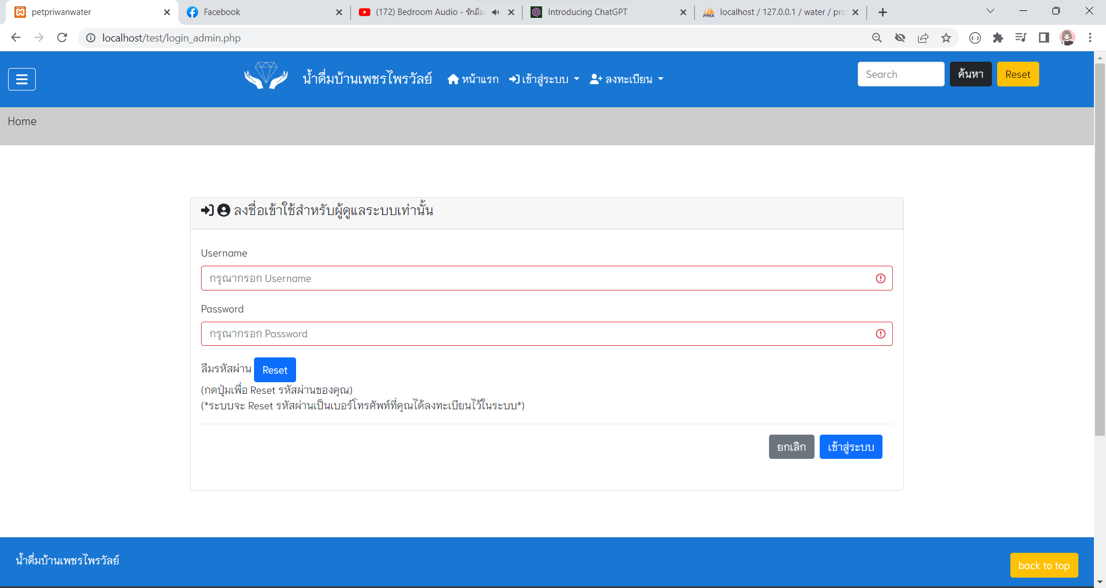

ภาพที่ 4.16 หน้าเข้าสู่ระบบของผู้ดูแลระบบ (Admin) โดยจะมีช่องให้กรอกรายละเอียด

17.หน้าลืมรหัสผ่านของผู้ดูแลระบบ(Admin) กรณีที่กด Reset รหัส ดังภาพที่ 4.17

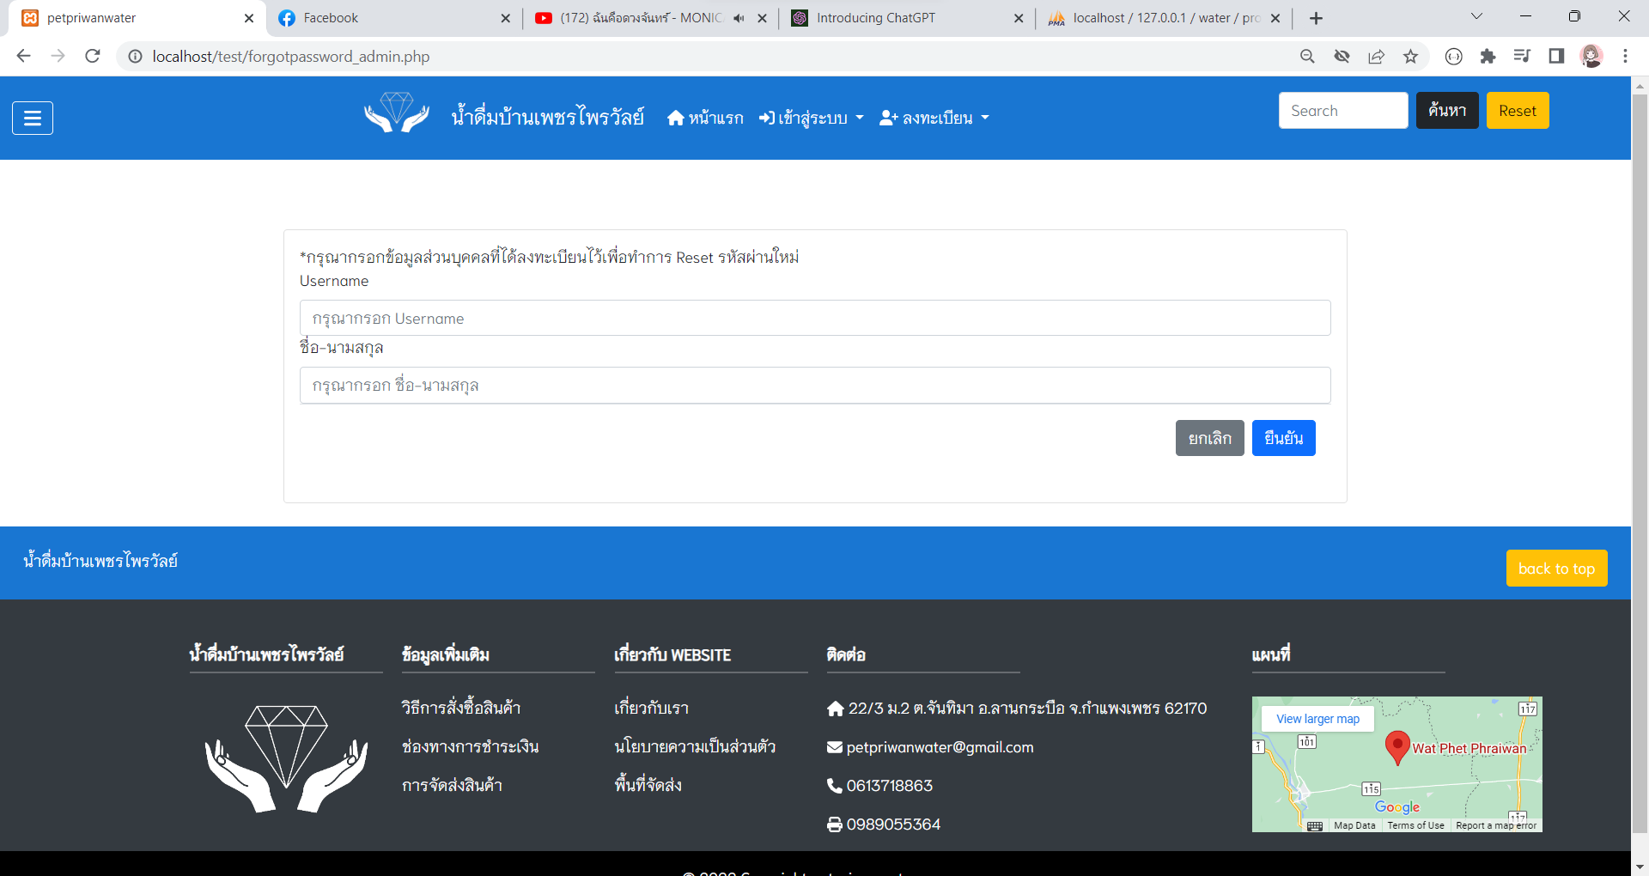

ภาพที่ 4.17 หน้าลืมรหัสผ่านของผู้ดูแลระบบ(Admin) กรณีที่กด Reset รหัส

18.หน้าจัดการข้อมูลสินค้า กรณีเมื่อเข้าสู่ระบบจะพบหน้านี้เป็นหน้าแรก ดังภาพที่ 4.18

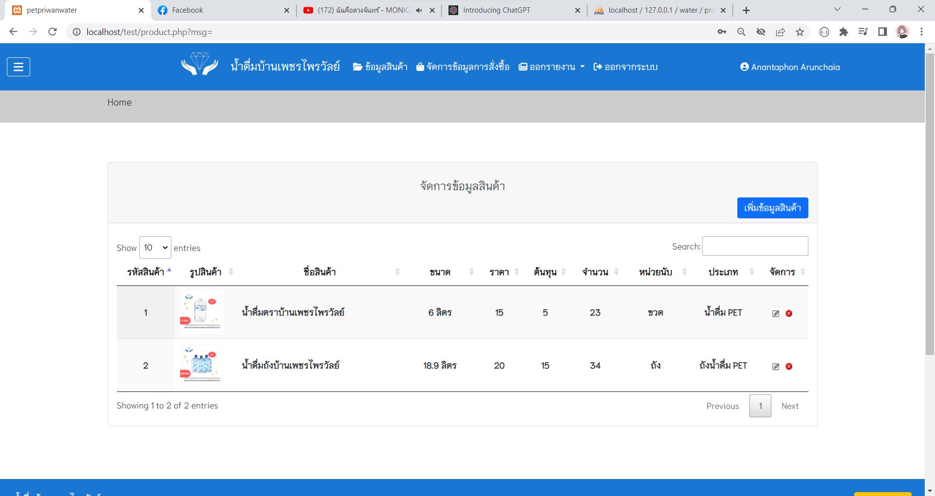

ภาพที่ 4.18 หน้าจัดการข้อมูลสินค้า กรณีเมื่อเข้าสู่ระบบจะพบหน้านี้เป็นหน้าแรก

19.หน้าเพิ่มข้อมูลสินค้า โดยจะมีช่องให้กรอกรายละเอียด ดังภาพที่ 4.19

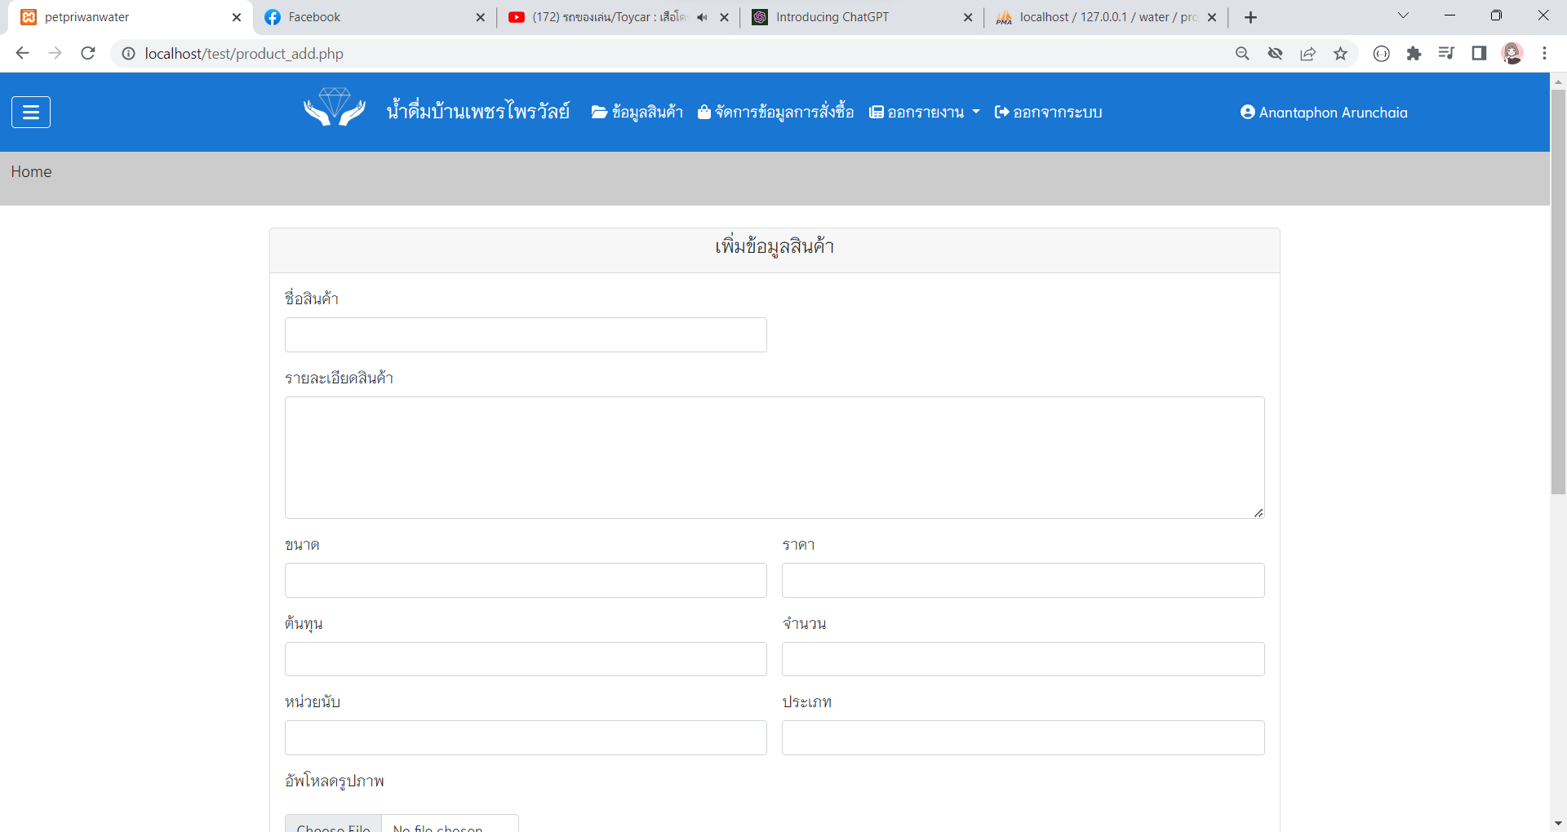

ภาพที่ 4.19 หน้าเพิ่มข้อมูลสินค้า โดยจะมีช่องให้กรอกรายละเอียด

20.หน้าจัดการสินค้า กรณีที่เพิ่มข้อมูลสินค้าเรียบร้อยแล้ว ดังภาพที่ 4.20

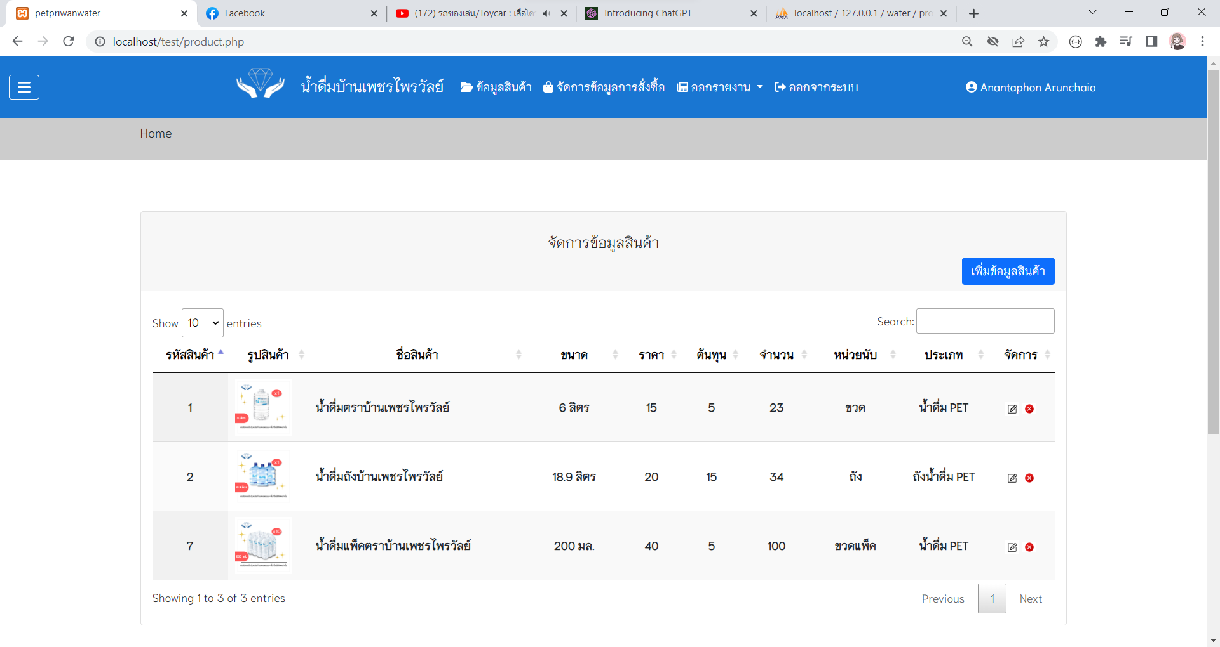

ภาพที่ 4.20 หน้าจัดการสินค้า กรณีที่เพิ่มข้อมูลสินค้าเรียบร้อยแล้ว

21.หน้าแก้ไขข้อมูลสินค้า โดยจะแสดงข้อมูลสินค้าเดิมอยู่ สามารถแก้ไขข้อมูลสินค้าได้

ดังภาพที่ 4.21

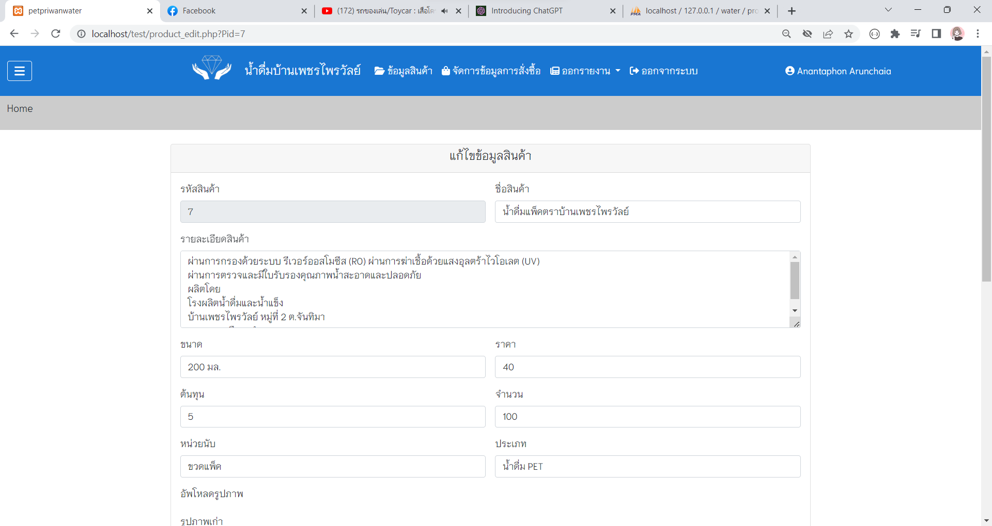

ภาพที่ 4.21 หน้าแก้ไขข้อมูลสินค้า โดยจะแสดงข้อมูลสินค้าเดิมอยู่ สามารถแก้ไขข้อมูลสินค้าได้

22.หน้าข้อมูลลูกค้า โดยจะมีชื่อลูกค้า ที่อยู่ เบอร์โทร และอีเมลของลูกค้า ดังภาพที่ 4.22

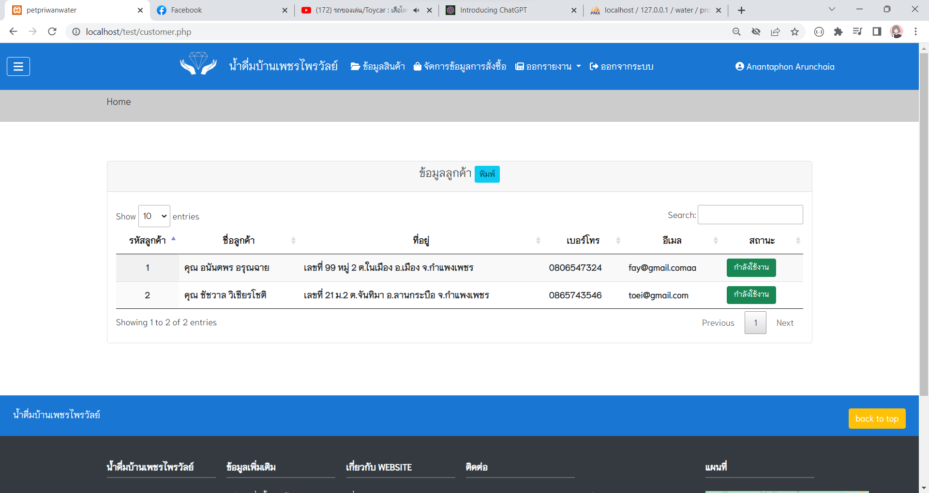

ภาพที่ 4.22 หน้าข้อมูลลูกค้า โดยจะมีชื่อลูกค้า ที่อยู่ เบอร์โทร และอีเมลของลูกค้า

23.หน้าจัดการข้อมูลผู้ดูแลระบบ โดยจะแสดงชื่อผู้ดูแลระบบ ที่อยู่ เบอร์โทร อีเมล ดังภาพที่ 4.23

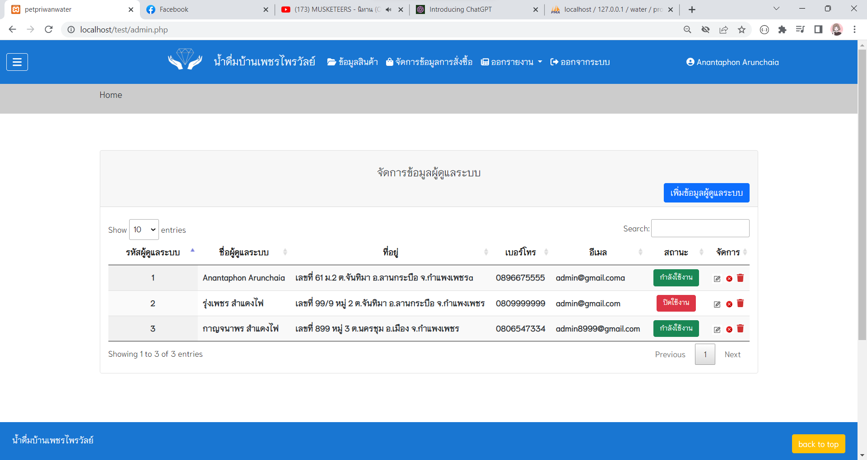

ภาพที่ 4.23 หน้าจัดการข้อมูลผู้ดูแลระบบ

24.หน้าลงทะเบียนหรือเพิ่มข้อมูลสำหรับผู้ดูแลระบบ โดยจะมีช่องให้กรอกรายละเอียด

ดังภาพที่ 4.24

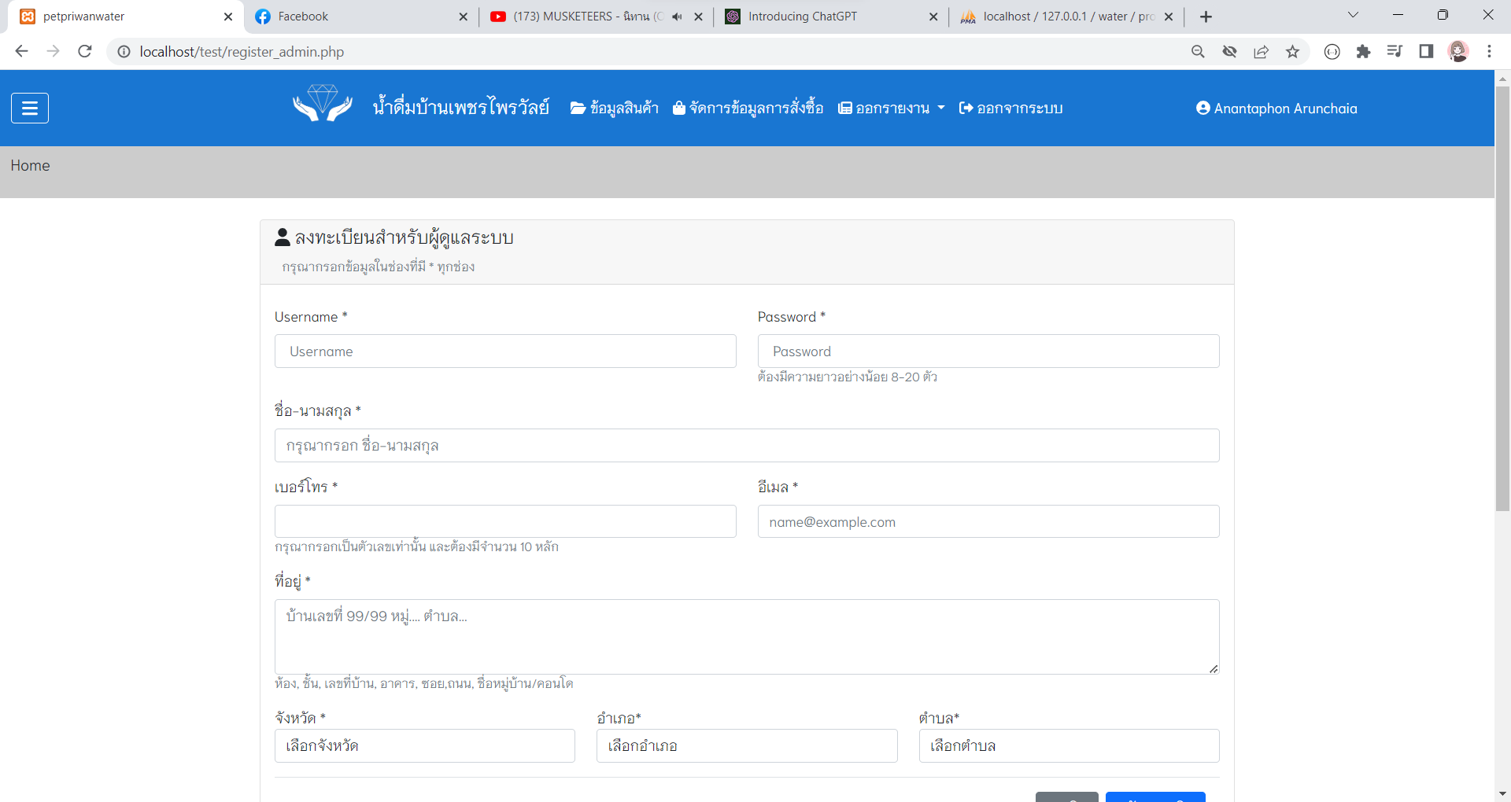

ภาพที่ 4.24 หน้าลงทะเบียนหรือเพิ่มข้อมูลสำหรับผู้ดูแลระบบ โดยจะมีช่องให้กรอกรายละเอียด

25.หน้าจัดการผู้ดูแลระบบ กรณีที่เพิ่มข้อมูลผู้ดูแลระบบแล้ว ดังภาพที่ 4.25

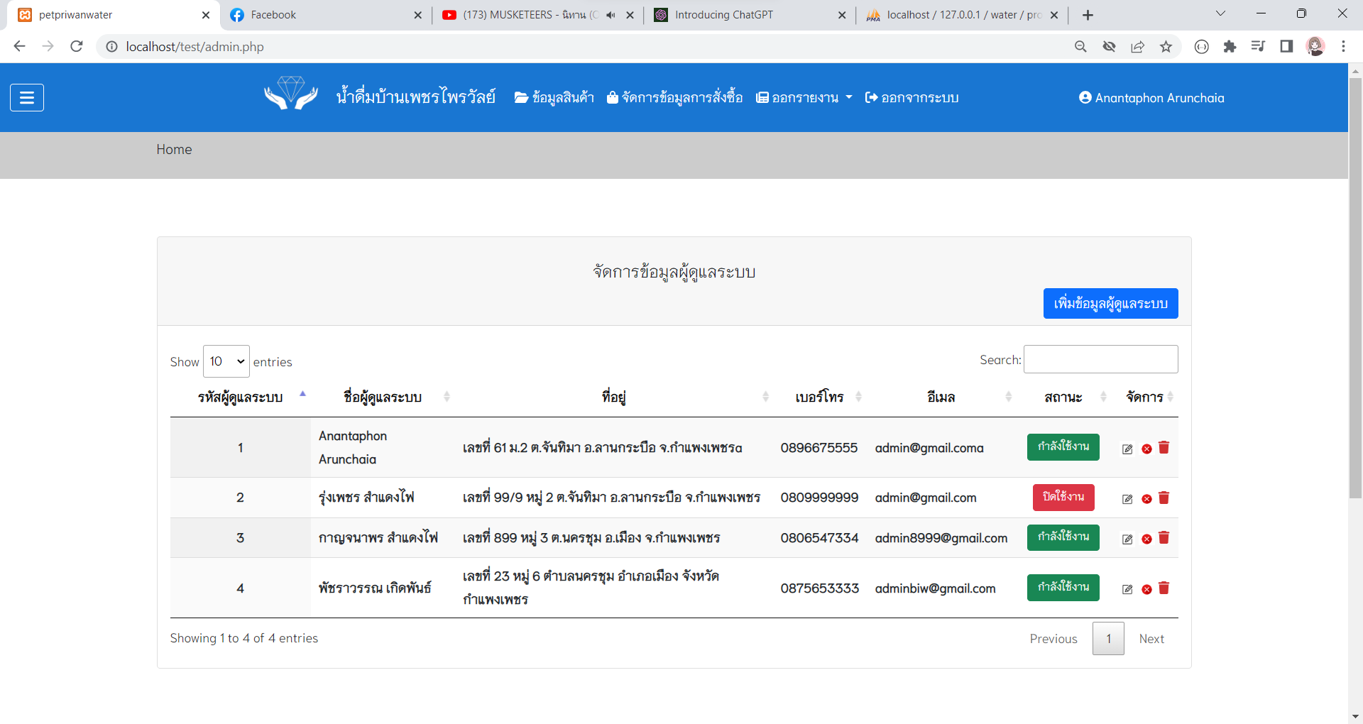

ภาพที่ 4.25 หน้าจัดการผู้ดูแลระบบ กรณีที่เพิ่มข้อมูลผู้ดูแลระบบแล้ว

26.หน้าจัดการข้อมูลการสั่งซื้อ โดยจะมีสถานะของการสั่งซื้อนั้นๆ สามารถดูรายละเอียดของการสั่งซื้อนั้นๆได้ ดังภาพที่ 4.26

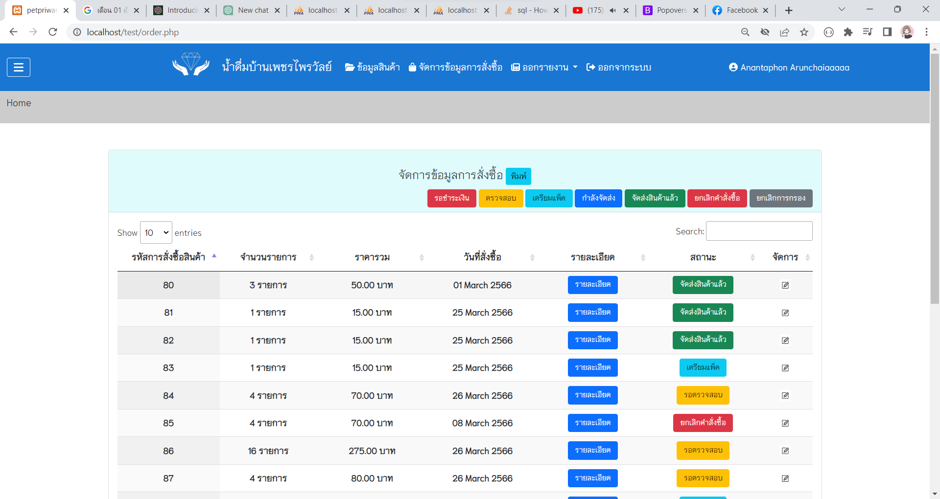

ภาพที่ 4.26 หน้าจัดการข้อมูลการสั่งซื้อ โดยจะมีสถานะของการสั่งซื้อนั้นๆ

27.หน้ารายละเอียดการสั่งซื้อสินค้า กรณีกดปุ่มรายละเอียด โดยจะแสดงรายละเอียดการชำระเงินทั้งหมด เพื่อให้ผู้ดูแลระบบตรวจสอบ และกดยืนยันการชำระเงิน ดังภาพที่ 4.27

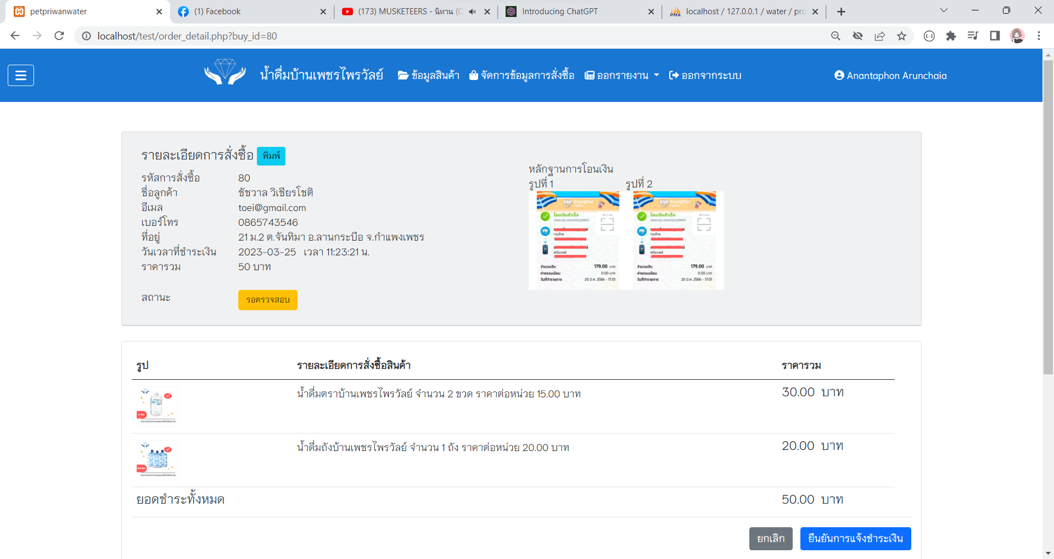

ภาพที่ 4.27 หน้ายืนยันการชำระเงิน

28.หน้าจัดการสั่งซื้อสินค้า กรณีที่ผู้ดูแลระบบกดยืนยันการชำระเงิน สถานะจะเปลี่ยนเป็นเตรียมแพ็ค ดังภาพที่ 4.28

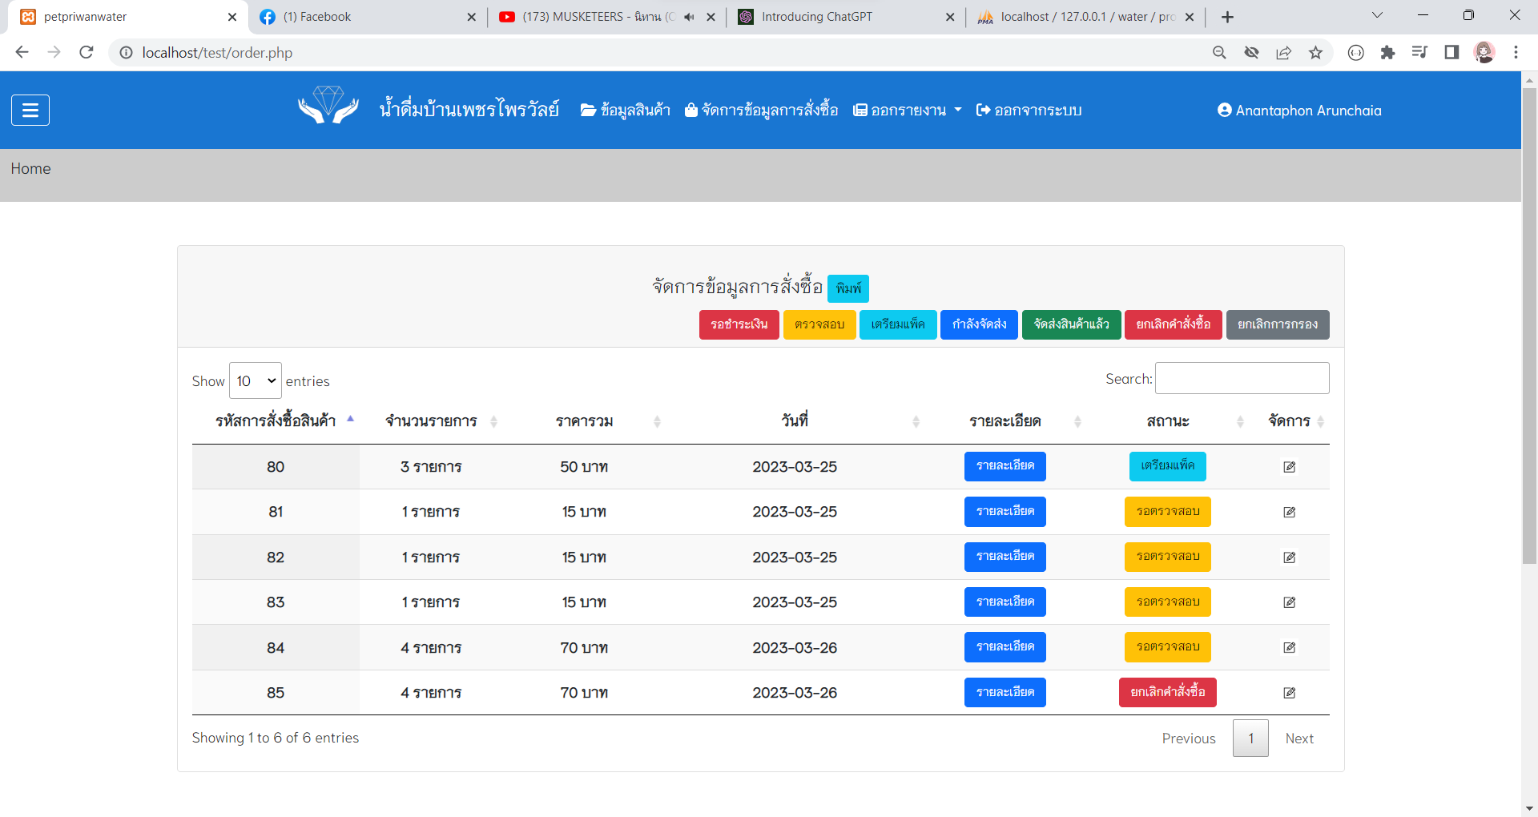

ภาพที่ 4.28 หน้าจัดการข้อมูลการสั่งซื้อ

29.หน้าแก้ไขสถานะการสั่งซื้อ โดยจะสามารถแก้ไขสถานะได้ คือ กำลังจัดส่ง และจัดส่งสินค้าแล้ว ดังภาพที่ 4.29

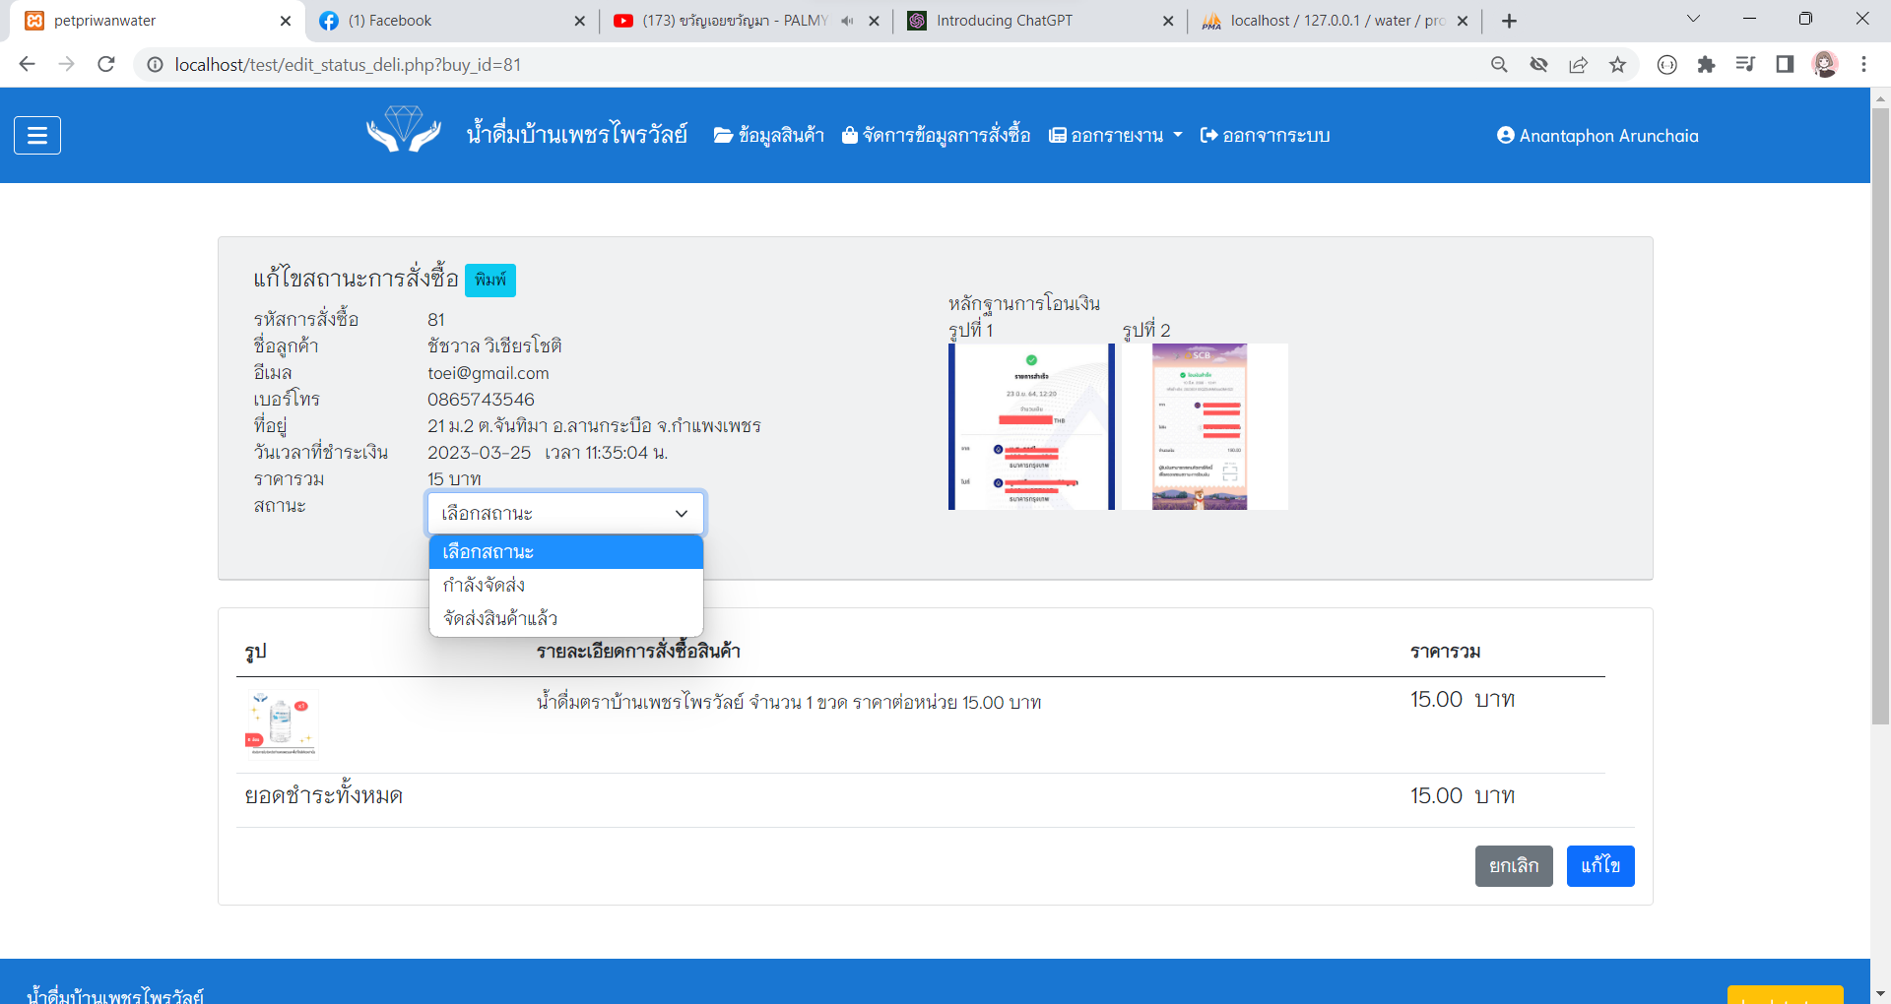

ภาพที่ 4.29 หน้าแก้ไขสถานะการสั่งซื้อ

30.หน้าจัดการข้อมูลสถานะ กรณีที่แก้ไขสถานะการจัดส่งแล้ว ดังภาพที่ 4.30

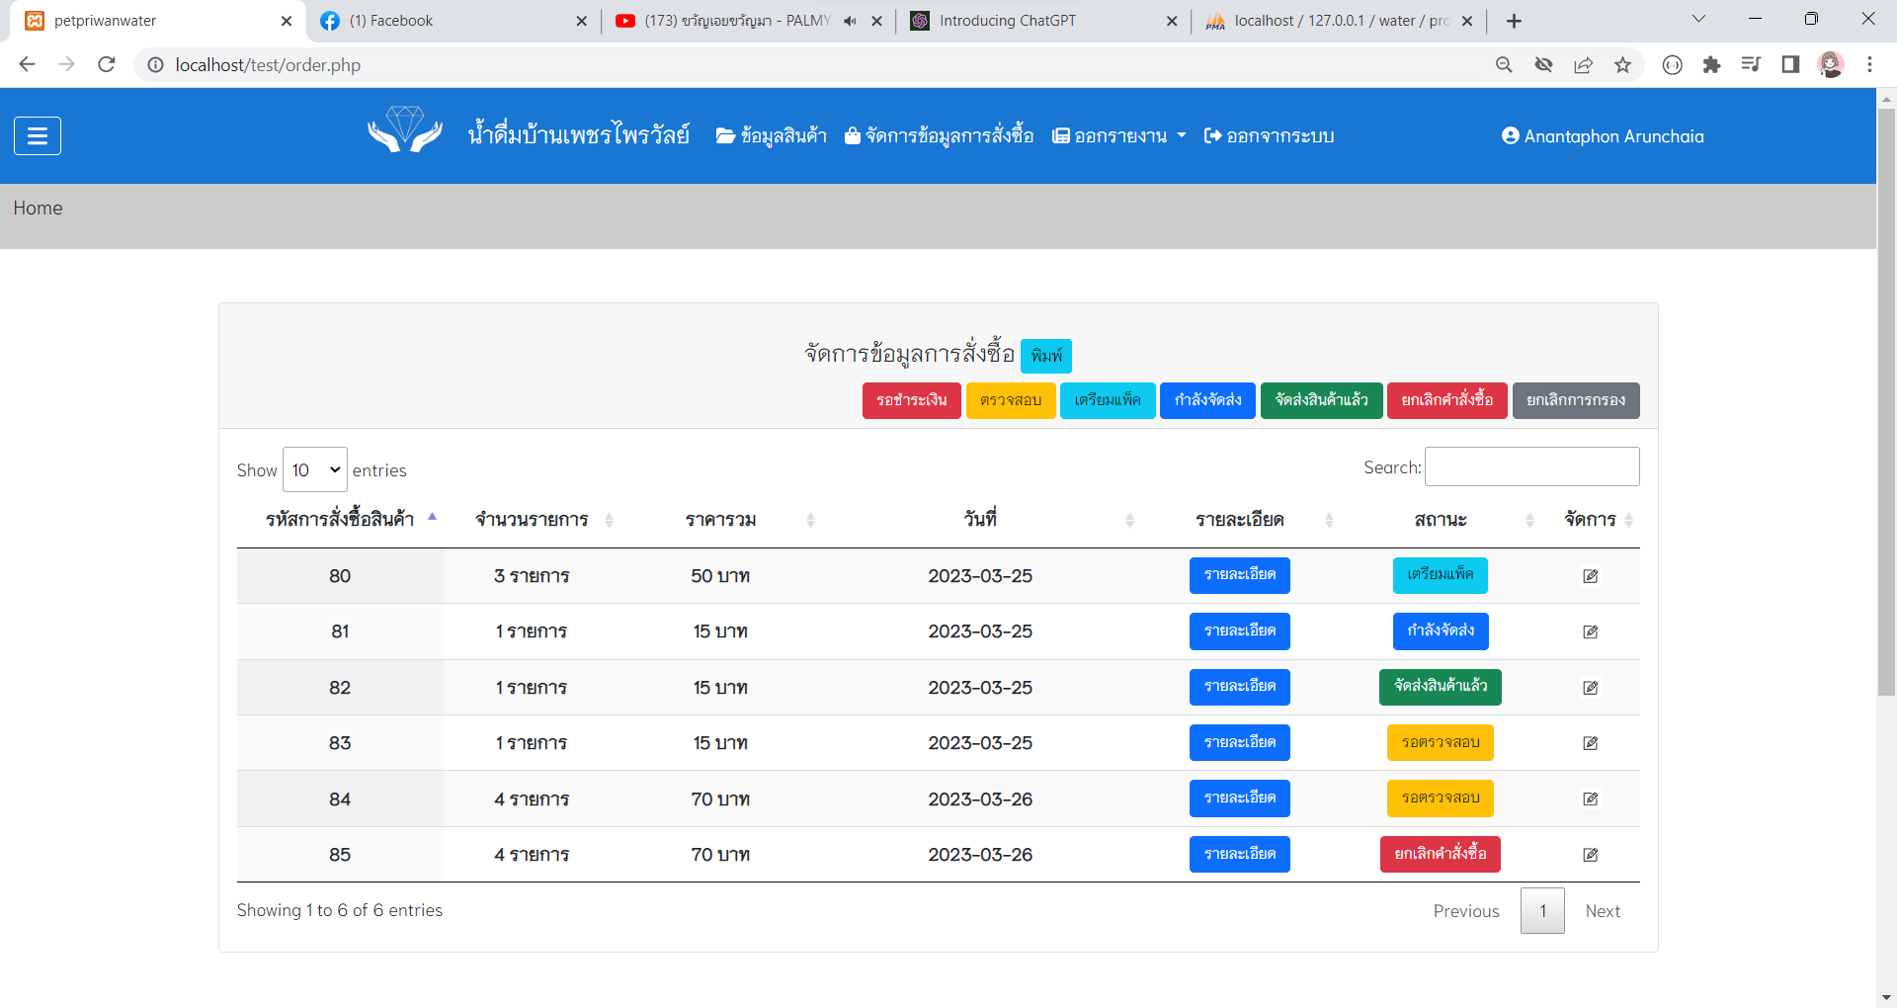

ภาพที่ 4.30 หน้าจัดการข้อมูลสถานะ กรณีที่แก้ไขสถานะการจัดส่งแล้ว

31.หน้าจัดการข้อมูลรายจ่ายรายเดือน ดังภาพที่ 4.31

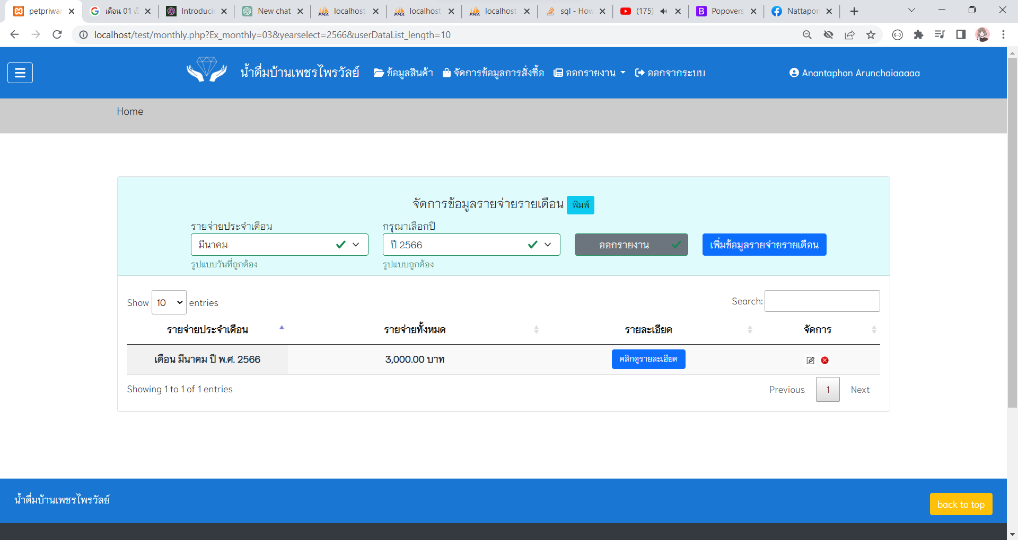

ภาพที่ 4.31 หน้าจัดการข้อมูลรายจ่ายรายเดือน

32. หน้าเพิ่มข้อมูลรายจ่ายรายเดือน โดยจะมีช่องให้กรอกรายละเอียดต่างๆ ดังภาพที่ 4.32

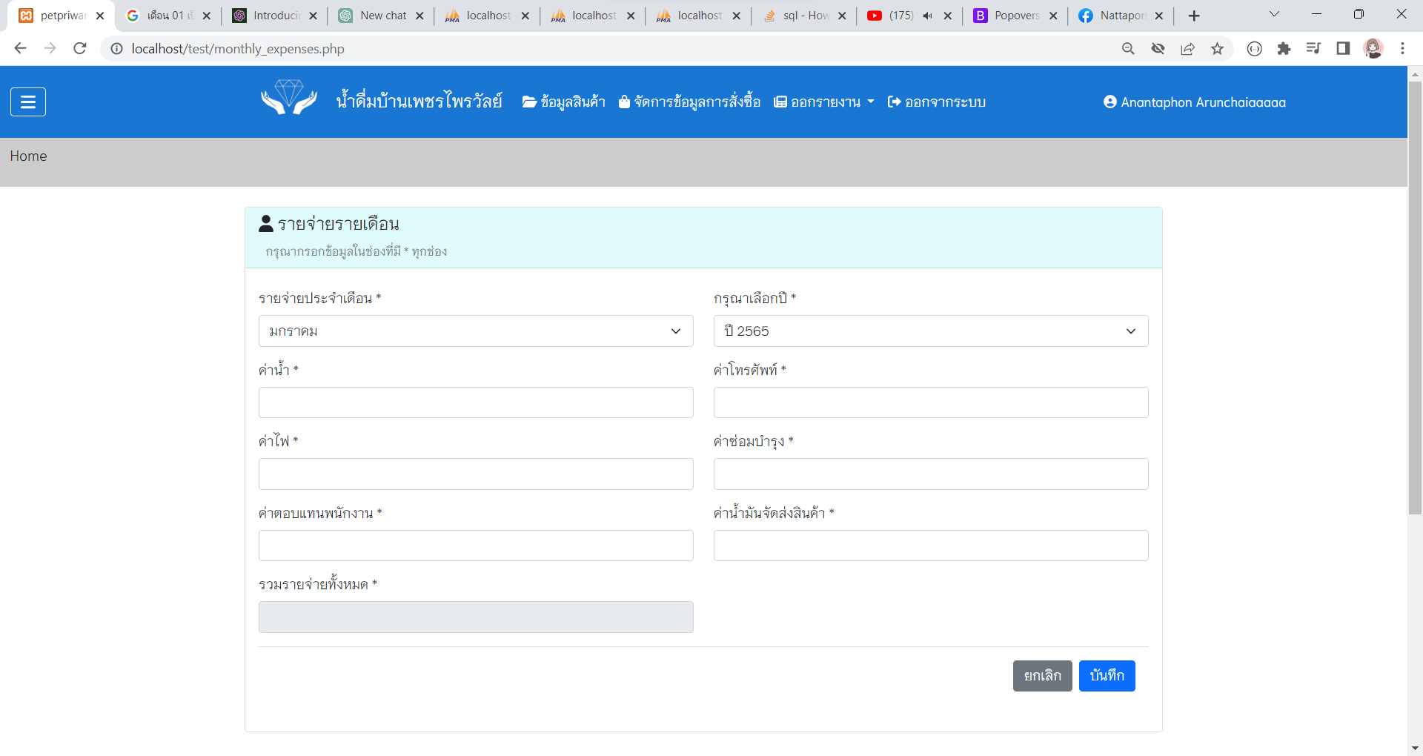

ภาพที่ 4.32 หน้าเพิ่มข้อมูลรายจ่ายรายเดือน โดยจะมีช่องให้กรอกรายละเอียดต่างๆ

33.หน้ารายละเอียดรายจ่ายรายเดือน โดยจะมีรายละเอียดค่าใช้จ่ายต่างๆ ที่ได้กรอกข้อมูลเข้าไปยังระบบ ดังภาพที่ 4.33

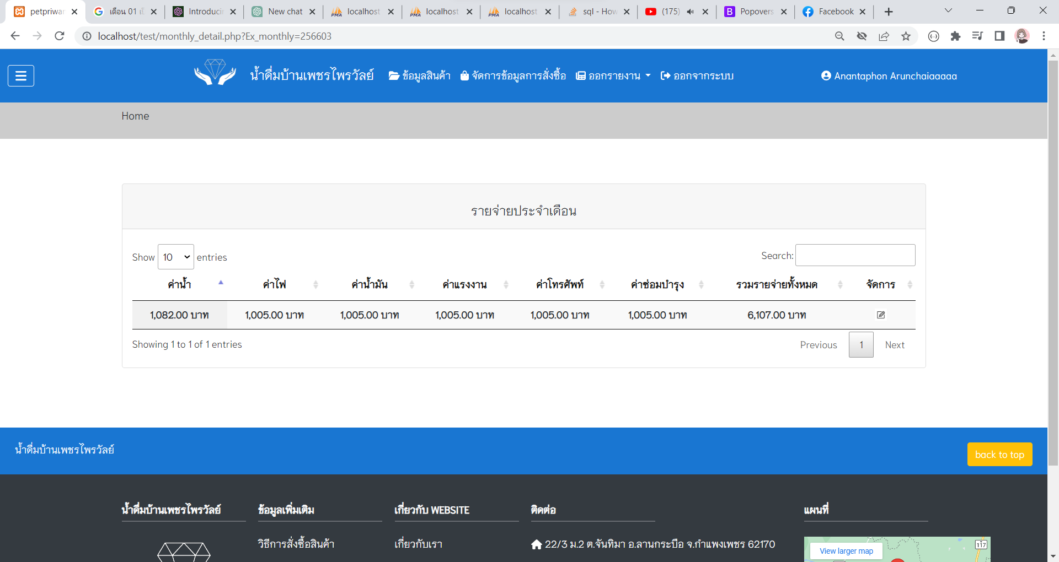

ภาพที่ 4.33 หน้ารายละเอียดรายจ่ายรายเดือน โดยจะมีรายละเอียดค่าใช้จ่ายต่างๆ

34.หน้าแก้ไขข้อมูลส่วนตัวของผู้ดูแลระบบ โดยจะมีช่องให้กรอกรายละเอียดต่างๆ ดังภาพที่ 4.34

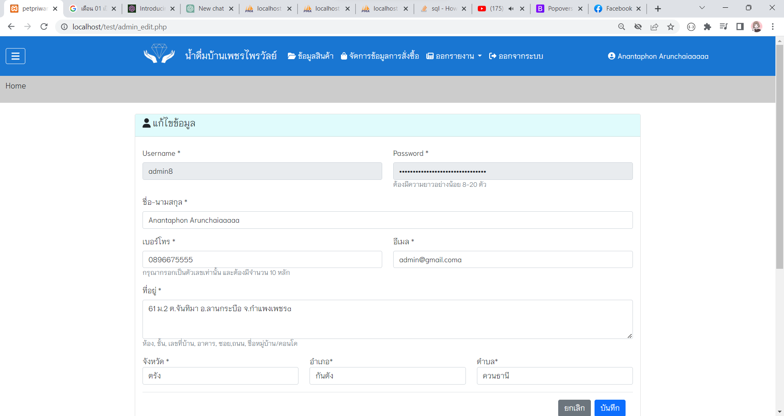

ภาพที่ 4.34 หน้าแก้ไขข้อมูลส่วนตัวของผู้ดูแลระบบ โดยจะมีช่องให้กรอกรายละเอียดต่างๆ

35.หน้าจัดการข้อมูลธนาคาร โดยจะมาสามารถเพิ่มข้อมูลธนาคารลงไปในระบบได้ ดังภาพที่ 4.35

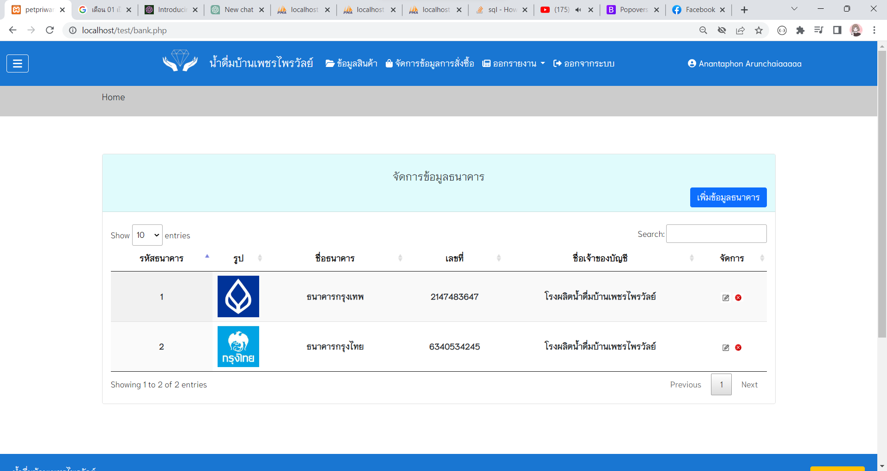

ภาพที่ 4.35 หน้าจัดการข้อมูลธนาคาร โดยจะมาสามารถเพิ่มข้อมูลธนาคารลงไปในระบบได้

36.หน้าเพิ่มข้อมูลธนาคาร โดยจะมีช่องให้กรอกรายละเอียดต่างๆ ดังภาพที่ 4.36

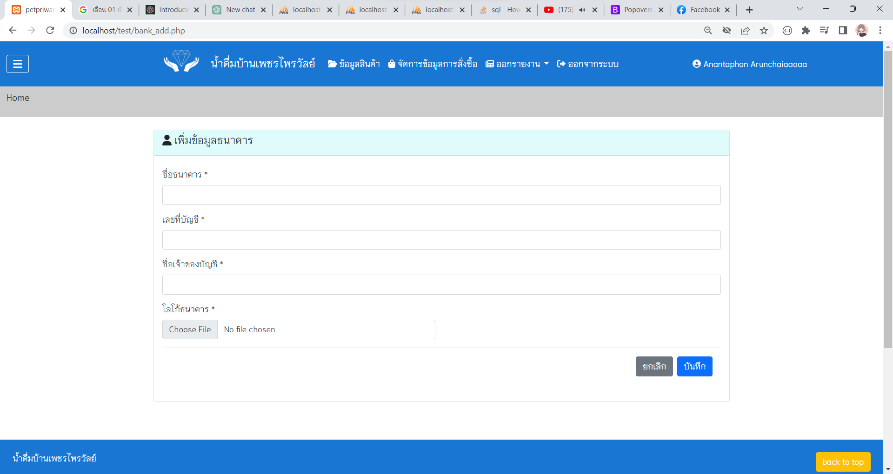

ภาพที่ 4.36 .หน้าเพิ่มข้อมูลธนาคาร โดยจะมีช่องให้กรอกรายละเอียดต่างๆ

37.หน้าจัดการข้อมูลธนาคาร กรณีที่ผู้ดูแลระบบเพิ่มข้อมูลเข้าในระบบแล้ว ดังภาพที่ 4.37

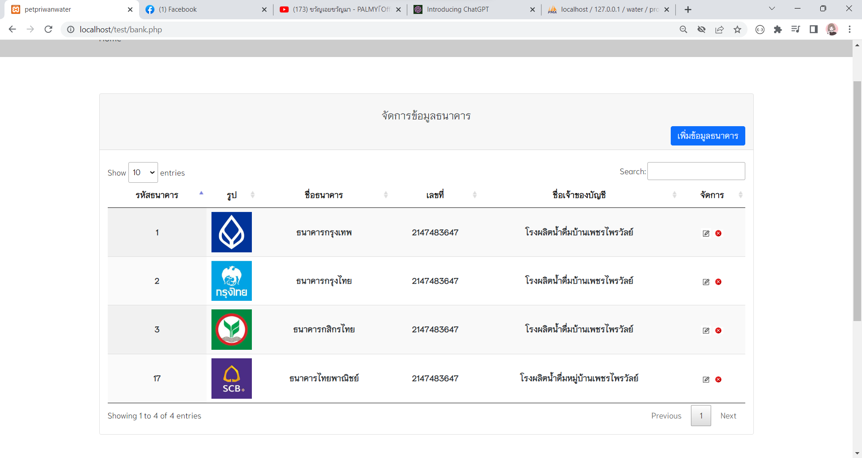

ภาพที่ 4.37 หน้าจัดการข้อมูลธนาคาร กรณีที่ผู้ดูแลระบบเพิ่มข้อมูลเข้าในระบบแล้ว

38.หน้าแก้ไขข้อมูลธนาคาร โดยจะมีข้อมูลเดิมของธนาคารอยู่ สามารถแก้ไขข้อมูลได้ รวมทั้งรูปภาพ ดังภาพที่ 4.38

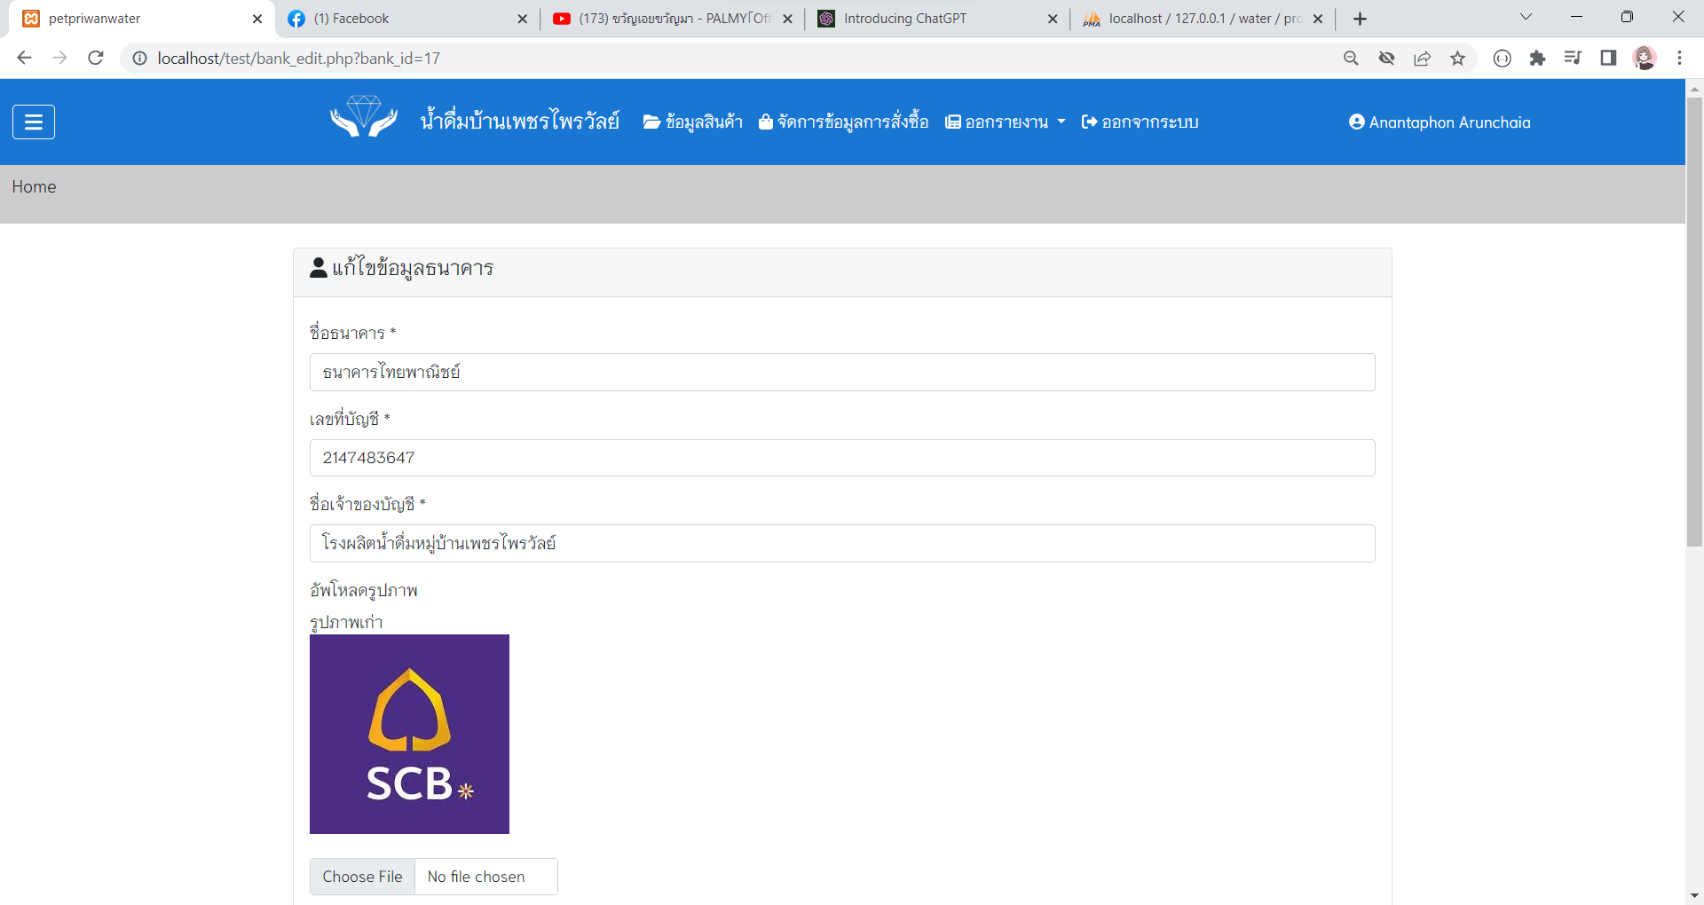

ภาพที่ 4.38 หน้าแก้ไขข้อมูลธนาคาร โดยจะมีข้อมูลเดิมของธนาคารอยู่ สามารถแก้ไขข้อมูลได้

39.หน้าออกรายงานยอดขายรายวัน โดยจะแสดง รหัสคำสั่งซื้อ วันที่ และรายได้ต่อวัน

ดังภาพที่ 4.39

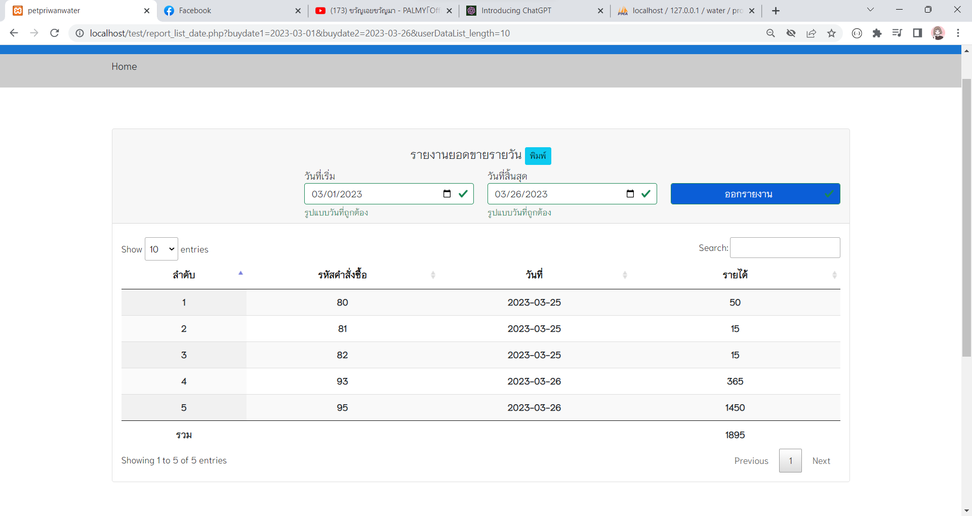

ภาพที่ 4.39 หน้าออกรายงานยอดขายรายวัน โดยจะแสดง รหัสคำสั่งซื้อ วันที่ และรายได้ต่อวัน

40.หน้าออกรายงานยอดขายรายเดือน โดยจะแสดงข้อมูลยอดขายรายเดือน และรายได้ของเดือนนั้นๆ ดังภาพที่ 4.40

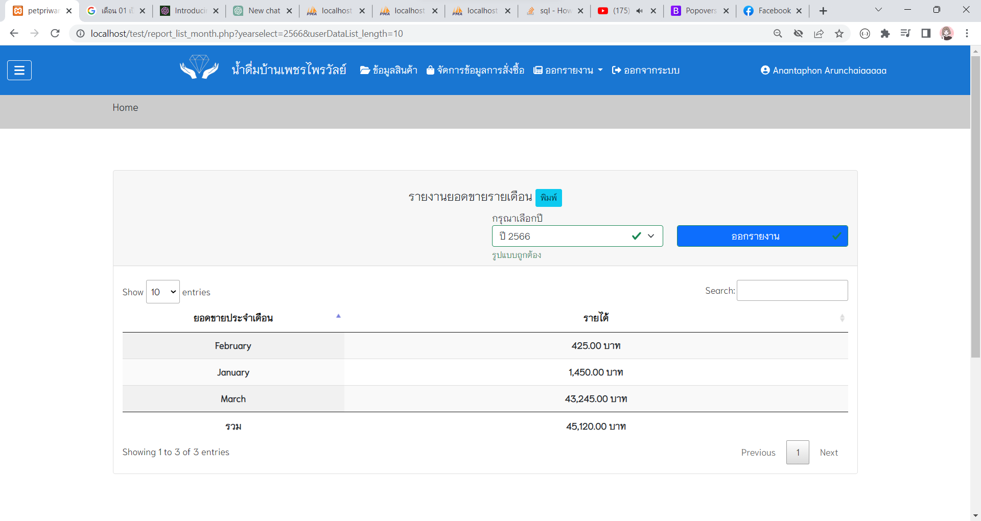

ภาพที่ 4.40 หน้าออกรายงานรายเดือน โดยจะแสดงข้อมูลยอดขายรายเดือน และรายได้

41.หน้าออกรายงยอดขายรายปี โดยจะแสดงข้อมูลยอดขายรายปี และรายได้ของปีนั้นๆ

ดังภาพที่ 4.41

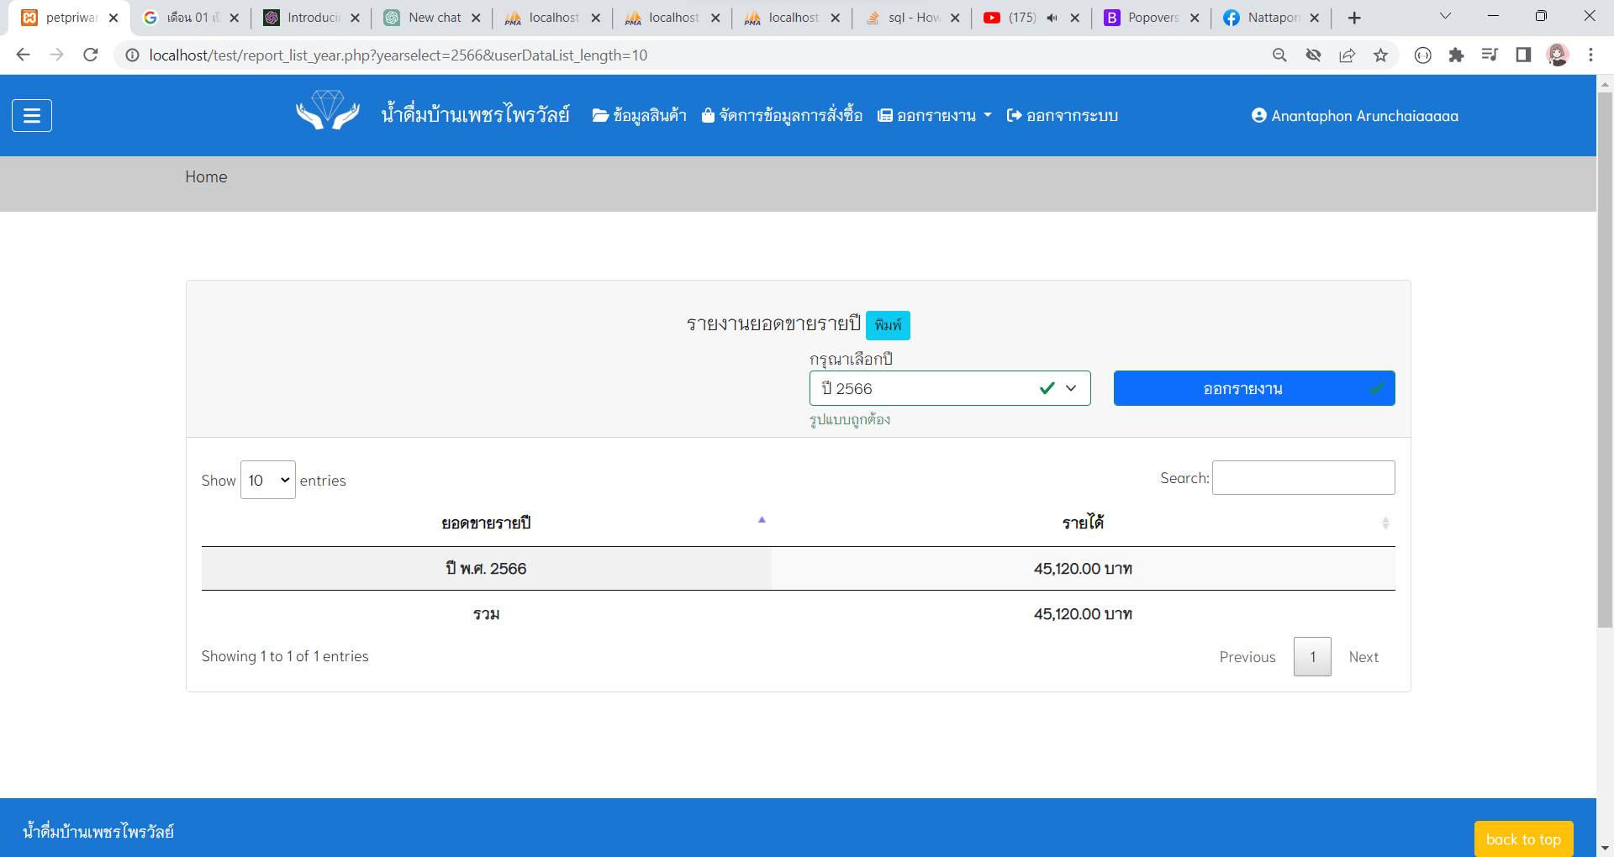

ภาพที่ 4.41 หน้าออกรายงยอดขายรายปี โดยจะแสดงข้อมูลยอดขายรายปี และรายได้ของปีนั้นๆ

42.หน้าออกรายงานการสั่งซื้อสินค้าแยกตามการชำระเงิน เพื่อจะดูสถานะว่า รหัสคำสั่งซื้อนั้น ได้ทำการชำระเงินเข้ามาในระบบ ดังภาพที่ 4.42

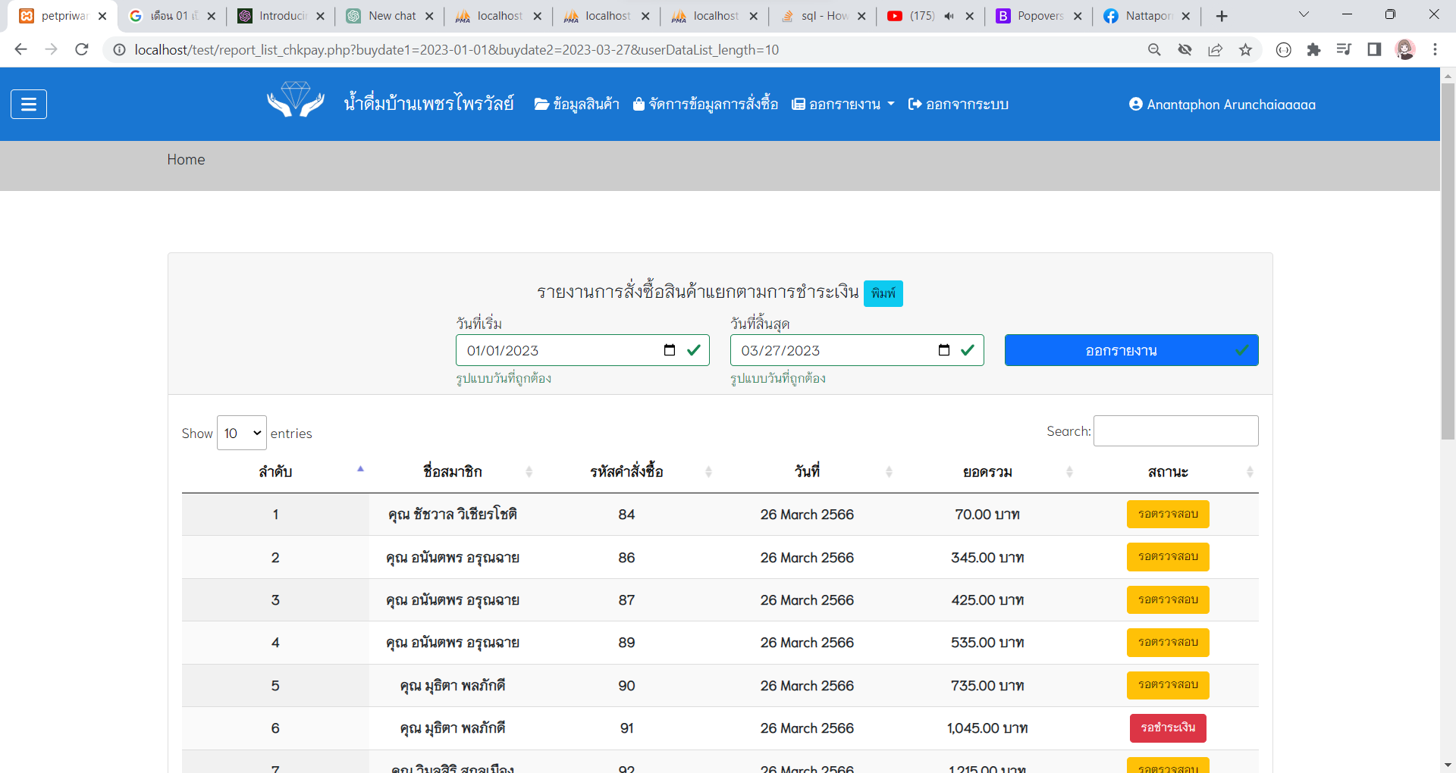

ภาพที่ 4.42 หน้าออกรายงานการสั่งซื้อสินค้าแยกตามการชำระเงิน

43.หน้าออกรายงานการจัดส่งสินค้า เพื่อดูว่ารหัสการสั่งซื้อนั้นๆ ได้ทำการจัดส่งสินค้า หรือยังไม่ได้ทำการจัดส่ง ดังภาพที่ 4.43

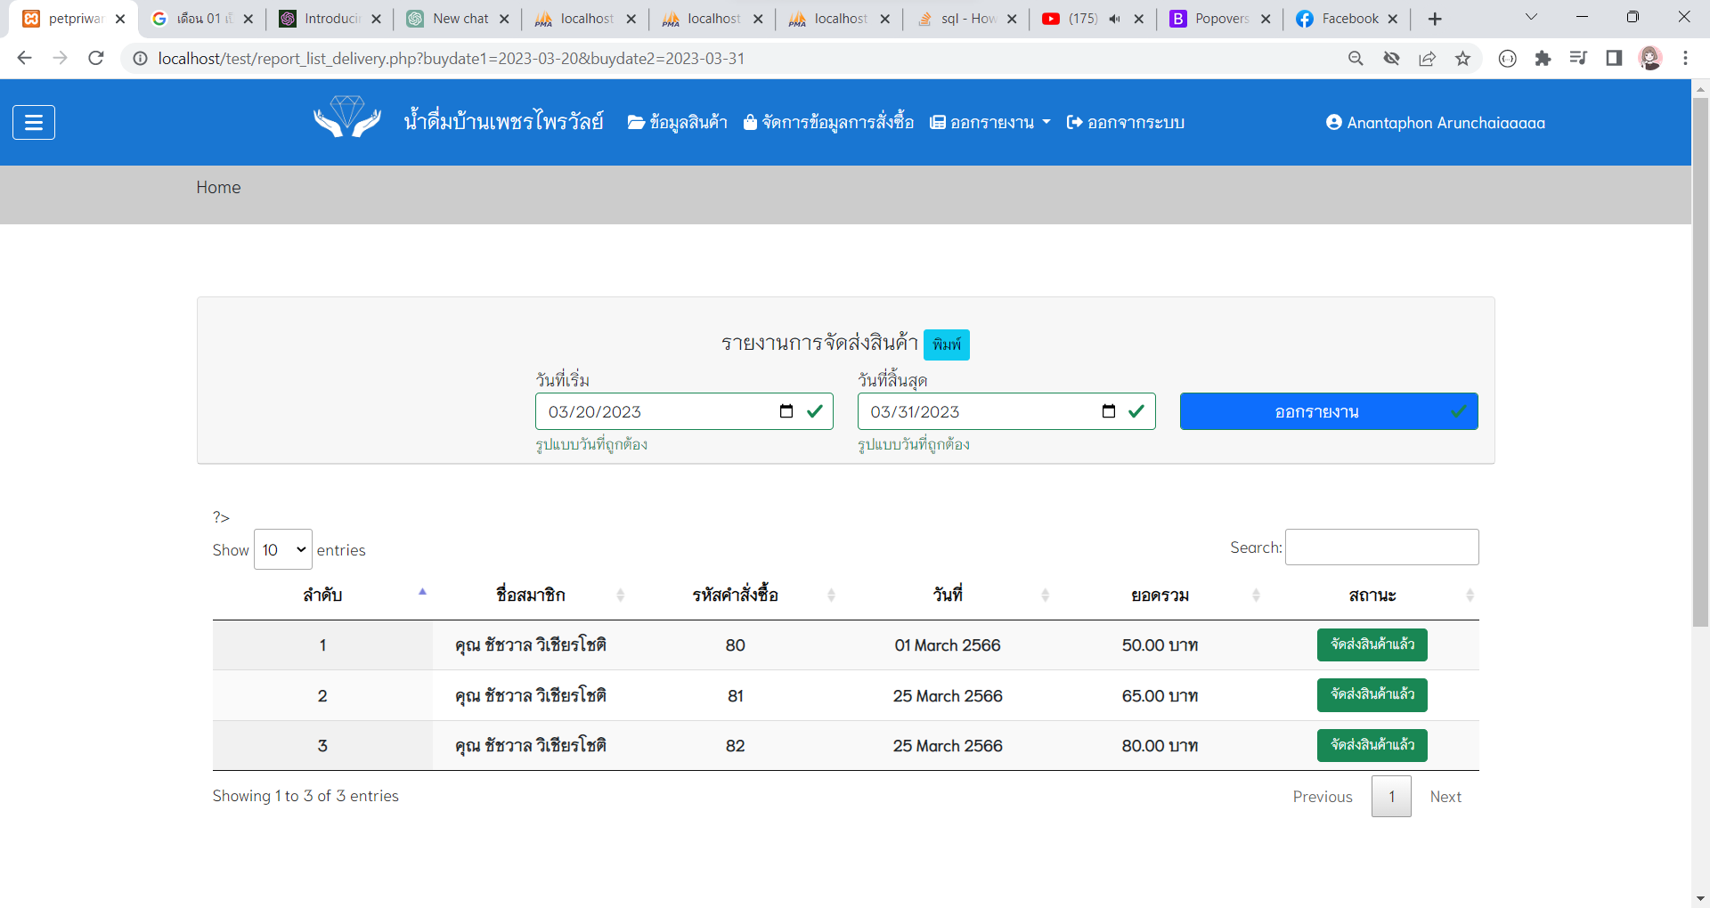

ภาพที่ 4.43 หน้าออกรายงานการจัดส่งสินค้า

44.หน้าออกรายงานการจัดส่งแยกตามพื้นที่ เพื่อดูว่าพื้นที่ไหนมีการสั่งซื้อเข้ามาในระบบมากที่สุด ดังภาพที่ 4.44

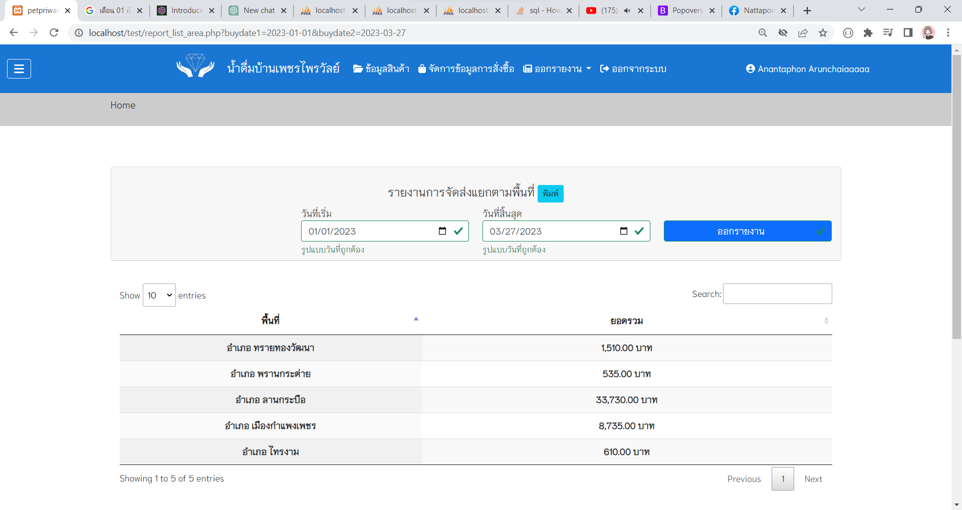

ภาพที่ 4.44 หน้าออกรายงานการจัดส่งแยกตามพื้นที่

45.หน้าออกรายงานต้นทุนกำไร โดยจะแสดง ต้นทุน รายได้ และกำไร ดังภาพที่ 4.45

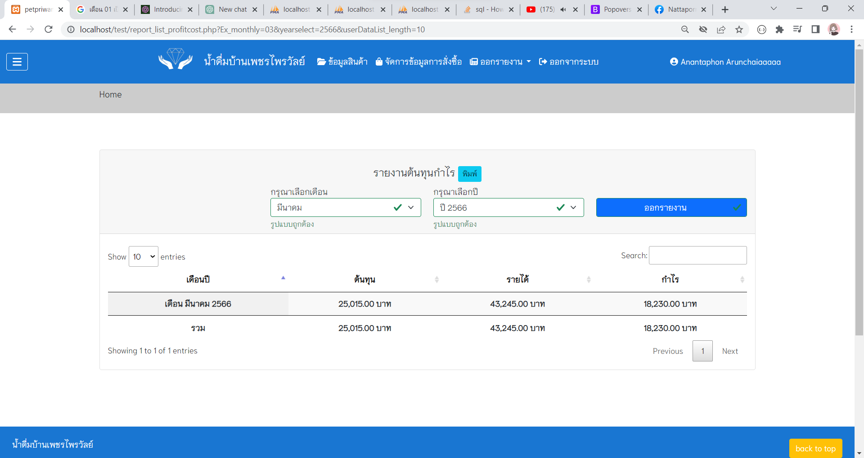

ภาพที่ 4.45 หน้าออกรายงานต้นทุนกำไร โดยจะแสดง ต้นทุน รายได้ และกำไร

46.หน้าออกรายงานการจัดเตรียมสินค้าเพื่อนำส่ง โดยจะแสดงจำนวนรายการ ราคารวม วันที่ และสามารถคลิกดูรายละเอียดได้ ดังภาพที่ 4.46

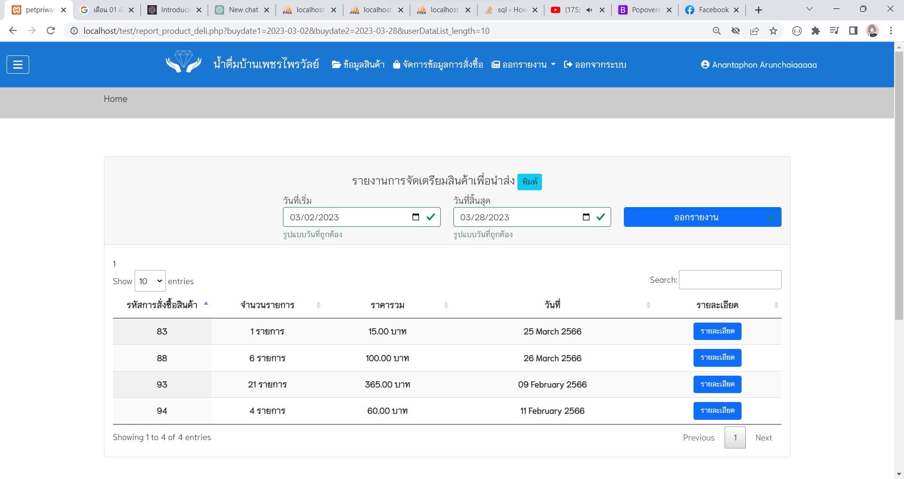

ภาพที่ 4.46 หน้าออกรายงานการจัดเตรียมสินค้าเพื่อนำส่ง

47.หน้ารายละเอียดการจัดเตรียมสินค้าเพื่อนำส่ง โดยจะแสดงข้อมูลรายละเอียดต่างๆของการสั่งซื้อนั้น เพื่อให้ผู้จัดส่งเตรียมสินค้าตามรายการ ดังภาพที่ 4.47

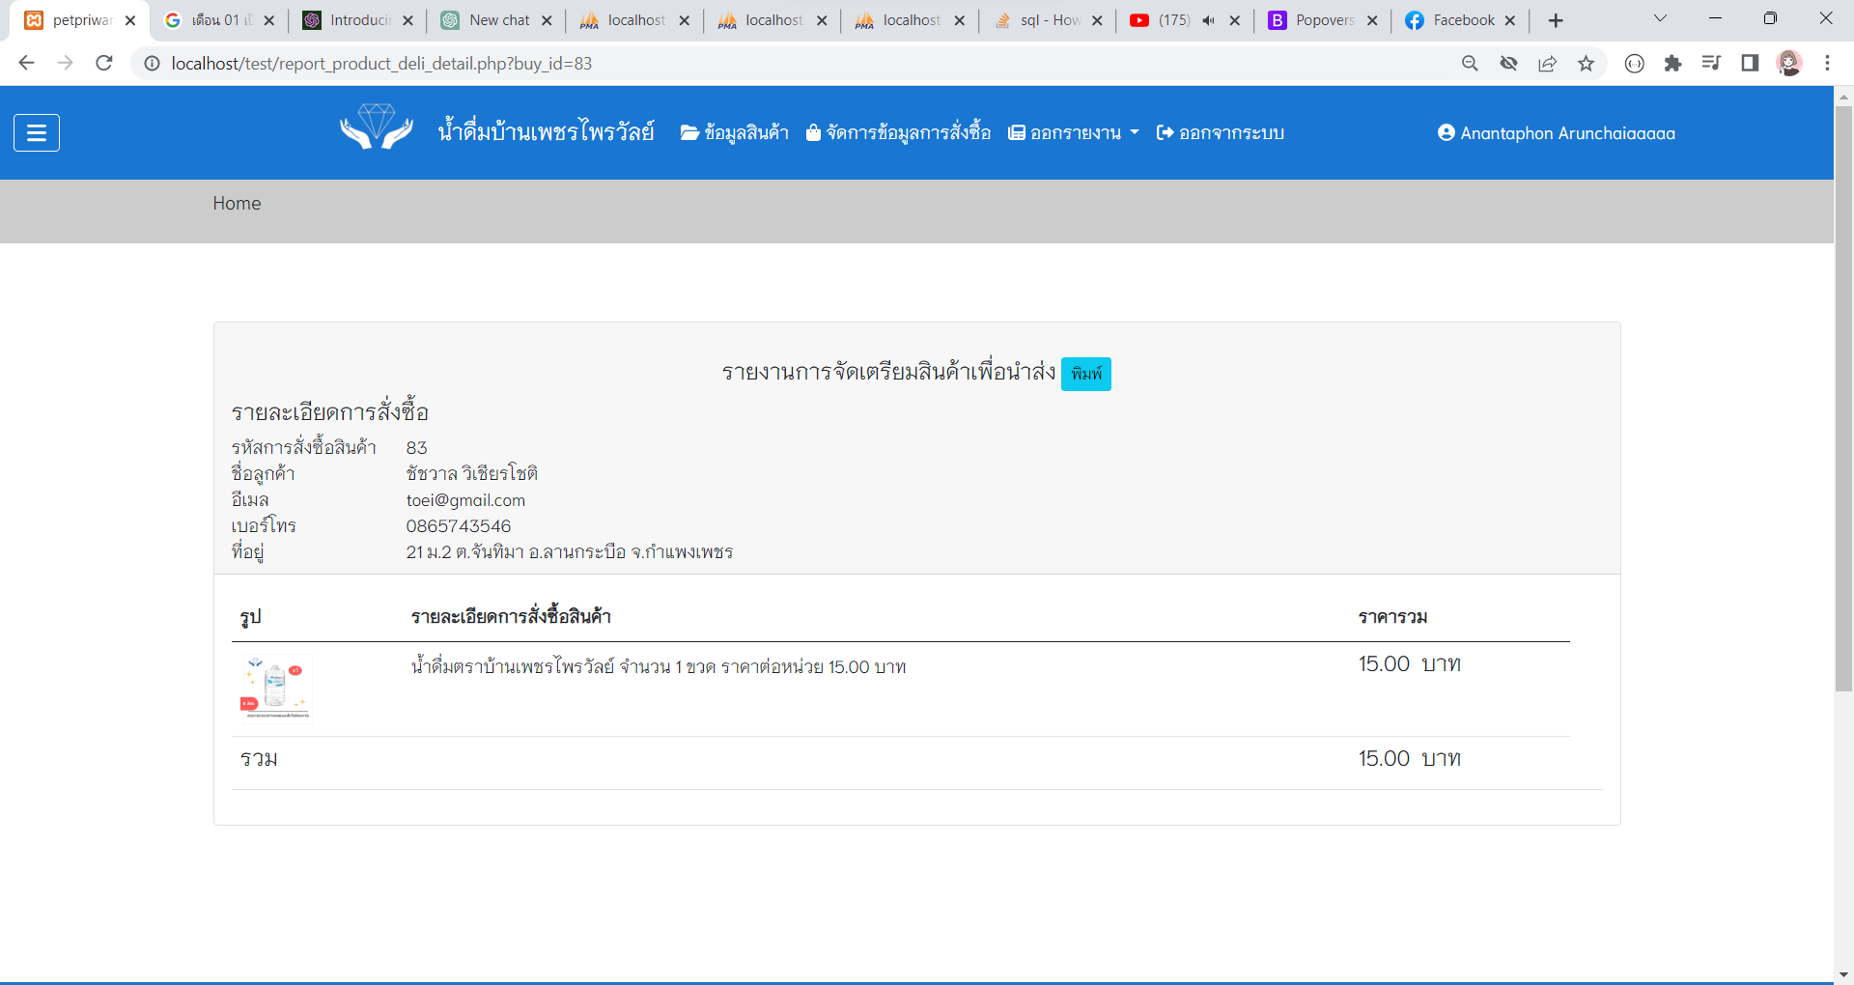

ภาพที่ 4.47 หน้ารายละเอียดการจัดเตรียมสินค้าเพื่อนำส่ง

**2.ผลการดำเนินการศึกษา**

งานวิจัยเป็นงานวิจัยเรื่อง ระบบสารสนเทศจำหน่ายน้ำดื่มบ้านเพชรไพรวัลย์ เพื่อในเข้าใช้งานระบบ การออกแบบ การนำไปใช้ของระบบและข้อมูลของผู้ใช้ เพื่อให้ระบบสารสนเทศมีความเหมาะสมและครบถ้วน ตรงตามความต้องการของผู้ใช้งาน

**ประชากรและกลุ่มตัวอย่าง**

ประชากรในการศึกษาครั้งนี้ กลุ่มผู้ใช้งานจริงและผู้สนใจในระบบ จำนวน 10 คน โดยแบ่งผลการศึกษาออกเป็น 3 ตอน ดังต่อไปนี้

ตอนที่ 1 ข้อมูลของผู้ตอบแบบสอบถาม

ตอนที่ 2 ข้อมูลแสดงความคิดเห็นของผู้ใช้งานระบบ

ตอนที่ 3 ข้อเสนอแนะเพิ่มเติม

**ตอนที่ 1** ข้อมูลของผู้ตอบแบบสอบถาม

ในส่วนนี้เป็นการนำเสนอข้อมูลพื้นฐานทั่วไปของผู้ใช้งานระบบ ซึ่งจะมีข้อมูลเกี่ยวกับ เพศ ซึ่งมีรายละเอียดดังนี้

**ตาราง 4-1** แสดงจำนวนและร้อยละโดยจำแนกตามข้อมูลของผู้ตอบแบบสอบถาม (N=100)

|  |  |  |
| --- | --- | --- |
| **ข้อมูลของผู้ตอบแบบสอบถาม** | **จำนวน(คน)** | **จำนวนร้อยละ** |
| **ข้อมูลเพศ** |  |  |
| * ชาย |  |  |
| * หญิง |  |  |

กลุ่มตัวอย่างส่วนใหญ่เป็นเพศ จำนวน คน คิดเป็นร้อยละ มีสถานะส่วนใหญ่เป็น จำนวน คน คิดเป็นร้อยละ

**ตอนที่ 2** ข้อมูลแสดงความคิดเห็นของผู้ใช้บริการ

ในส่วนนี้เป็นการนำเสนอข้อมูลแสดงความคิดเห็นของผู้ใช้ระบบ ซึ่งจะมีข้อมูลเกี่ยวกับ ด้านสาระสำคัญของระบบสารสนเทศ ด้านความสามารถการออกแบบ จำนวน 16 ข้อ โดยแบ่งระดับความพึงพอใจออกเป็น 5 ระดับ ดังนี้

5 = มากที่สุด

4 = มาก

3 = ปานกลาง

2 = น้อย

1 = น้อยที่สุด

จากระดับคะแนนการประเมิน ได้มีเกณฑ์การแปลความหมายแบบประเมินความพึงพอใจในการใช้ระบบรักษาสสภาพและคืนสภาพนักศึกษา ของมหาวิทยาลัยราชภัฏกำแพงเพชรโดยแบ่งเป็น  
5 ระดับ ดังนี้

ค่าเฉลี่ยระหว่าง 4.51 - 5.00 หมายถึง พึงพอใจในระดับดีมาก

ค่าเฉลี่ยระหว่าง 3.51 - 4.50 หมายถึง พึงพอใจในระดับดี

ค่าเฉลี่ยระหว่าง 2.51 - 3.50 หมายถึง พึงพอใจในระดับปานกลาง

ค่าเฉลี่ยระหว่าง 1.51 - 2.50 หมายถึง พึงพอใจในระดับน้อย

ค่าเฉลี่ยระหว่าง 1.00 - 1.50 หมายถึง พึงพอใจในระดับควรปรับปรุง

**ตาราง 4-2** ด้านสาระสำคัญของระบบ แสดงค่าเฉลี่ย (Mean) และส่วนเบี่ยงเบนมาตรฐาน (Standard Deviation หรือตัวย่อ S.D.) ของผู้ตอบแบบสอบถาม

|  |  |  |  |
| --- | --- | --- | --- |
| **หัวข้อแบบสอบถาม** | **ค่าเฉลี่ย** | **S.D.** | **ระดับคะแนน** |
| **ด้านสาระสำคัญของระบบสารสนเทศ** | | | |
| 1. ระบบสามารถจัดการเนื้อหาได้ครบถ้วนตามความต้องการของผู้ใช้งาน |  |  |  |
| 2. ระบบมีการจำแนกประเภทของผู้ใช้ตามสิทธิและหน้าที่ของผู้ใช้งาน |  |  |  |
| 3. ความสะดวกในการจัดการข้อมูล |  |  |  |
| 4. ข้อมูลที่นำเสนอครบถ้วนตามความต้องการ |  |  |  |
| รวม |  |  |  |

ด้านสาระสำคัญของระบบ โดยภาพรวมอยู่ในระดับมากที่สุด ( $\overline{x}$ = ) ผู้ตอบแบบสอบถามมีความพึงพอใจระดับมาก ในประเด็น ( $\overline{x}$ = )

**ตาราง 4-3** ด้านความสามารถของระบบ แสดงค่าเฉลี่ย (Mean) และส่วนเบี่ยงเบนมาตรฐาน (Standard Deviation หรือตัวย่อ S.D.) ของผู้ตอบแบบสอบถาม

|  |  |  |  |
| --- | --- | --- | --- |
| **หัวข้อแบบสอบถาม** | **ค่าเฉลี่ย** | **S.D.** | **ระดับคะแนน** |
| **ด้านความสามารถของระบบ** | | | |
| 5. ระบบสามารถประมวลผลได้ตรงตามความต้องการของผู้ใช้ |  |  |  |
| 6. ระบบมีการรักษาความปลอดภัยของข้อมูล |  |  |  |
| 7. รูปแบบรายงานมีความเหมาะสม |  |  |  |
| 8. สามารถค้นหาหรือเข้าถึงข้อมูลที่ต้องการได้ง่าย |  |  |  |
| 9. สามารถนำระบบฯไปประยุกต์ใช้กับระบบงานเดิมได้ |  |  |  |
| 10. โดยรวมท่านพึงพอใจในคุณภาพของระบบอยู่ในระดับใด |  |  |  |
| รวม |  |  |  |

ด้านสาระสำคัญของระบบ โดยภาพรวมอยู่ในระดับมากที่สุด ( $\overline{x}$ = ) ผู้ตอบแบบสอบถามมีความพึงพอใจระดับมาก ในประเด็น ( $\overline{x}$ = )

**ตาราง 4-4** ด้านการออกแบบ แสดงค่าเฉลี่ย (Mean) และส่วนเบี่ยงเบนมาตรฐาน (Standard Deviation หรือตัวย่อ S.D.) ของผู้ตอบแบบสอบถาม

|  |  |  |  |
| --- | --- | --- | --- |
| **หัวข้อแบบสอบถาม** | **ค่าเฉลี่ย** | **S.D.** | **ระดับคะแนน** |
| **ด้านความสามารถของระบบ** | | | |
| 11. ระบบใช้งานสะดวก ไม่ซับซ้อน |  |  |  |
| 12. ขนาดตัวอักษร และรูปแบบตัวอักษร อ่านได้ง่ายและสวยงาม |  |  |  |
| 13. ภาษาเข้าใจง่าย กระชับ อธิบายชี้แจงข้อมูลได้ชัดเจน |  |  |  |
| 14. ความสวยงาม ความทันสมัย น่าสนใจ |  |  |  |
| 15. ความเร็วในการแสดงภาพ ตัวอักษร และข้อมูลต่างๆ |  |  |  |
| รวม |  |  |  |

ด้านสาระสำคัญของระบบ โดยภาพรวมอยู่ในระดับมากที่สุด ( $\overline{x}$ = ) ผู้ตอบแบบสอบถามมีความพึงพอใจระดับมาก ในประเด็น ( $\overline{x}$ = )

**บทที่ 5**

**สรุปผล อภิปรายผลและข้อเสนอแนะ**

งานวิจัยนี้เป็นงานวิจัยเรื่อง ระบบสารสนเทศจำหน่ายน้ำดื่มบ้านเพชรไพรวัลย์ เพื่อประเมินประสิทธิภาพของระบบสารสนเทศจำหน่ายน้ำดื่มบ้านเพชรไพรวัลย์ และเพื่อประเมินความพอใจของผู้ใช้งานระบบสารสนเทศจำหน่ายน้ำดื่มบ้านเพชรไพรวัลย์ ในการนำเสนอข้อมูลแสดงความคิดเห็นของผู้ใช้งานระบบ ซึ่งจะมีข้อมูลเกี่ยวกับด้านสาระสำคัญของระบบสารสนเทศ ด้านความสามารถของระบบ ด้านการออกแบบ เพื่อให้ระบบสารสนเทศมีความเหมาะสมและครบถ้วน ตรงตามความต้องการของผู้ใช้งาน โดยเก็บข้อมูลสถิติที่ใช้ในการวิเคราะห์ ใช้ในการอธิบายลักษณะข้อมูลทั่วไปของผู้ตอบแบบสอบถาม และการใช้งานระบบสารสนเทศจำหน่ายน้ำดื่มบ้านเพชรไพรวัลย์ จากผู้ใช้งานระบบ จำนวน 10 คน ผู้ศึกษาได้สรุปในประเด็นต่างๆ ดังต่อไปนี้

1. สรุปผลการดำเนินการศึกษา

2. อภิปรายผลการวิจัย

3. ข้อเสนอแนะ

1. สรุปผลการดำเนินการศึกษา

ผู้จัดทำได้พัฒนาระบบสารสนเทศจำหน่ายน้ำดื่มบ้านเพชรไพรวัลย์ จนสำเร็จตรงตามขอบเขตที่ได้กำหนดไว้และนำไปทดลองใช้จริง ระบบที่พัฒนาขึ้นลูกค้าหรือสมาชิก สามารถจัดการข้อมูลสมาชิก เพิ่มข้อมูลการชำระเงิน ส่วนผู้ดูแลระบบสามารถจัดการข้อมูลสินค้า จัดการข้อมูลการสั่งซื้อสินค้า จัดการข้อมูลผู้ดูและระบบ จัดการข้อมูลรายจ่ายรายเดือน จัดการข้อมูลธนาคาร และออกรายงาน และได้ศึกษาความพึงพอใจของการใช้งานระบบได้ผล ดังนี้

1.1 ข้อมูลผู้ตอบแบบสอบถาม

กลุ่มตัวอย่างส่วนใหญ่เป็นเพศ จำนวน คน คิดเป็นร้อยละ มีสถานะส่วนใหญ่เป็น จำนวน คน คิดเป็นร้อยละ

1.2 ข้อมูลแสดงความคิดเห็นของผู้ใช้งานระบบ

ด้านสาระสำคัญของระบบ โดยภาพรวมอยู่ในระดับ

ด้านความสามารถของระบบ

ด้านการออกแบบ

2.อภิปรายผลการวิจัย

จากการวิจัยเรื่อง ระบบสารสนเทศจำหน่ายน้ำดื่มบ้านเพชรไพรวัลย์ สามารถอภิปรายผลการวิจัยได้ดังนี้ ระบบสารสนเทศจำหน่ายน้ำดื่มบ้านเพชรไพรวัลย์ที่พัฒนาสามารถประมวลผลได้ตรงตามความต้องการของผู้ใช้งาน จากผลการประเมินกลุ่มตัวอย่าง 2 สถานะ คือ ลูกค้าหรือสมาชิก และผู้ดูแลระบบ พบว่าระบบมีประสิทธิภาพ และมีความพึงพอใจในระดับปานกลาง โดยสามารถนำระบบสารสนเทศจำหน่ายน้ำดื่มบ้านเพชรไพรวัลย์ไปใช้งานได้จริง สามารถใช้ในการจำหน่าย โดย

ผู้ดูแลระบบได้ให้ความเห็นเพิ่มเติมว่า การจัดเก็บข้อมูลสินค้า ข้อมูลผู้ดูแลระบบ ข้อมูลการสั่งซื้อสินค้า ข้อมูลรายจ่ายรายเดือน ข้อมูลธนาคาร ข้อมูลการชำระเงิน แทนการจัดเก็บข้อมูลข้อมูลทั้งหมดในรูปแบบเอกสาร ทำให้สะดวกรวดเร็วและเพิ่มประสิทธิภาพในการจำหน่ายน้ำดื่ม ในการจัดเก็บข้อมูลต่างๆ สอดคล้องกับงานวิจัยของ พิรภพ จันทร์แสนตอ , 2555

ทวีศักดิ์ คงตุก และ อนุทิตา เล็กเพชร, 2561

นายสมนึก เหง้าสุวรรณ,2557 จึงทำให้ระบบที่ได้มีประสิทธิภาพ สามารถนำไปใช้งานจจริงได้

3. ข้อเสนอแนะ

3.1 ข้อเสนอแนะในการนำผลการวิจัยไปใช้

ในการ

3.2 ข้อเสนอในการวิจัยครั้งต่อไป

ในการต่อยอดงานวิจัย เพื่อให้การพัฒนาระบบสารสนเทศจำหน่ายน้ำดื่มบ้านเพชรไพรวัลย์ มีความสมบูรณ์มากยิ่งขึ้น ควรมีการเพิ่ม

**บรรณานุกรม**

**(อ้างอิงรูปแบบจาก APA version 6 )**

**บรรณานุกรม**

คลิกที่นี่ เพื่อเริ่มพิมพ์แหล่งอ้างอิง...............................................................................................................................

คลิกที่นี่ เพื่อเริ่มพิมพ์แหล่งอ้างอิง...............................................................................................................................

คลิกที่นี่ เพื่อเริ่มพิมพ์แหล่งอ้างอิง...............................................................................................................................

คลิกที่นี่ เพื่อเริ่มพิมพ์แหล่งอ้างอิง...............................................................................................................................

คลิกที่นี่ เพื่อเริ่มพิมพ์แหล่งอ้างอิง...............................................................................................................................

คลิกที่นี่ เพื่อเริ่มพิมพ์แหล่งอ้างอิง...............................................................................................................................

คลิกที่นี่ เพื่อเริ่มพิมพ์แหล่งอ้างอิง...............................................................................................................................

คลิกที่นี่ เพื่อเริ่มพิมพ์แหล่งอ้างอิง...............................................................................................................................

คลิกที่นี่ เพื่อเริ่มพิมพ์แหล่งอ้างอิง...............................................................................................................................

**ภาคผนวก (ถ้ามี)**

**คลิกที่นี่ เพื่อเริ่มพิมพ์หัวข้อ**

**ประวัตย่อของผู้จัดทำโครงการ**

รูปถ่าย 2 นิ้ว



**ชื่อ – นามสกุล** นางสาวอนันตพร อรุณฉาย

**วัน เดือน ปีเกิด** 09 พฤศจิกายน 2543

**ที่อยู่ตามทะเบียนบ้าน** เลขที่ 61 หมู่ที่ 2 ตำบลจันทิมา อำเภอลานกระบือ จังหวัดกำแพงเพชร

**เบอร์โทรศัพท์** 0806547324

**อีเมล** faii.anantaphon.2466@gmail.com

**ประวัติการศึกษา** พ.ศ.2557จบชั้นมัธยมศึกษาปีที่ 3จากโรงเรียนลานกระบือวิทยา

พ.ศ.2561จบชั้นมัธยมศึกษาปีที่ 6จากโรงเรียนราษฎร์ปรีชาวิทยาคม